**短信运营管理平台**

**使用说明书**

版本：V3.2.0

一、 简介 4

1. 目的 4

2. 阅读对象 4

二、 注意事项 4

三、 功能操作说明 4

1. 登录 4

2. 首页 5

3. 账户管理 5

3.1 账户管理 5

3.2角色管理 8

3.3权限管理 10

3.4密码修改 11

4. 代理管理 11

4.1 代理商管理 11

4.2 权限管理 17

4.3 角色管理 17

5. 企业管理 18

5.1 企业管理 18

5.2. 用户管理 22

5.3. 权限管理 31

5.4. 角色管理 31

6通道产品 32

6.1 通道管理 32

6.2 产品管理 38

6.3 白名单 45

6.4 黑名单 48

6.5 拦截策略 50

6.6 短信模板 52

6.7 敏感字符 55

7 业务管理 57

8 短信管理 58

8.1 发件箱 58

6.2 收件箱 58

8.3 定时信息 59

8.4. 等待审核 60

8.5 导出下载 61

8.6 发送记录 62

8.7 发送回执 64

8.8 未知记录 65

8.9 推送记录 65

9. 报表管理 66

9.1.三天之内 66

9.2 三天之前 66

9.3 实时统计 67

9.4 未知统计 67

10 财务管理 68

10.1 充值记录 68

10.2 充值开通 68

10.3 发票管理 69

10.4 充值记录（代理商） 70

10.5 充值记录（代理企业） 70

11. 彩信管理 71

11.1 素材管理 71

11.2 彩信模板 73

12 系统设置 75

12.1 基础设置 75

12.2 性能参数 75

12.3 系统环境 76

12.4 页面配置 76

12.5 操作日志 77

12.6 告警配置 77

12.7 告警短信模板 81

12.8 队列监控 81

12.9 清除缓存 82

12.10 定时执行 82

# 简介

本文档为河北庄点科技有限公司短信系统管理平台说明文档。本文档主要介绍了产品设计思想，产品概述，产品结构，产品功能，产品具体操作和配置以及注意事项等等。文档中将主要针对短信后台管理系统使用展开说明。

## 目的

本文档主要是可以使短信运营人员使用本产品时能快速的了解和熟知本产品的工作流程，以便于能在短时间内熟悉和使用本产品。

## 阅读对象

本文档适用者：短信平台管理员、运营人员以及各岗位人员。

保密：本文档所属权归河北庄点科技有限公司所有，属内部机密文件，不可外泄，违者将追究法律责任。

# 注意事项

为了能使您在阅读本文档时快速获得所需要的内容，请直接阅读“功能操作说明”，可以使您在最短的时间内获得针对每一项业务或每一项业务应用的“索引”，每一项索引会详细介绍对应的功能使用。

如果您在阅读此文档的过程中发现其中有误，我们真诚的希望能得到您的反馈，以便我们及时分析和更正错误。

# 功能操作说明

## 登录

访问我们提供给您的后台管理系统地址，第一次打开会跳转到登录页面

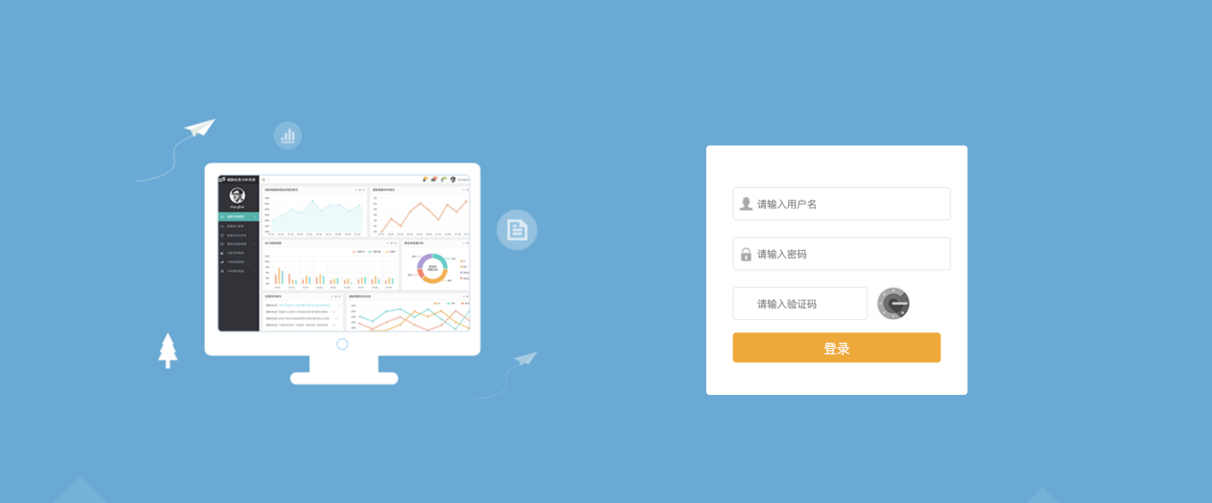

输入用户名、密码、和谷歌验证码（测试的需要找商务索要，正式的我们会在交付系统时发给管理员），点击登录。

## 首页

登录成功之后跳转到系统首页，如下图所示：

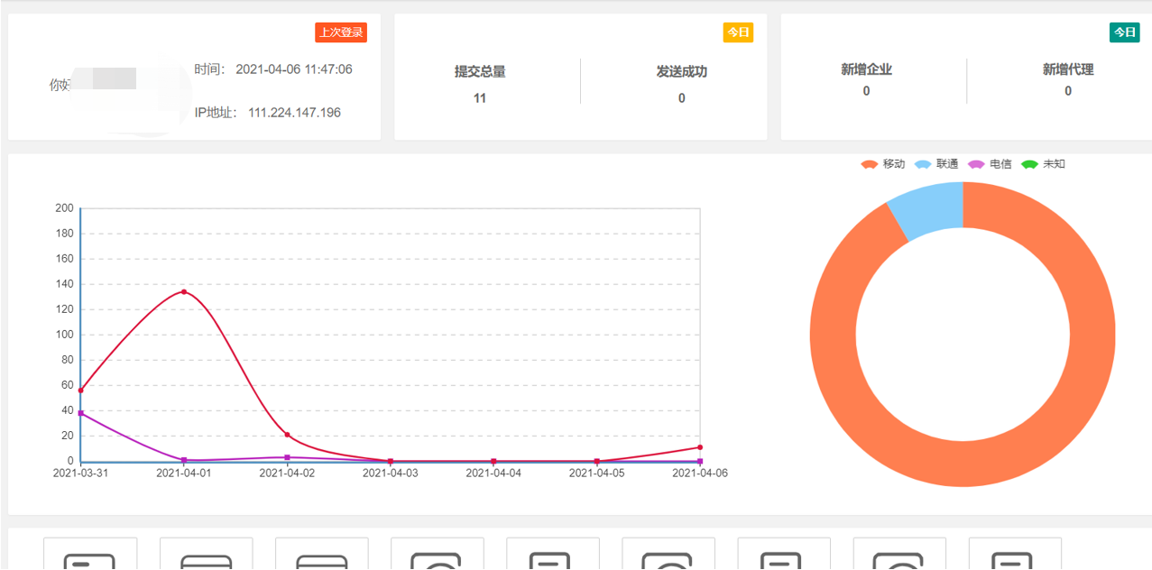

首页显示当天的提交总量、发送成功量、新增企业量、新增代理量、根据运营商显示发送短信饼状图，一周内提交短信折线图等概况信息。

## 账户管理

左侧菜单点击账户管理，此模块功能主要是对后台管理系统用户、角色，权限进行管理。

### 3.1 账户管理

添加管理平台账户，对账户绑定相关角色，锁定账户和解锁账户。

#### 3.1.1增加账户

根据需要添加新的管理平台账户（如非必要无需添加）。

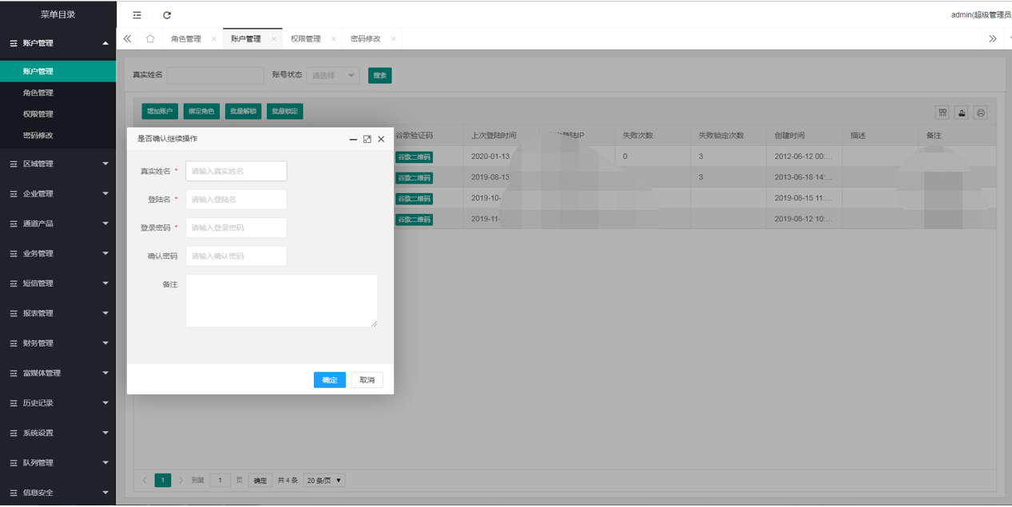

#### 3.1.2绑定角色

账户添加成功之后我们需要给账户分配角色，只有分配了角色的账户才会有响应的系统操作权限。每次只能给一个账户绑定角色，我们选择需要绑定角色的账户，点击【绑定角色】按钮，选择账户对应的角色，点击【确定】按钮绑定成功。如下图：

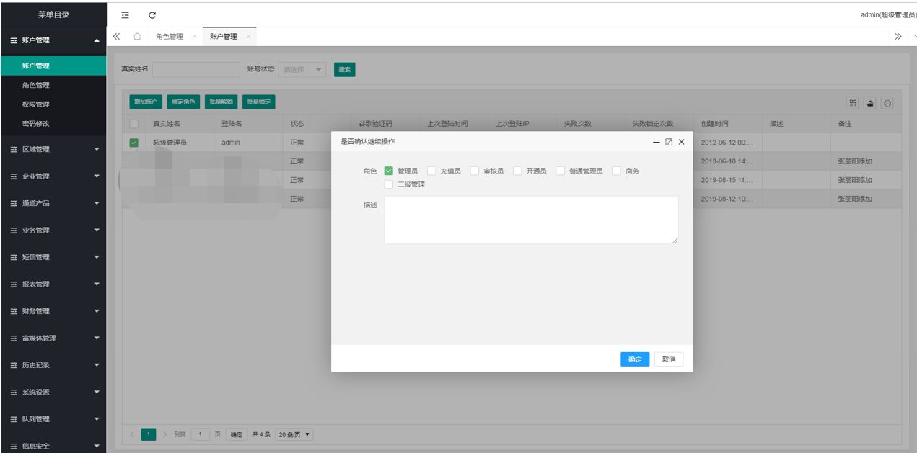

描述可以不用填写

#### 3.1.3批量锁定

如果某个账户不再使用，建议运营人员将账户锁定，锁定之后此账户将不可以再次登录后台管理系统。选择需要锁定的账户，可以选择多个账户批量操作，选择完成之后点击【批量锁定】按钮，需要需要操作人员确定操作，确定以后锁定成功，用户状态变为锁定状态，如下图所示：

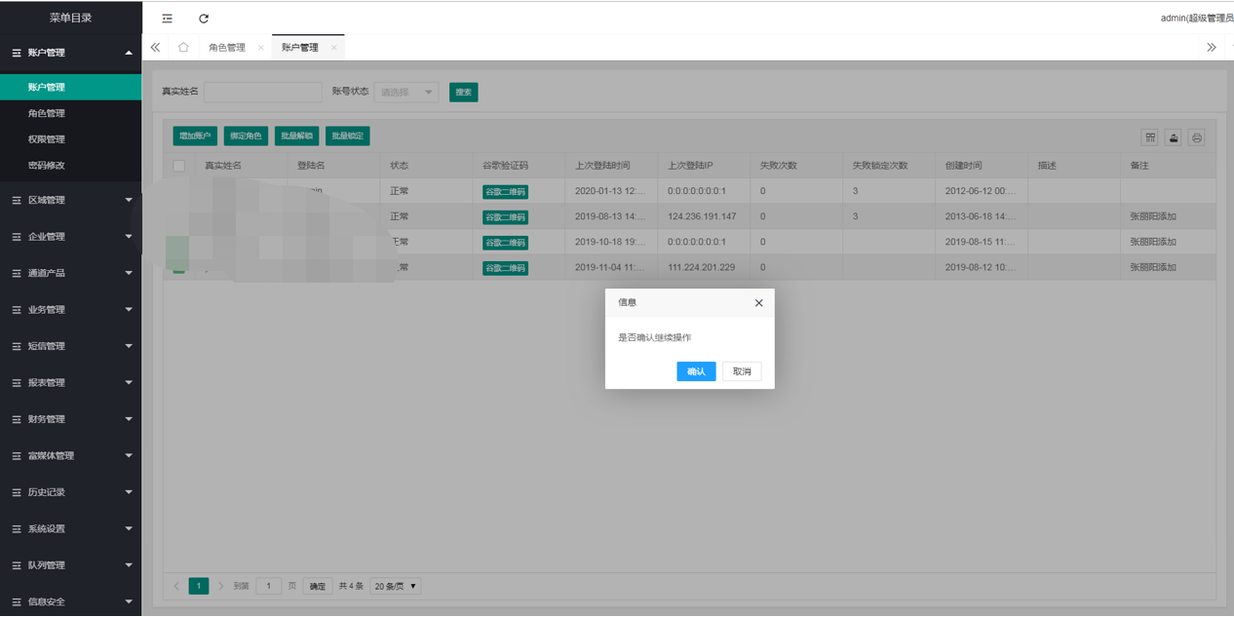

#### 3.1.4批量解锁

如果锁定的账户想再次使用，我们只需要将锁定的账户批量解锁即可，解锁后的账户状态变为正常状态，可以正常使用。

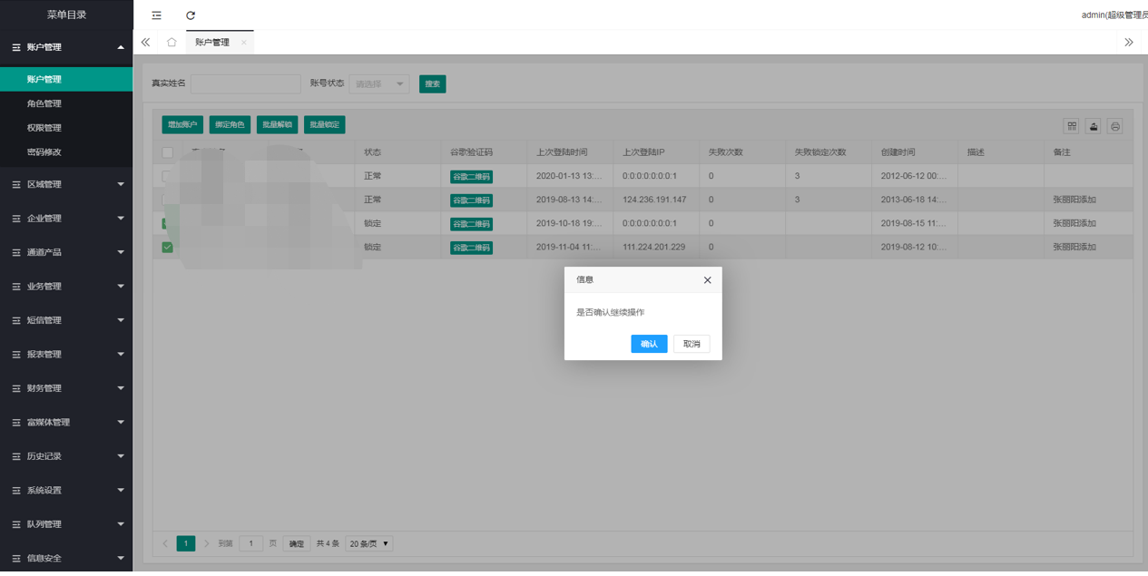

#### 3.1.5重置密码

如果账户忘记了登录密码，需要管理员或者有此权限的账户来给忘记密码的账户进行密码重置，选择需要重置密码的账户，只能选择一个，点击【重置密码】，输入新密码，确认密码点击【确定】按钮，完成密码重置操作，使用新密码即可登录。

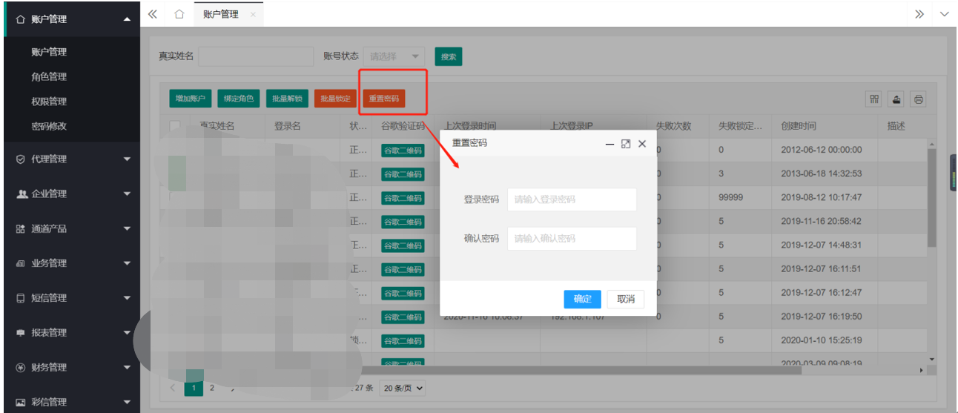

### 3.2角色管理

点击菜单角色管理，对角色进行添加、修改、绑定权限。点击菜单角色管理，显示角色列表。可以根据角色名称来搜索角色，方便管理。如下图：

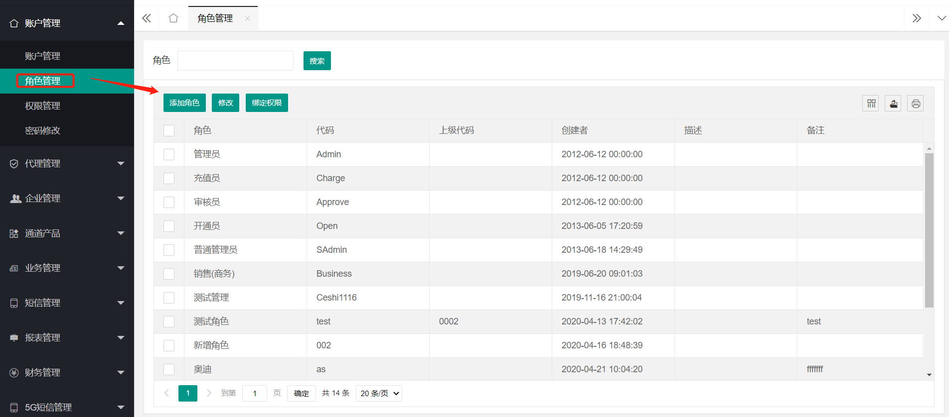

#### 3.2.1添加角色

根据需要添加新的角色，点击【添加角色】按钮，弹出添加角色的窗口，根据需要输入角色的名称，角色的代码(可以自定义规则，不可重复)，点击【确定】按钮，提示添加成功，在角色管理列表显示添加后的角色。添角色加后将不可删除。

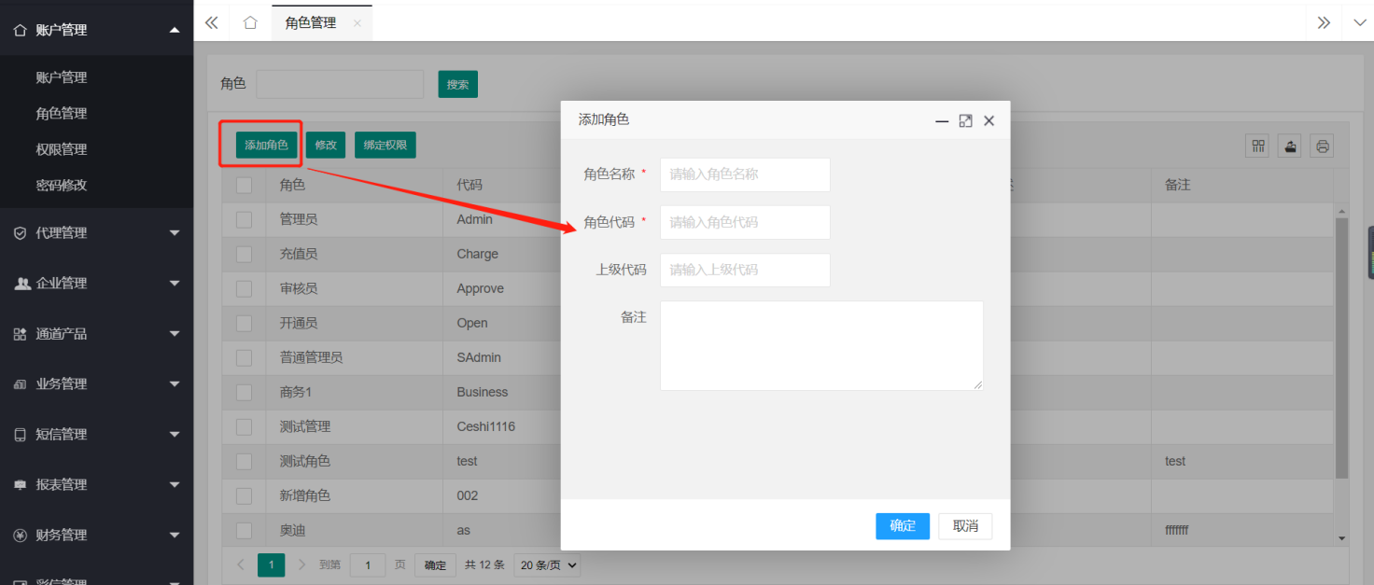

#### 3.2.2修改角色

选择需要修改的角色，每次只能选择一条记录进行修改，点击【修改】按钮，弹出角色详细信息，对信息进行修改后点击【确定】按钮。

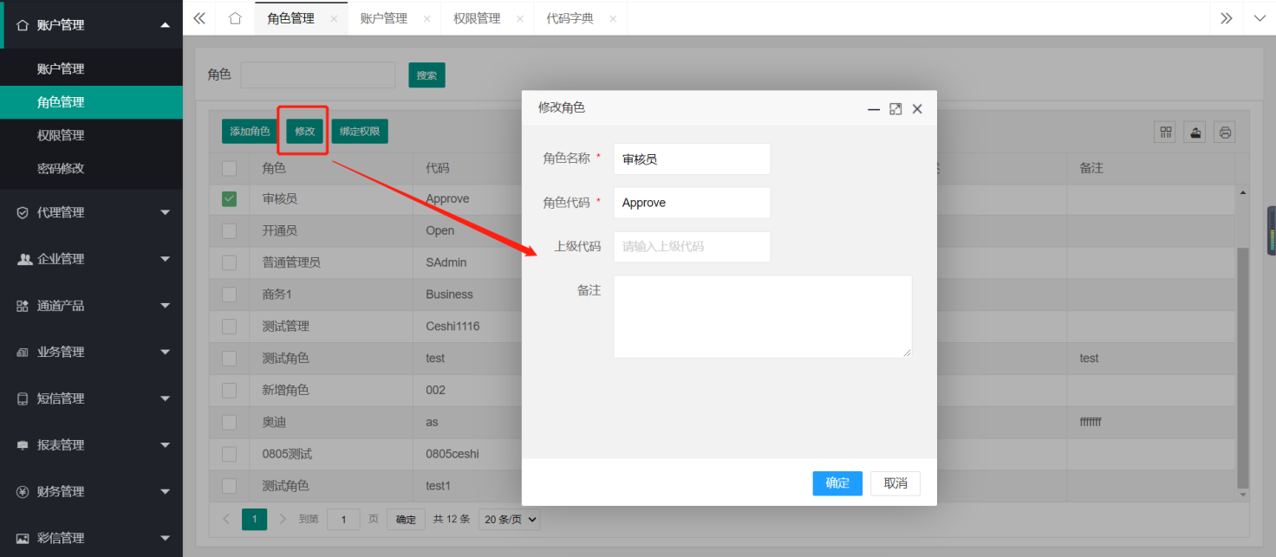

#### 3.2.3 绑定权限

角色创建完成之后我们需要给角色分配对应的系统操作权限，选择我们要分配权限的角色，点击【绑定权限】按钮，弹出系统所有权限，选中分配的权限，点击【确定】提示绑定成功，如图所示：

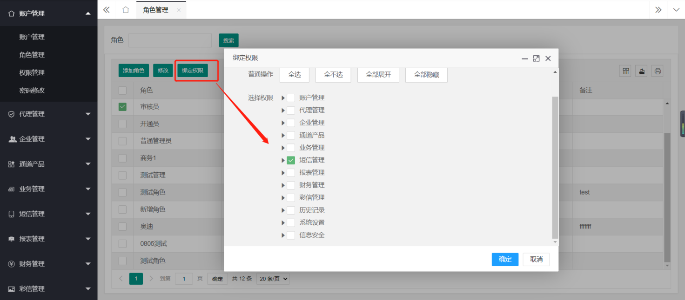

### 3.3权限管理

运营人员、管理员无需关心此模块功能。技术人员需要管理配置，所以此处不做详细说明。如有需要可以联系我司技术提供支持。

### 3.4密码修改

如果需要修改当前登录用户的登录密码，请点击菜单密码修改，输入原始密码，再输入新密码，点击【提交】即可完成。

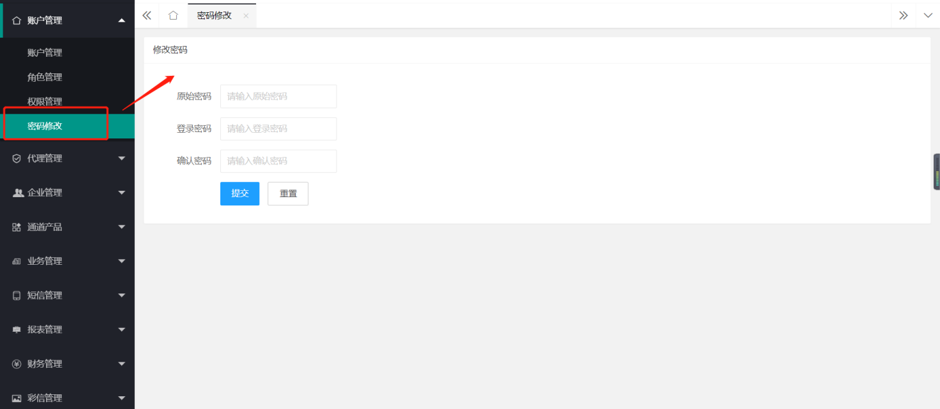

密码修改建议：

1. 密码不要与账户名称相同。
2. 不建议将有规律的字符和数字作为密码。
3. 增加密码的复杂度，最好数字、字母组合。
4. 定期修改账户密码。

## 4. 代理管理

代理管理模块是对代理商信息和代理商系统的基础功能进行配置管理，功能包括：代理商管理、权限管理、角色管理三部分。

### 4.1 代理商管理

点击代理商管理菜单，显示代理商基本信息列表。可以通过查询条件来精准查询代理商信息。输入代理商名称、可用金额范围、状态点击搜索按钮查询响应代理商。

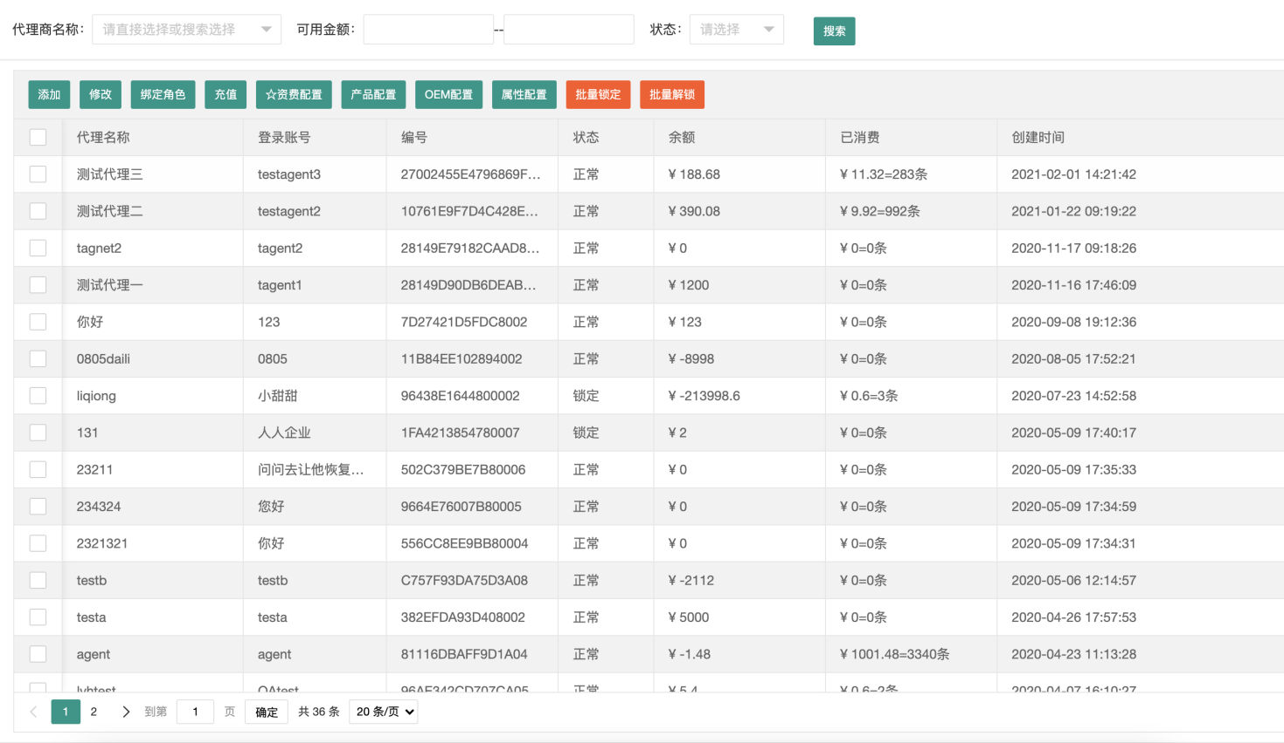

#### 4.1.1 添加代理商账户

点击【添加】按钮弹出添加代理商页面，输入代理商信息，点击【确定】按钮，添加成功。在列表中可以看到刚刚添加的代理商信息。

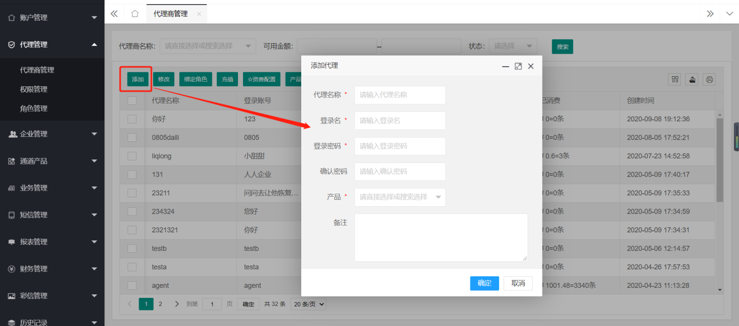

#### 4.1.2 修改

选择需要修改的代理商，点击【修改】按钮，弹出代理商基本信息，登录账号、编码不可修改。

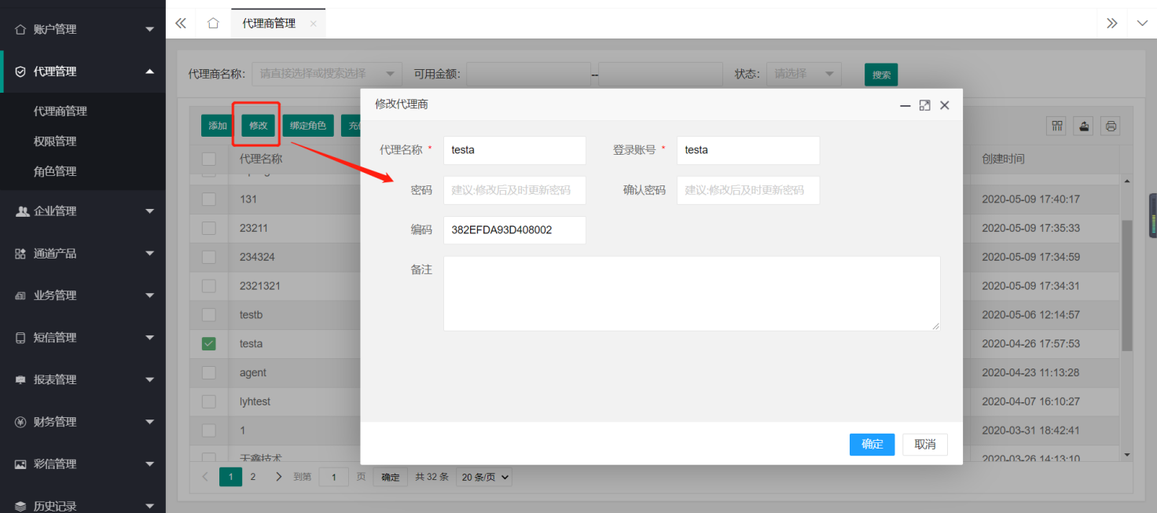

#### 4.1.3 绑定角色

选择需要绑定角色的代理商，只能选择一条，点击【绑定角色】按钮，弹出所有角色，选择需要绑定的角色点击【确定】按钮。绑定完成，需要代理商账号重新登录新角色才会生效。

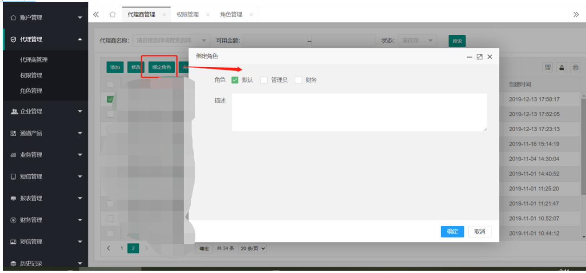

#### 4.1.4 充值

选中需要充值的代理商，点击【充值】按钮，弹出充值页面，填写充值金额，点击【确定】按钮会为代理商账户充值填写的充值金额。

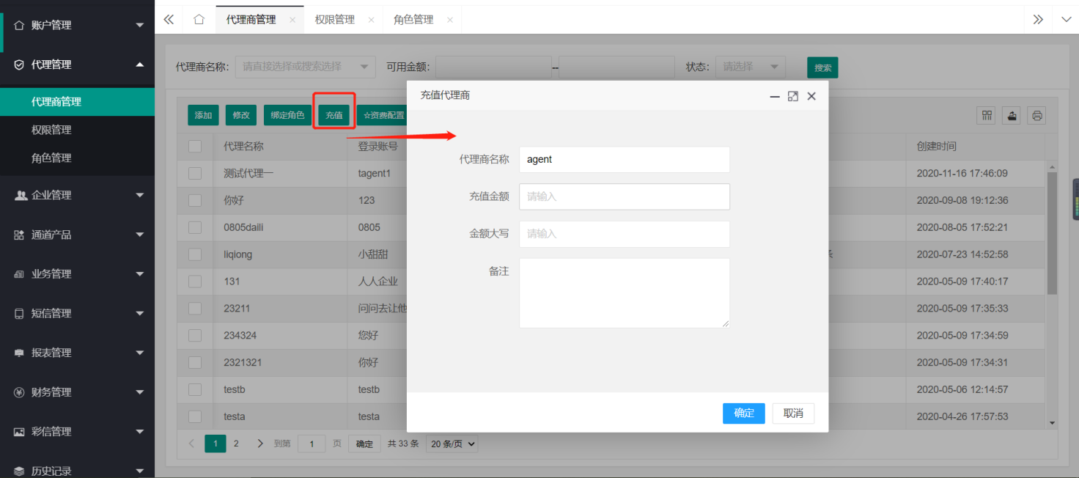

#### 4.1.5 资费配置

需要给代理商配置资费，代理商的客户发送短信的时候会按此资费扣取代理商余额，选中需要配置资费的代理商，点击【资费配置】按钮。系统跳转到代理商资费配置列表页面，显示代理商已经配置的资费列表，如下图

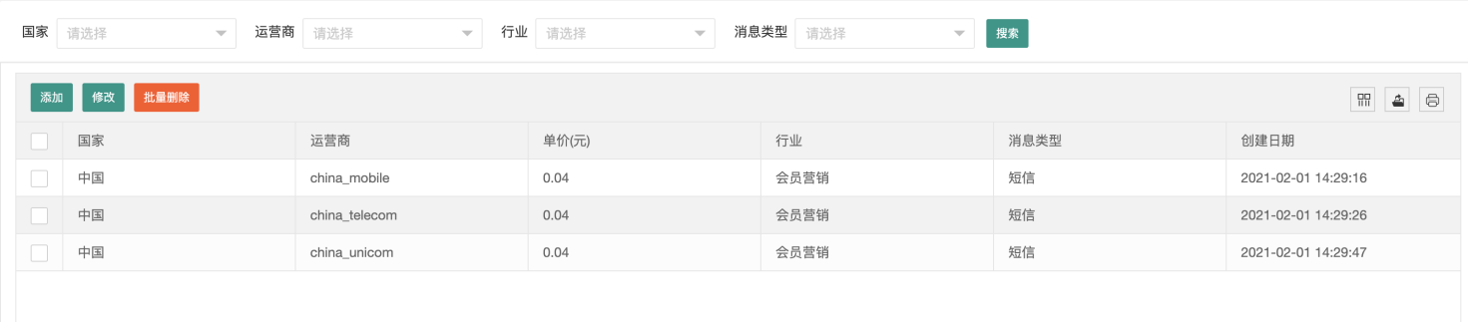

可以通过不同的查询条件来查询代理商资费。

点击【添加】按钮，弹出添加资费窗口，选择国家，运营商，填写单价，行业，消息类型，填写完成点击【确定】按钮，系统提示“添加成功”，可以看到刚刚添加的资费信息。每一个国家的每个运营商资费有可能都不一样，根据业务需求添加资费。如下图：

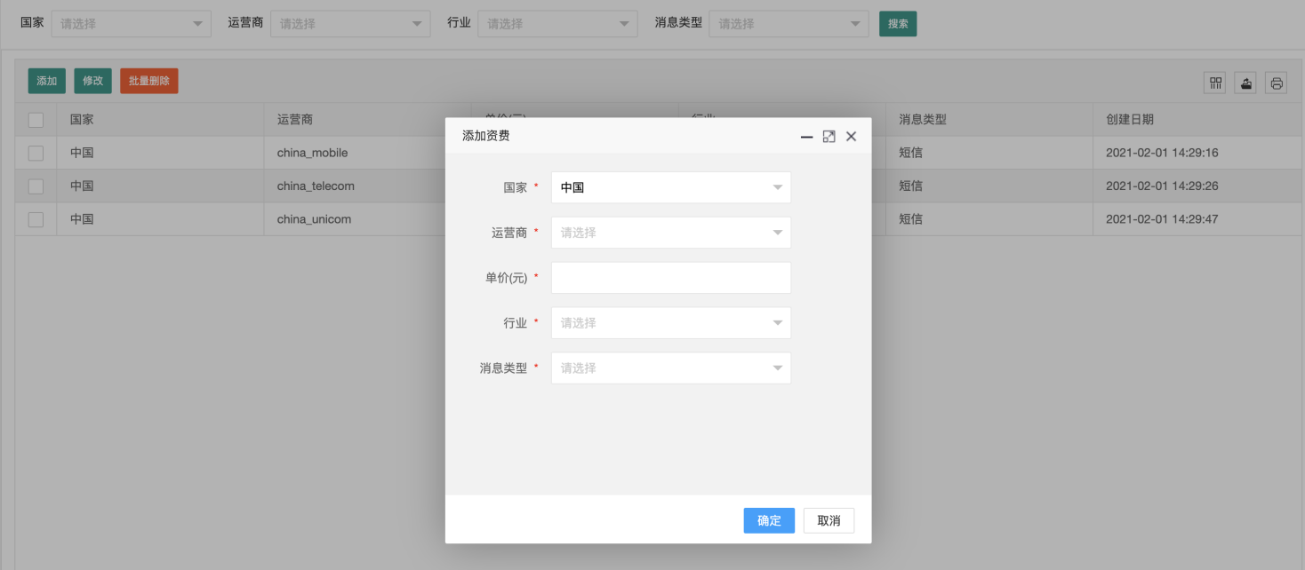

如果有资费发生了变更可以选择需要变更的记录点击【修改】按钮，在弹出窗口中进行修改。

如果有资费已经废弃，可以选中然后点击【批量删除】按钮，将会把资费删除。

#### 4.1.6 产品配置

代理商需要给自己的客户配置产品，但是代理商只能配置运营人员分配给他的产品，并不是系统所有的产品，这里就是运营人员给代理商分配产品。选择要分配产品的代理商，点击【产品配置】按钮，列出系统中所有产品，选择可以分配给代理商的产品，点击【确定】按钮，系统提示“操作成功”。（注：可以选择多个产品）

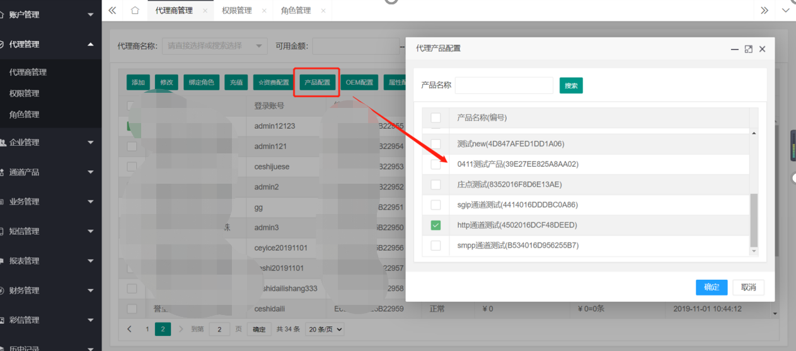

#### 4.1.7 OEM配置

如果代理商想配置自己的登录页面，需要代理商提供自己单独的域名，自己制作登录页面，由技术部配置。

运营人员需要将对应的域名和登录地址和代理商绑定。选择需要配置的代理商，点击【OEM配置】按钮，系统将弹出配置窗口，配置域名，登录地址。例如：域名配置为：xxxxx.com(此域名需要解析到代理商的服务器IP上)，登录地址为：/zhangsan/login.jsp。点击确定配置成功之后，代理商的完整登录地址：http://xxxxx.com/zhangsan/login.jsp。

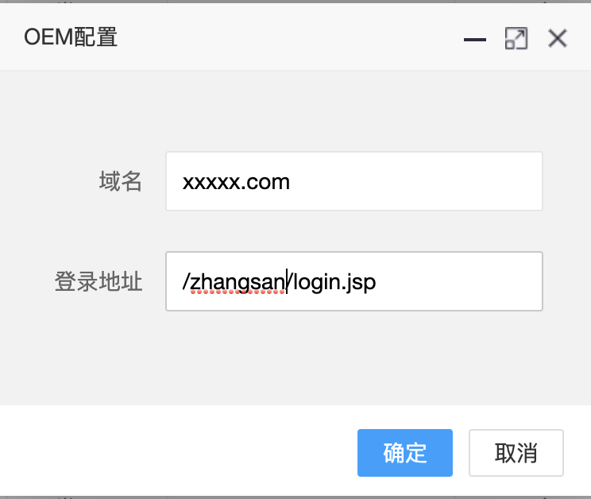

#### 4.1.8 批量锁定

如果代理商账户需要进行锁定操作，需要要锁定的代理商，可以选择多条，点击【批量锁定】按钮，确认操作，选中的代理商状态将会变为锁定状态。代理商账号将不可用，不可以登录代理商系统。

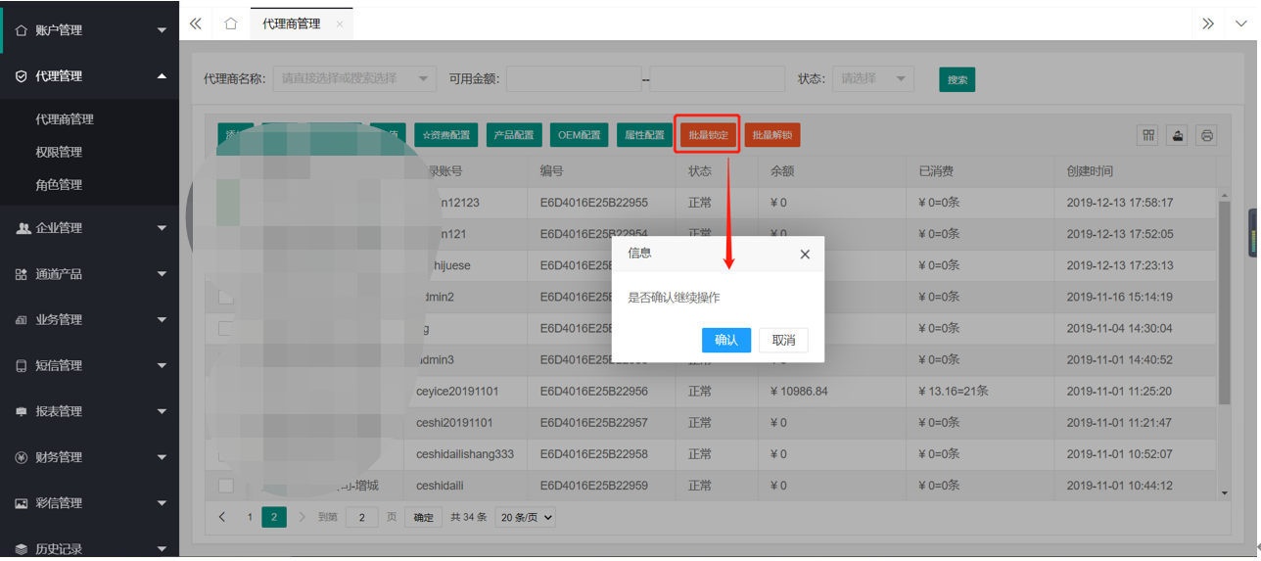

#### 4.1.9 批量解锁

选择需要批量解锁的代理商账户，支持选择多条，点击批量解锁，代理商状态将由锁定状态变为正常状态，解锁成功。

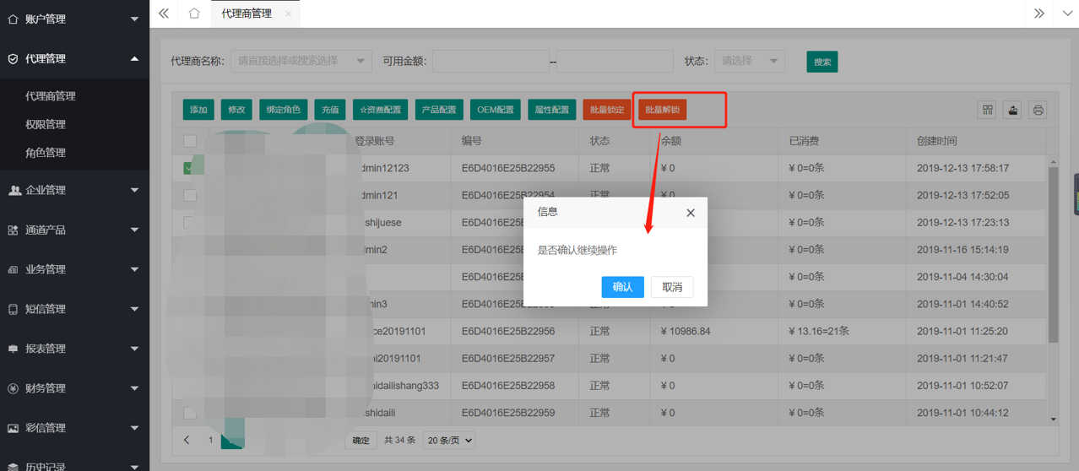

#### 4.2.0 属性配置

属性配置可以设置代理商给下属企业用户充值的最大额度。比如给代理商充值的金额是1000元，属性配置设置为2，则代理商给所有的下属企业用户充值的最大额度和是2000，超过2000后，将会提示余额不足。

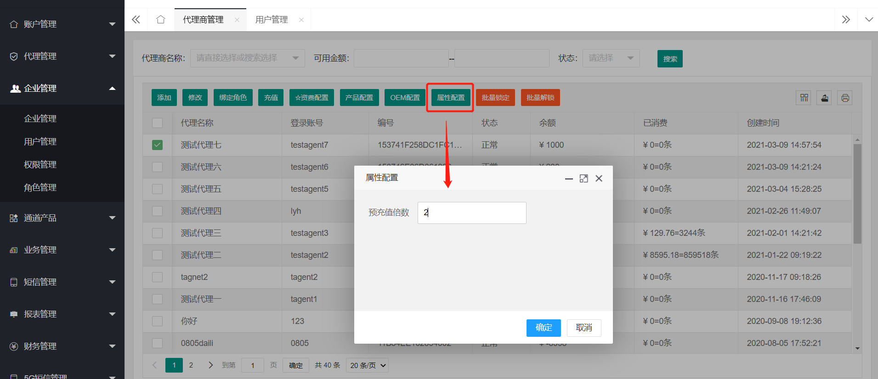

### 4.2 权限管理

平台技术管理员操作，运营人员无需理会。

### 4.3 角色管理

可以针对不同的代理商账户设置不同的角色，这里是角色的管理，管理方式同账户管理中的角色管理，这里不再赘述。

## 5. 企业管理

企业管理是针对企业信息管理配置，主要包括：企业管理、企业用户管理、权限管理、角色管理。其中企业管理、企业用户管理需要运营人员熟练掌握。

### 5.1 企业管理

点击【企业管理】菜单，我们可以看到企业信息列表，可以通过企业名称、代理商、状态等搜索条件来精准搜索我们想要查询的企业。同时可以看到所有企业的发送量、余额和已经消费的金额，方便运营人员的统计。列表展示如下图：

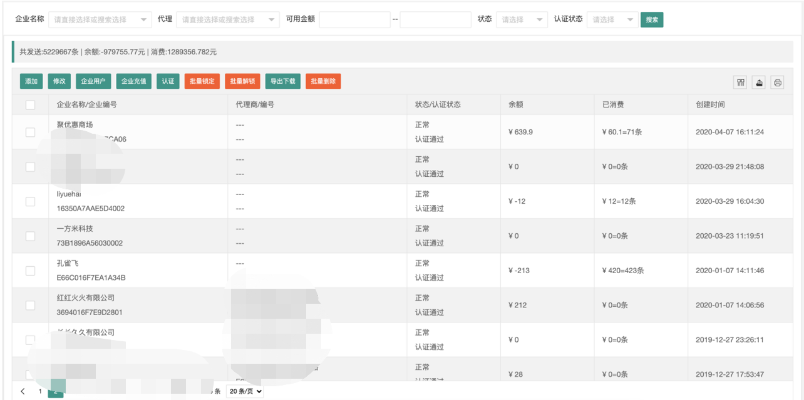

#### 5.1.1 添加

点击【添加】按钮弹出添加企业窗口，企业名称是必填的，其它是选填信息。填写完成之后点击【确定】按钮，提示保存成功。在企业管理列表中可以看到刚刚添加的企业信息。

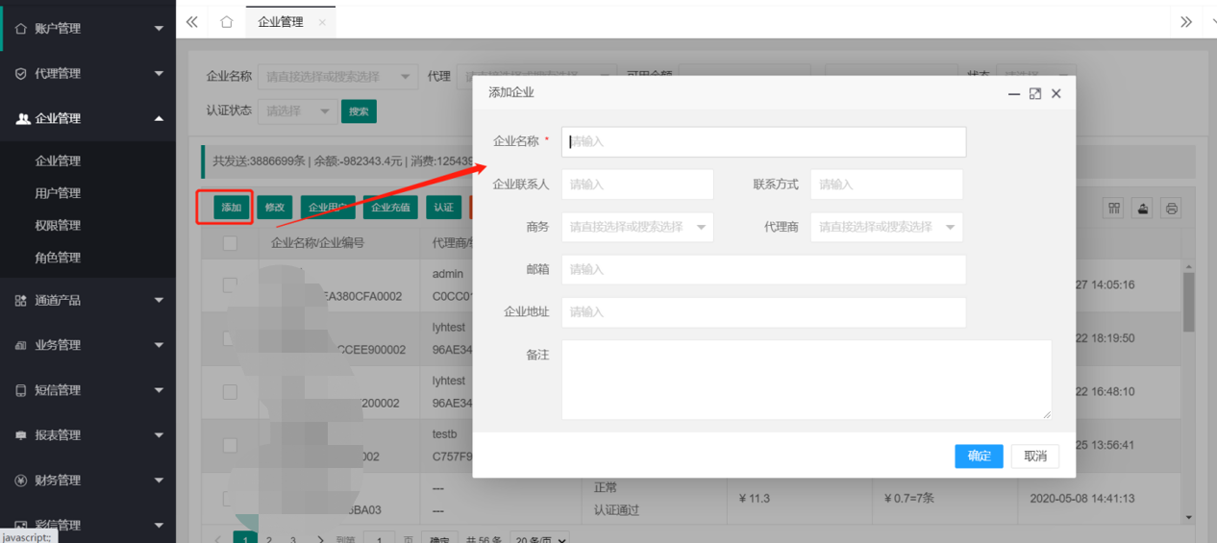

#### 5.1.2 修改

选择需要修改的企业，一次只能选择一条信息，点击【修改】按钮，弹出修改企业信息窗口，根据需要修改对应的信息，修改完成之后点击确定按钮，修改生效。

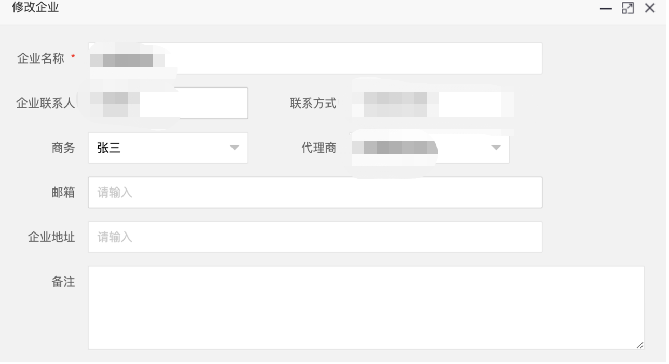

#### 5.1.3 企业用户

每个企业下可以配置多个企业用户，至少创建一个，可以根据企业需求增加企业用户。例如：企业滨江科技，这个企业下面需要开多个账号，业务一个，财务一个，技术一个等等。

选中需要管理企业用户的企业点击【企业用户】按钮，系统跳转到该企业对应的所有企业用户页面，在这里可以对企业用户信息进行操作，具体操作参考[企业用户管理](#_3.2. 用户管理)。

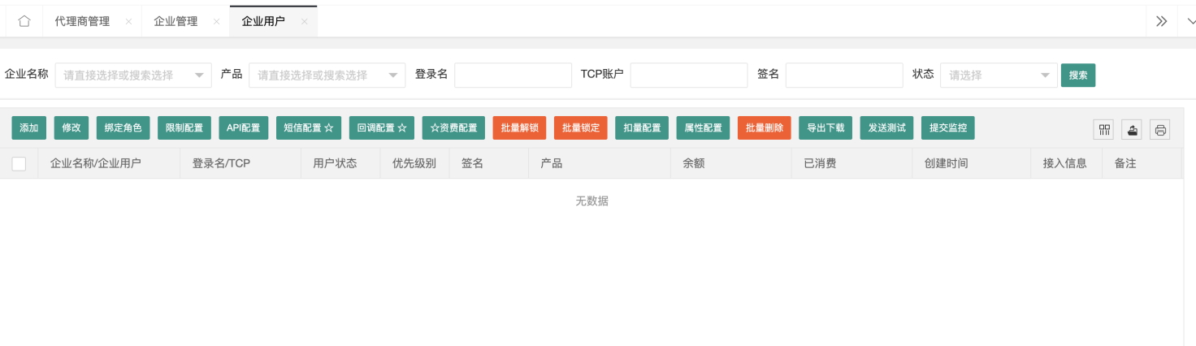

#### 5.1.4 企业充值

选择需要充值的企业，只能选择一条信息，点击【企业充值】按钮，系统将弹出充值窗口。选择充值账户（也就是企业用户），填写充值金额，选择支付方式，如果有支付凭证可以上传，点击确定按钮。提示操作成功，但是这时候企业账户余额还是0，因为这笔充值还 需要财务人员来[审核](#_8.2 充值开通)，审核通过之后才会入账，余额才会显示。注意：企业的余额等于所有企业用户余额总和。

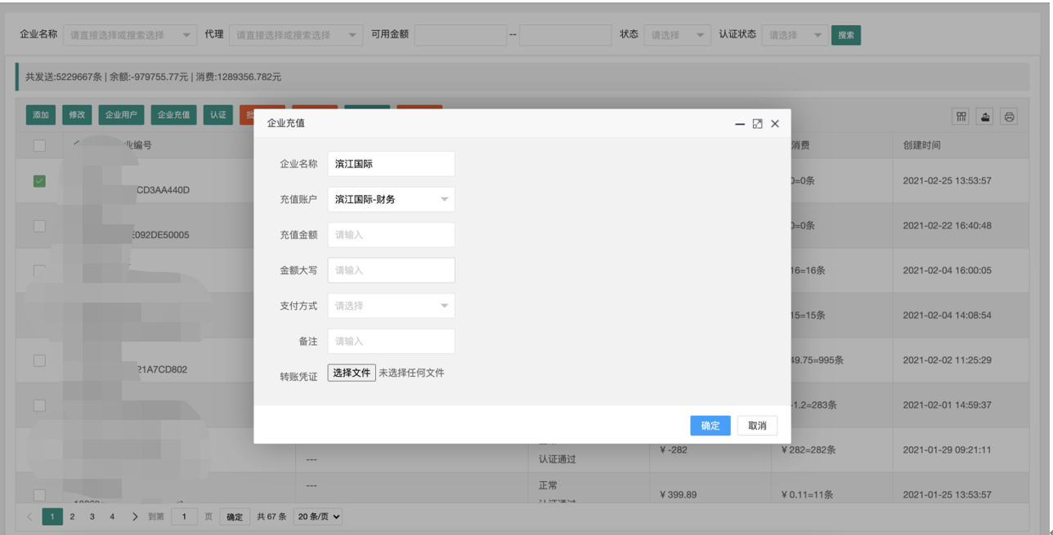

#### 5.1.5 认证

在客户端自主注册的企业状态是未认证，运营人员进行认证审核。选择需要认证的企业，点击【认证】按钮，弹出认证窗口，进行认证，未认证的企业无法正常使用企业端。

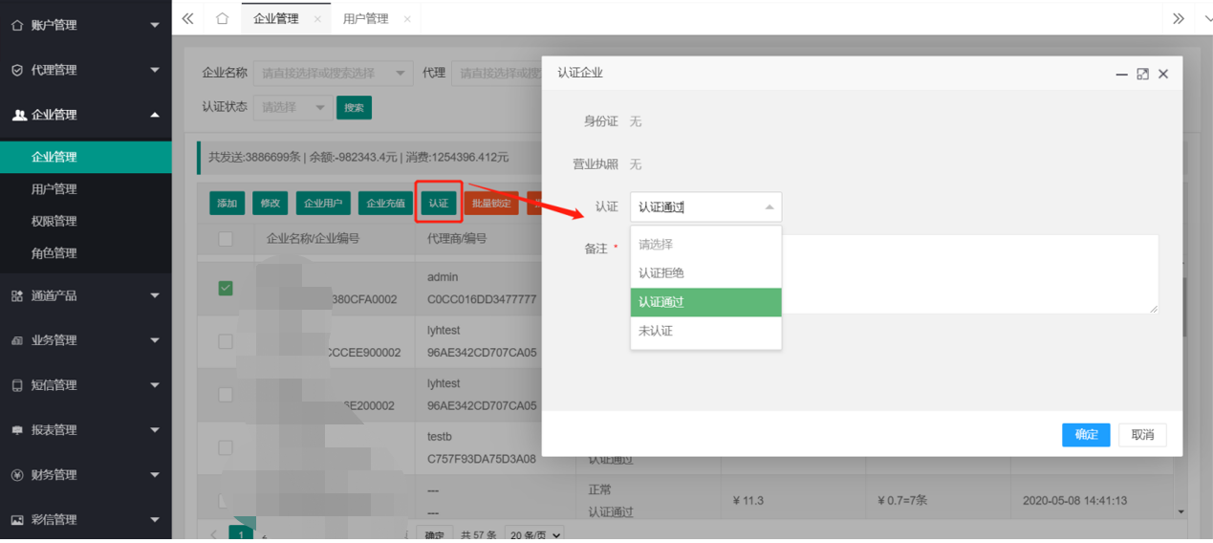

#### 5.1.6 批量锁定

选择需要锁定的企业，可以选择多条，选择后点击【批量锁定】按钮，锁定后企业状态变为锁定状态，企业下的所有用户账户都变为锁定状态，锁定状态的企业用户不可用。

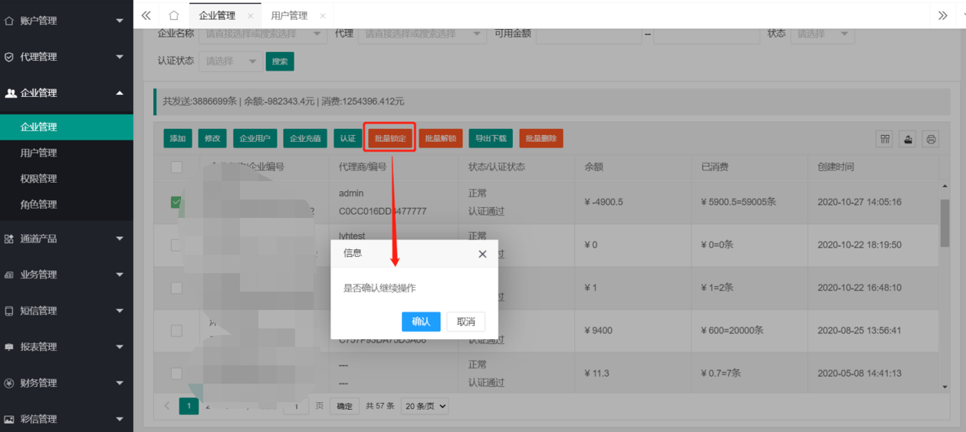

#### 5.1.7 批量解锁

选择需要解锁的企业，点击“批量解锁”按钮，企业状态变为正常状态，解锁后企业下的用户账户可以继续使用。

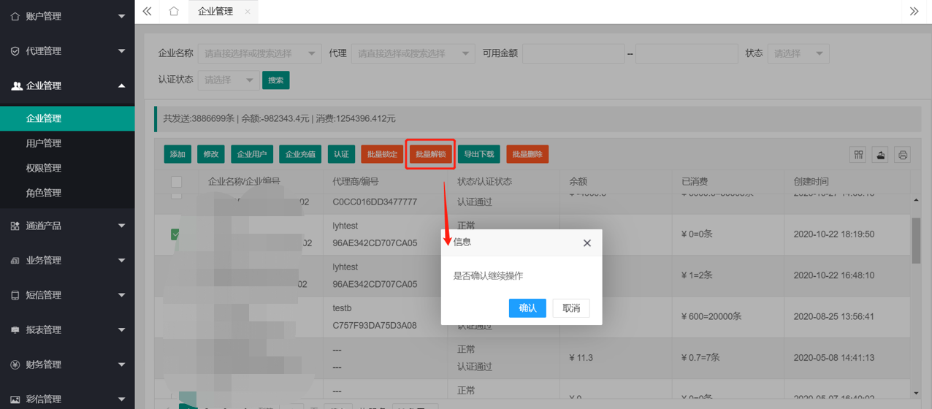

#### 5.1.8 批量删除

选中要删除的企业信息，可以选择多条，点击“批量删除”按钮，企业将会被删除，企业下的所有企业用户也将会被删除，此操作有风险请慎重。

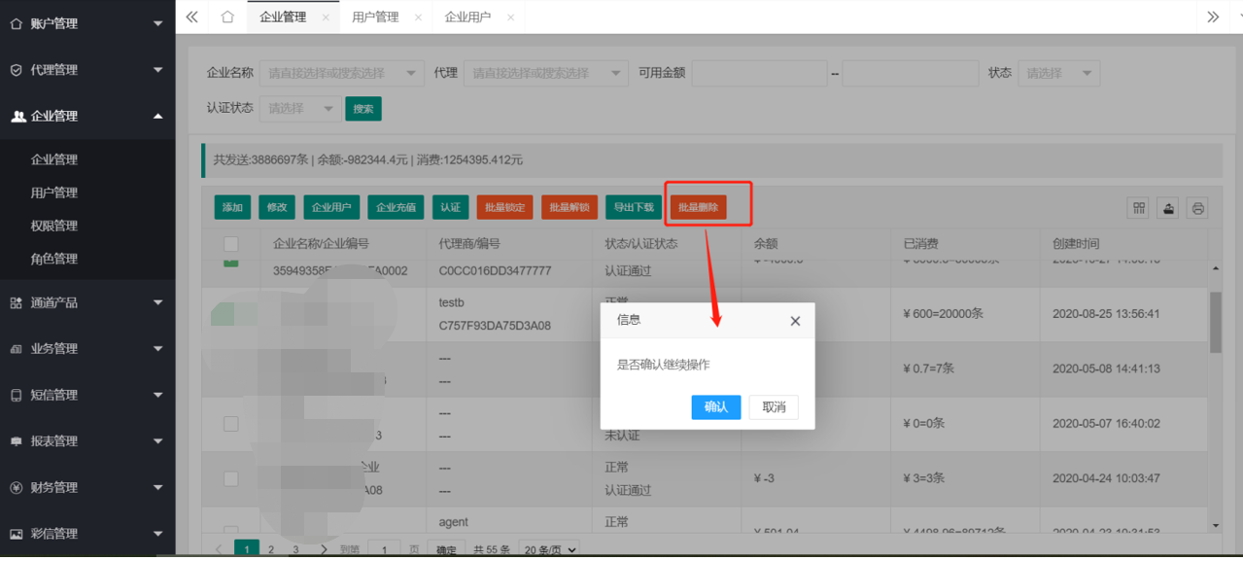

### 5.2. 用户管理

主要是针对企业的用户信息进行管理，包括添加企业用户，修改企业用户信息，绑定角色，短信配置等操作，这里配置信息都比较重要。

点击【用户管理】菜单，显示企业信息列表。可以根据查询条件来精确查询企业信息，填写查询条件点击查询按钮列表中会展示查询结果。如下图：

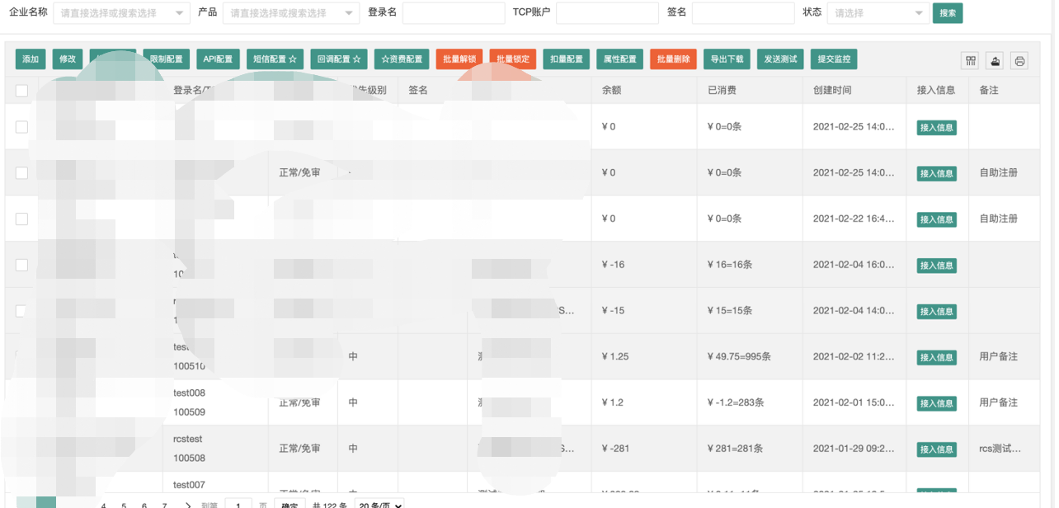

#### 5.2.1 添加用户

添加企业用户，用户真实姓名，建议填写企业中文名称。登录用户名不可重复，如果系统中已经存在会提示“用户已存在”。输入登录密码，如果选择新建用户所属企业，一个企业用户必须所属一个企业。填写完成之后点击确定按钮，在企业用户列表中能看到刚刚添加的企业信息，添加企业用户成功。

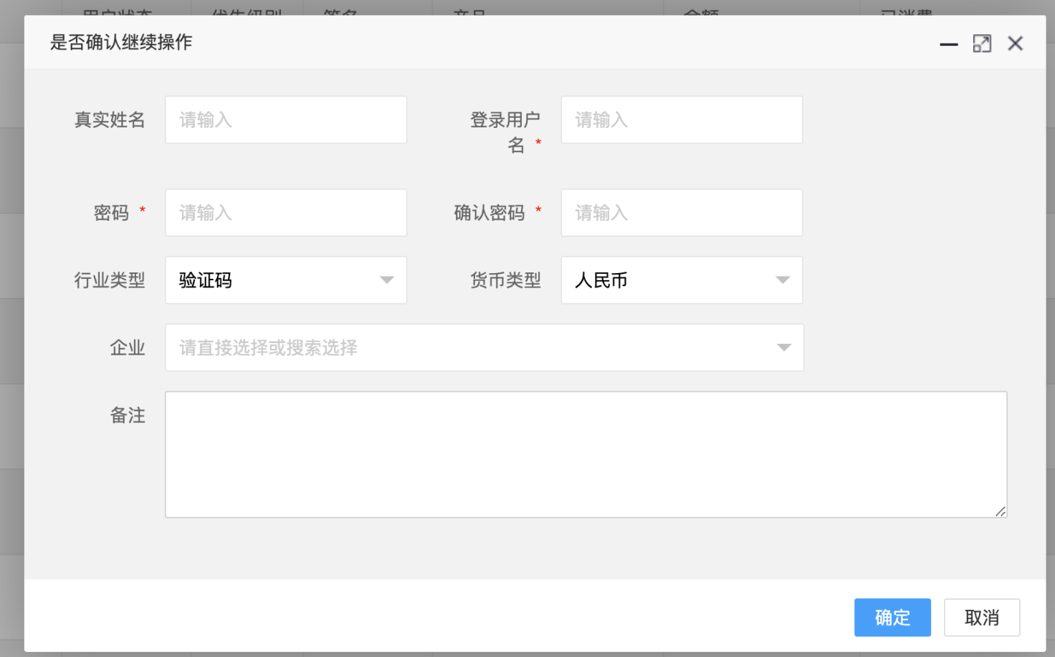

#### 5.2.2 修改用户

修改企业用户信息，选择需要修改的企业用户（只能选择一条），点就【修改】按钮，弹出修改窗口，登录名无法修改，根据需要修改其它信息。

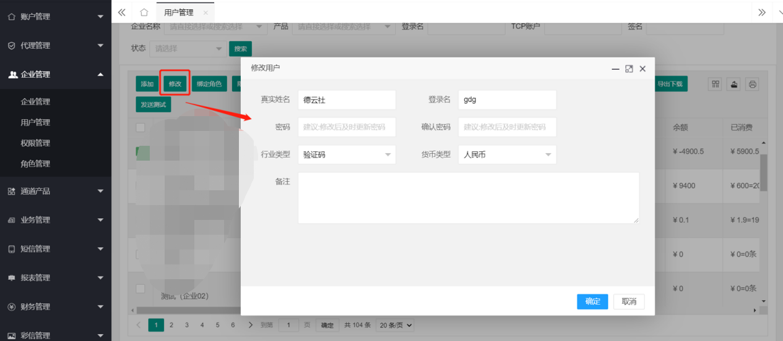

#### 5.2.3 绑定角色

如果需要给用户绑定的特定的角色，请选择需要修改角色的用户，点击【绑定角色】，系统弹出绑定角色窗口，重新绑定角色即可（一个用户只绑定一个角色）。

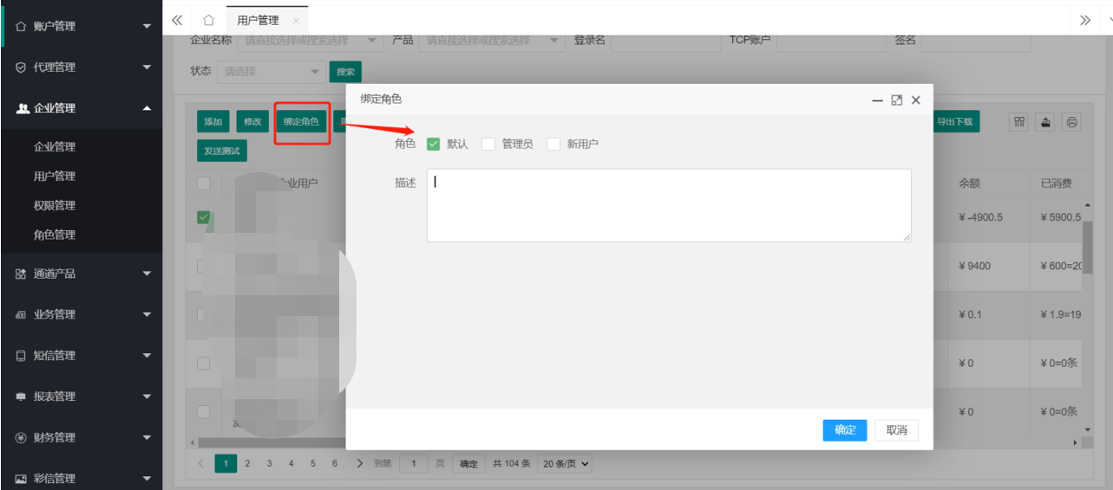

#### 5.2.4 限制配置

对企业用户发送短信对频率限制，包括同一手机号，同一内容，发送的时间，如果在设定的发送时间之外提交的短信将自动归到定时短信，发送时间为规定时间的开始时间。

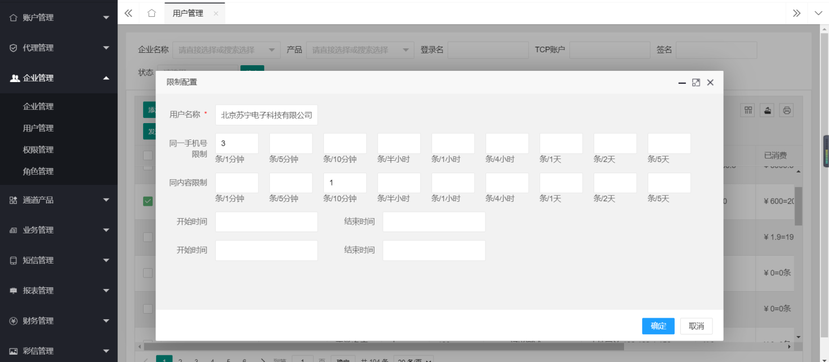

#### 5.2.5 API配置

此设置是针对接口对接所做的设置，API接口系统提供CMPP、SMGP、SGIP、SMPP、HTTP接口，TCP设置为CMPP、SMGP、SMPP、SGIP这些接口的设置，HTTP为HTTP接口的设置。所以下面的设置中，如果是HTTP对接，只需要用到HTTP签名密钥，具体的对接信息可以到用户接入信息中查看。

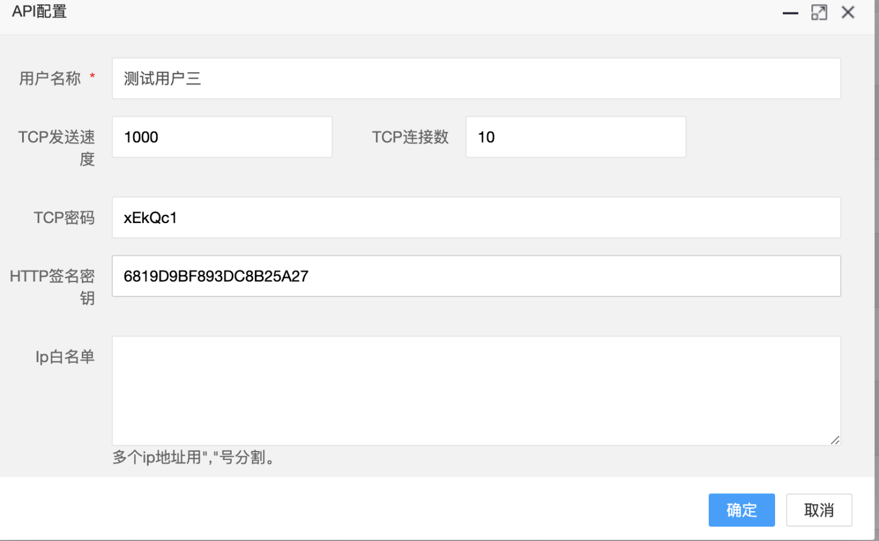

#### 5.2.6 短信配置

对企业用户进行短信发送的配置，选择需要配置的企业用户，点击【短信配置】，系统弹出短信配置窗口。

根据具体情况进行配置。这里介绍一下配置项。

【通道产品】：用户发送短信是通过配置的通道产品，找到可以发送的通道，所以必须要给企业用户配置通道产品，如果没有配置发送短信的时候会提示：分拣失败，未配置产品。

【优先级】：是用户发送短信的优先级，默认是中。

【签名】：如果设置上签名，用户提交过来的内容会自动拼接上配置的签名。

【计费类型】：提交计费、成功计费。提交计费：用户提交到我们平台分拣成功了就会扣费，不管发送是否成功。成功计费：用户提交后分拣成功提交到运营商后系统会扣费，如果发送状态返回的是失败，系统会在三天后将费用退回到用户账户。

【结算类型】：预付费、后付费。预付费：用户必须先充值才可以发送短信，如果账户余额不足会直接失败。如果是后付费：不管账户是否有余额都会发送，账户余额会为负数。

【免审条数】：0代表不限制。

【审核短信】：免审、人工审核、模版免审。

【未知返还】：根据设置的比例进行返还。

【备用通道】：设置了备用通道系统会在第一个产品发送失败之后使用备用通道中的通道去进行二次发送。

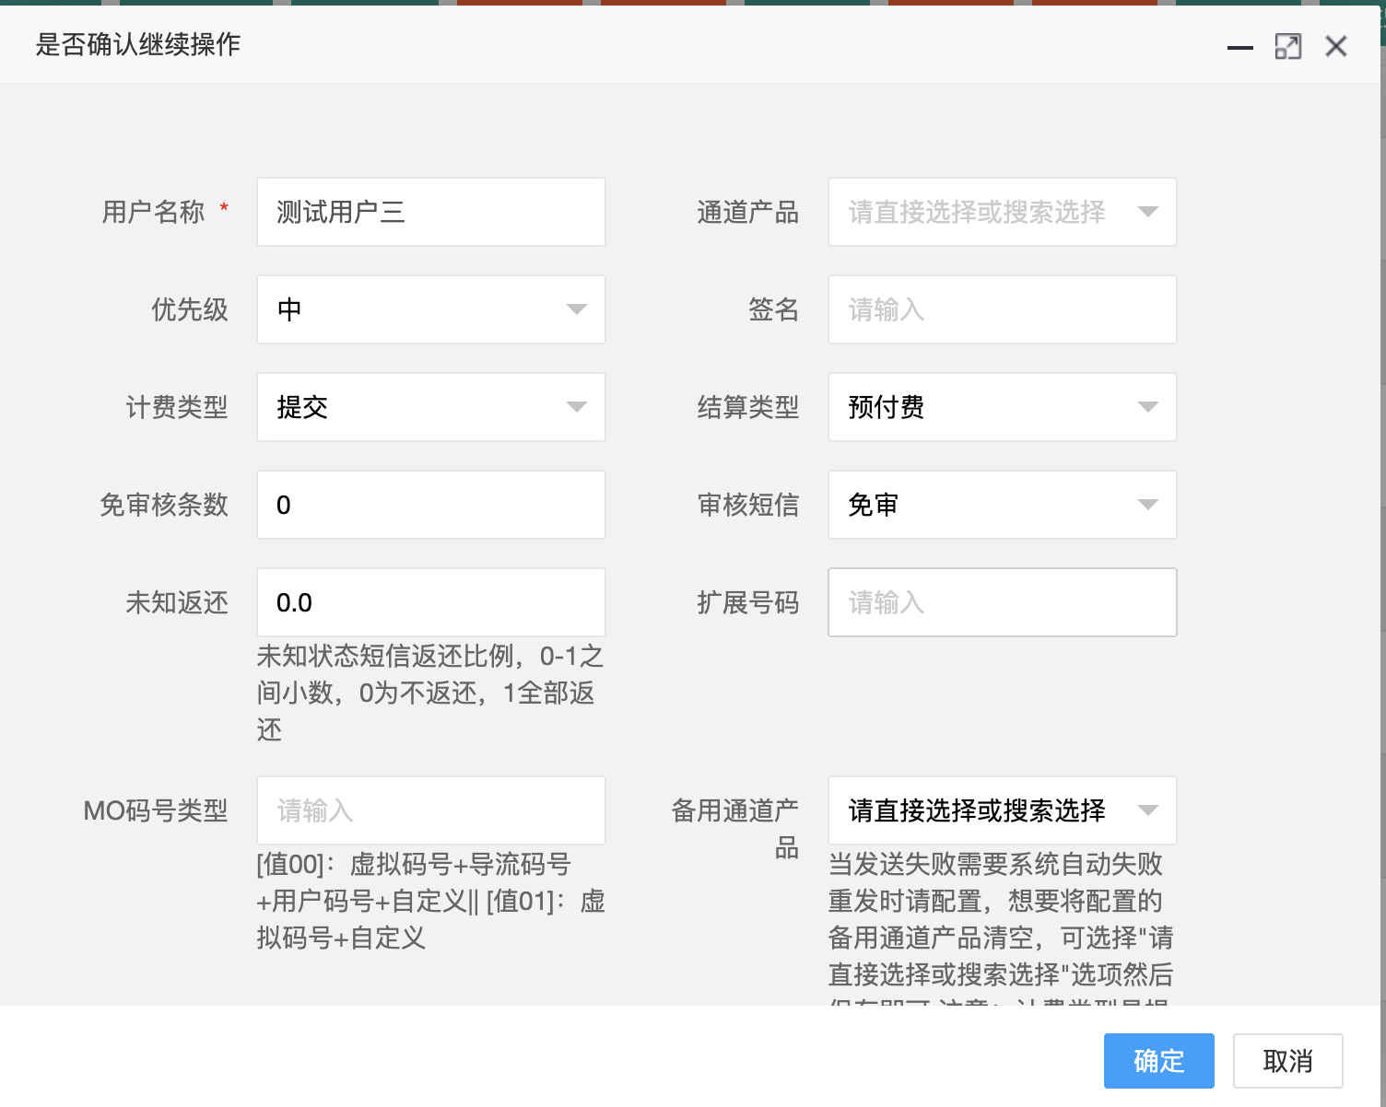

#### 5.2.7 回调配置

选择用户点击回调配置，弹出回调配置窗口，查询报告、推送报告默认是“否”，这时候是不会给用户推送回执状态的，想要回执状态需要将查询报告、推送报告改为是。状态地址主要是HTTP接口对接过来的用户需要提供状态地址，上行地址。如果没有这两个地址HTTP接口不会推送状态报告。

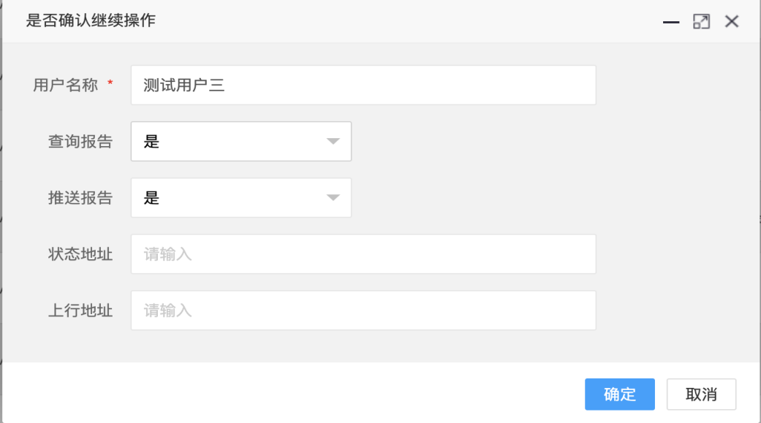

#### 5.2.8 资费配置

配置用户发送短信的收费标准，不同的运营商有不同的收费标准。所以需要安运营商来配置资费。系统会按照用户配置的资费来进行扣费结算。

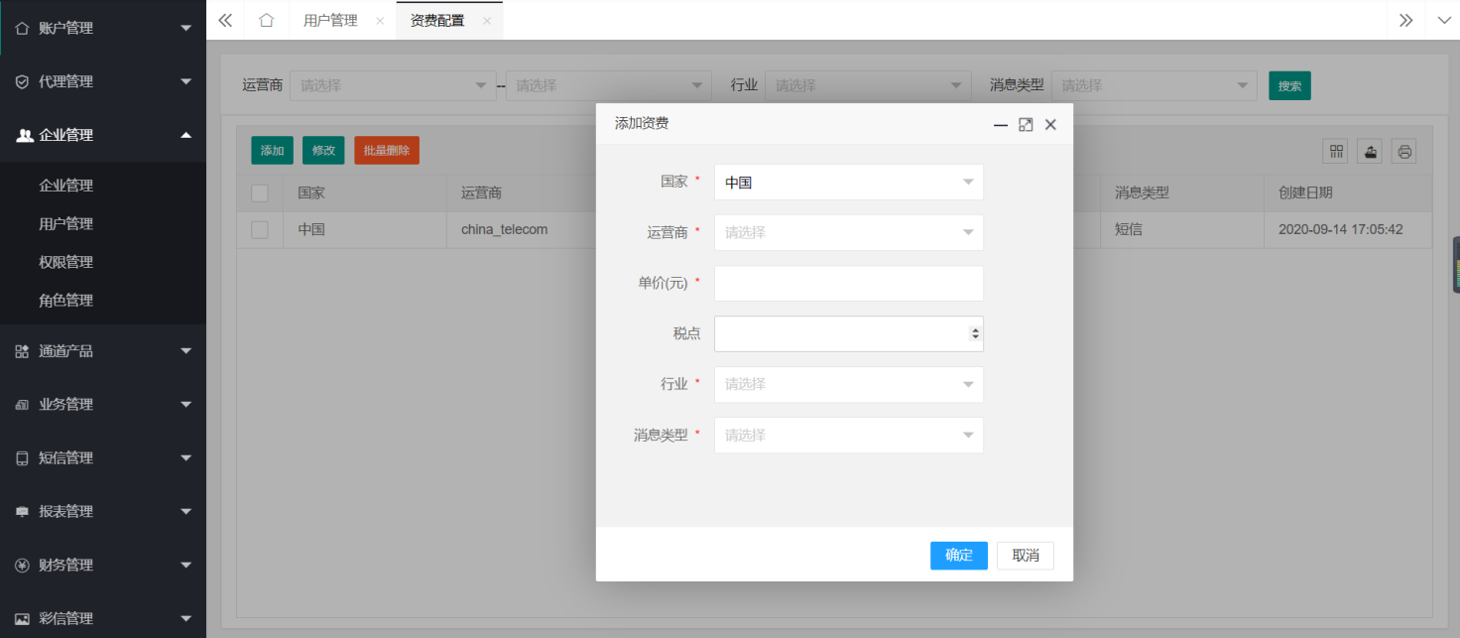

#### 5.2.9 批量锁定

针对已经不再合作的企业，可以批量锁定用户账户，被锁定的账户不可再登录商户系统，不可以再次调用短信接口。

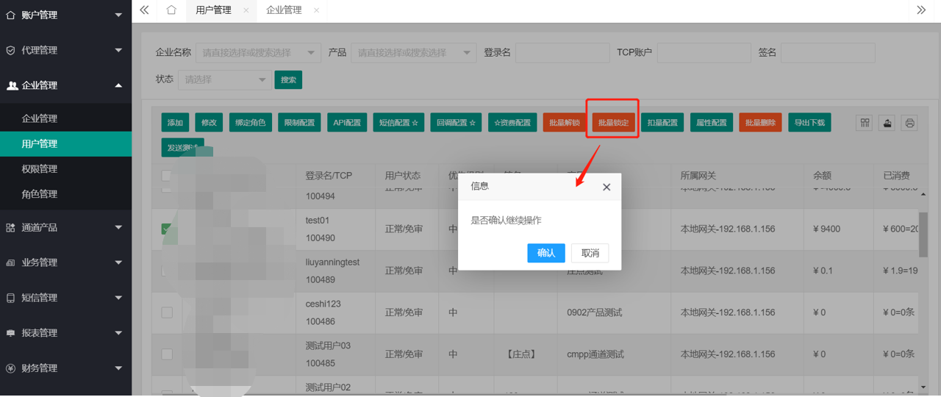

#### 5.2.10 批量解锁

批量解锁针对锁定的企业用户，如果决定继续合作可以将锁定的用户进行解锁，解锁后一切正常，和锁定之前没有区别。

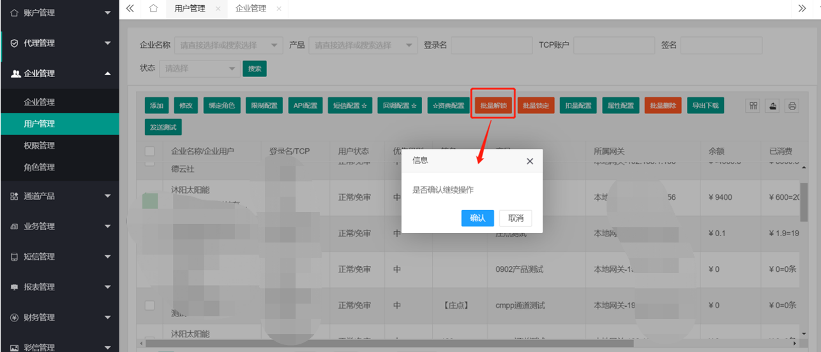

#### 5.2.11 属性配置

企业用户属性配置，下面一一介绍每一个属性的意义：

【黑名单过滤】：如果选择是，用户上行短信回T，这时候添加到黑名单的级别是用户级别，其它用户不受影响，默认是否。

【签名位置】：用户添加短信时需要给用户的内容拼接用户设置的签名，默认是后置签名，如果想改为前置，这里设置成前置即可。

【SGIP客户IP】和【SGIP端口】：主要用户SGIP协议对接的，需要客户提供IP和端口，用于推送回执状态报告。

【国际区号过滤】：如果下游通过接口提交上来的手机号码带有国际区号，我们需要去掉，在国际区号过滤中填写需要去掉的区号。回执的时候会再次加上此区号推送给下游。

【滑动窗口】：默认16，主要是我们给客户推送回执状态报告的时候的窗口大小。一般默认值就可以，如果有特殊需求可以调大，比如32、64，但是不建议太大。

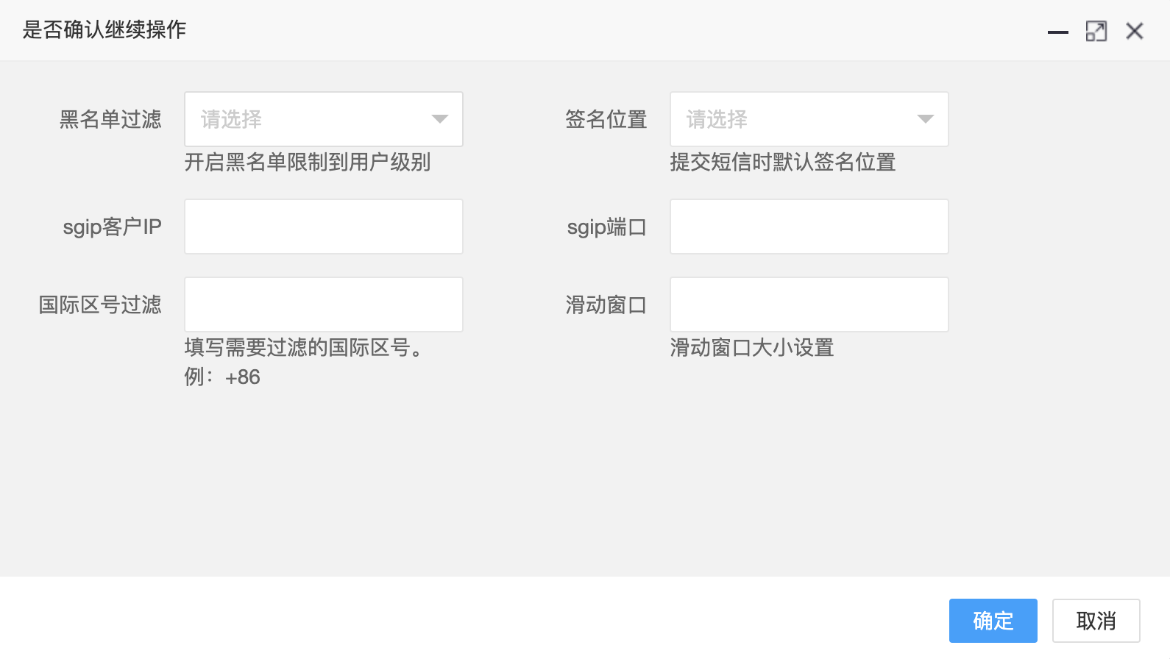

#### 5.2.12 批量删除

需要需要删除的企业用户点击批量删除，用户将被删除，用户列表中建看不到此用户。之前发送记录不会删除。

#### 5.2.13 导出下载

导出全部企业用户数据

#### 5.2.14 发送测试

选择发送测试使用的用户（一般运营会有专门用于测试的账户），点击【发送测试】，系统弹出发送测试窗口，手机号码可以填写多个，逗号分割，发送的时候会从多个手机号中随机选择一个去发送。

短信内容：一行代表一条内容，有多少行就会发送多少条短信。现在最常用的功能就是签名测试，每一行可以是一个签名，这样每个签名都会发送一条数据，看手机收到的码号是否是签名对应的自编码。

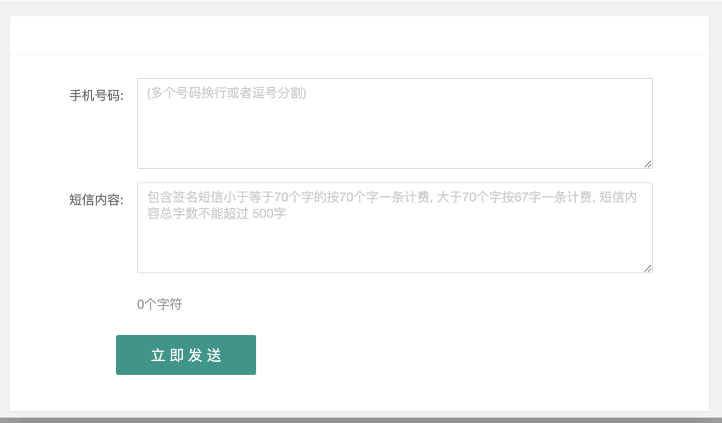

#### 5.2.15 提交监控

这里主要是监控单个用户的提交速度和回执速度，需要选择用户，只能选择一个，点击【提交监控】按钮，显示如下图，橙色的线代表用户每一秒的提交速度，蓝色代表我们通知用户的回执速度。

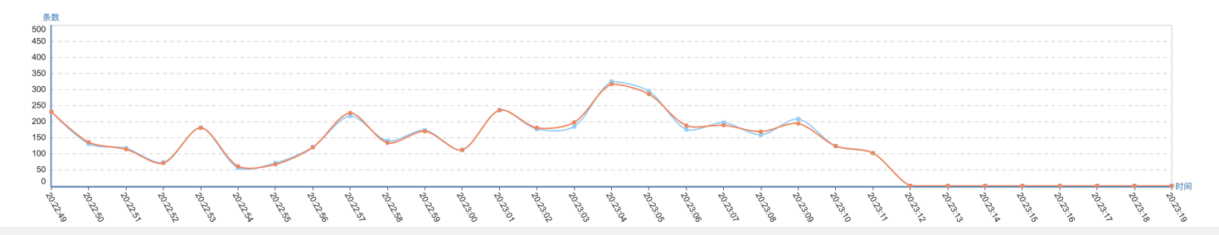

#### 5.2.16 连接详情

这里主要显示下游用户的连接情况，需要选择用户，只能选择一个，点击【连接详情】按钮，显示如下图。

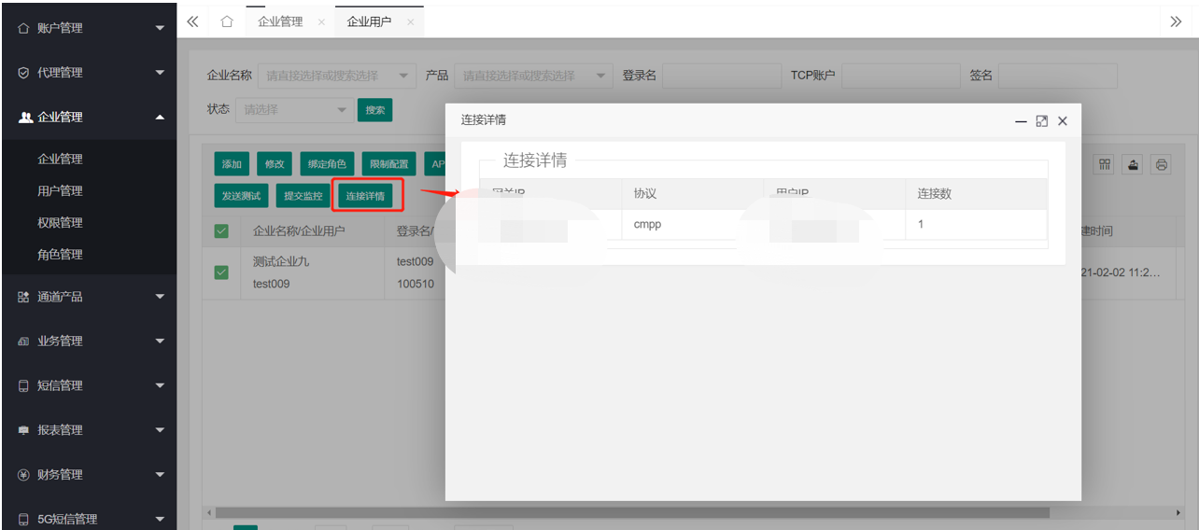

#### 5.2.17 扣量配置

这里主要是配置扣下下游用户提交的短信不提交到上游，扣量配置是百分比。如设置成0.1，则下游用户提交100条短信，则会扣下10条短信，提交到上游的只有90条。扣下的短信则发送的回执是成功状态。

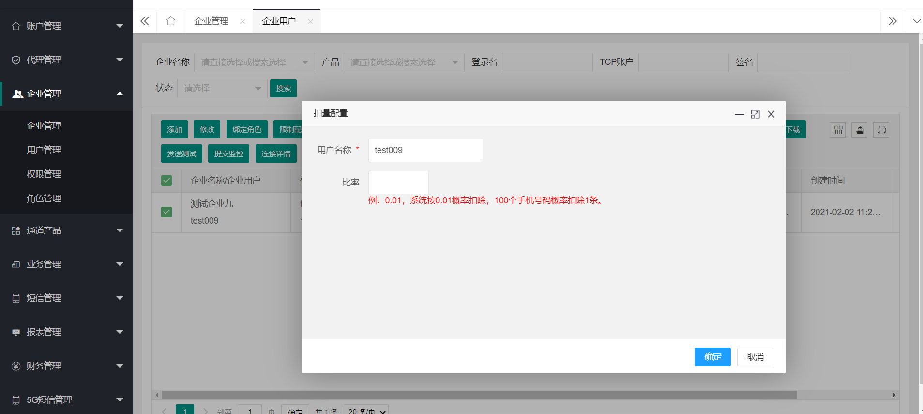

### 5.3. 权限管理

平台程序修改和升级所用，非程序维护人员严禁进行操作

### 5.4. 角色管理

角色管理对角色进行添加、修改管理，并且给角色绑定相应的权限。操作同代理商角色，账户角色管理。这里不再赘述。

## 6通道产品

通道产品模块主要针对通道、产品进行管理。同时包括了白名单、黑名单、拦截策略、短信模版、敏感字的管理。下面我将详细介绍通道和产品的管理，其它模块比较简单做简单介绍。

### 6.1 通道管理

通道管理是一个比较重要的功能，主要配置对接的通道信息，如果是CMPP、SMGP、SIGP、SMGP这些固定协议的通道只需要我们进行配置就可以，如果是HTTP协议的通道是需要开发对接的，因为每家的HTTP定义标准都不同。

#### 6.1.1 添加通道

我们要想使用通道那我们肯定需要先创建一个通道，所以点击【添加】按钮，弹出添加通道窗口，选择对应的协议类型，通道名称起一个自己能看懂的就可以，账号即上游提供的对接账号，密码。行业类型选择此通道对应的行业类型，比如：会员营销。通道来源分为：自有通道、三方通道，只是方便运营人员来辨别查询。IP地址和端口是我们对接服务器的IP和端口，连接数、提交速度需要和上游的开通信息对应相等。如果是HTTP协议这些不用填。签名方向：运营侧、通道侧，如果选择运营侧则发送内容中必须包含签名，不包含将会分拣失败。如果选择通道侧内容中有签名系统会将签名去掉。签名位置：指的是签名在内容的前面还是后面，如果选择的是前置，签名在发送内容的最前面。如果是选择后置签名在发送内容在最后。版本号是选填内容，协议对应的版本号，2.0协议，需要填写十六进制“32”，3.0协议，需要填写十六进制“48”。码号填写运营商提供的码号。发送器IP，选择发送器所在服务器的私网IP，多台发送器服务器的时候需要慎重选择，不同的通道分配到不同的服务器上，此通道只能在分配的服务器上启动（此选择一定要慎重，运营人员可以咨询技术配合）。分组编码，如果不填写，默认是通道编号后4位，如果上游是同一个上游，我们系统配置两个通道则此分组编号应当配置成相同编号。

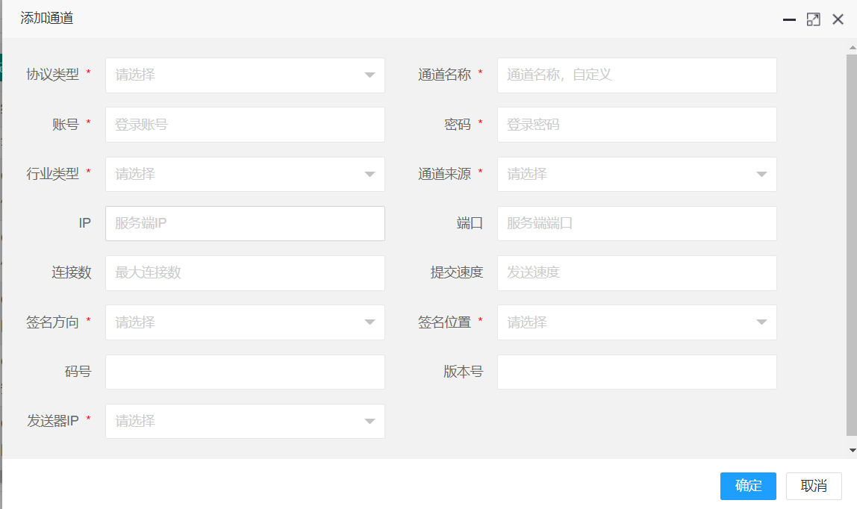

**补充说明：**

（1）新添加一个通道，会自动生成一个分组编码；

（2）新添加一个账号已经存在的通道，会提示“已经存在相同账号密码的通道，是否设置为同一分组编码？”，选择“是”，则为同一个上游通道；选择“否”，则是不同的上游通道，会出现缺少回执的情况。

#### 6.1.2 修改

如果需要修改通道信息点击【修改】按钮，对通道信息进行修改，分组编号是不允许修改的，所以添加的时候一定要慎重。

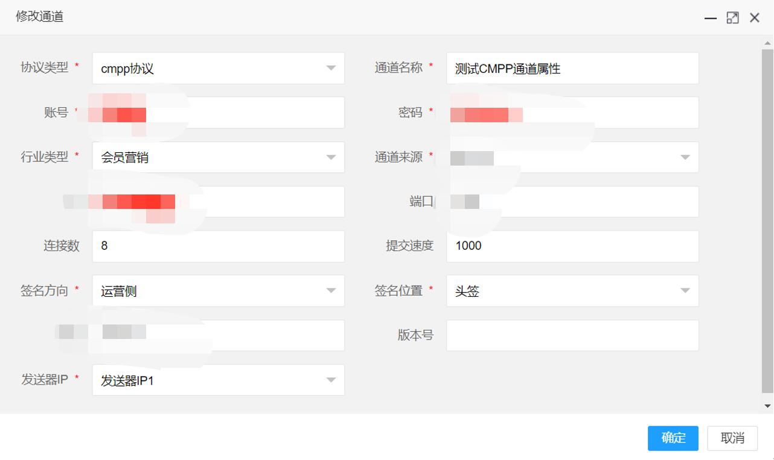

#### 6.1.3 参数配置

不同的协议对应的参数不同，下面分别说明每一种协议的参数设置

CMPP协议，CMPP协议参数一般采用默认值即可，除非有特殊需求。

【企业代码】：一般是等于登录账号。其它配置需要根据上游需求来进行配置，需要技术人员配合。

【日限额】：可以设置通道当日最多发送多少条，超出会失败。修改后不需要重启通道。

【号码池策略】：可以选择启动，停止。修改后需要重启通道。

【源码号长度】：默认是21位，如果上游支持的小于21位需要在这里进行设置，主要是对上行有影响，如果我们设置最大长度20位，系统提交的时候超过了20位会截取20位作为最终码号。修改后需要重启通道。

【是否支持emoji符号】：有写上游不支持emoji表情符，选择否。默认是支持。修改后不需要重启通道。

【滑动窗口】：我们提交给上游的窗口大小，默认是16，如果太小可以根据需求改大，要是16的整数倍，建议咨询技术人员。

【签名长度】：防止签名过长或者签名错误的发生，可以根据需求设置签名长度，默认是不限制。如果设置了世纪发送签名的长度大于了设置的长度会分拣失败，多条通道会走符合长度的通道。修改后不需要重启通道。

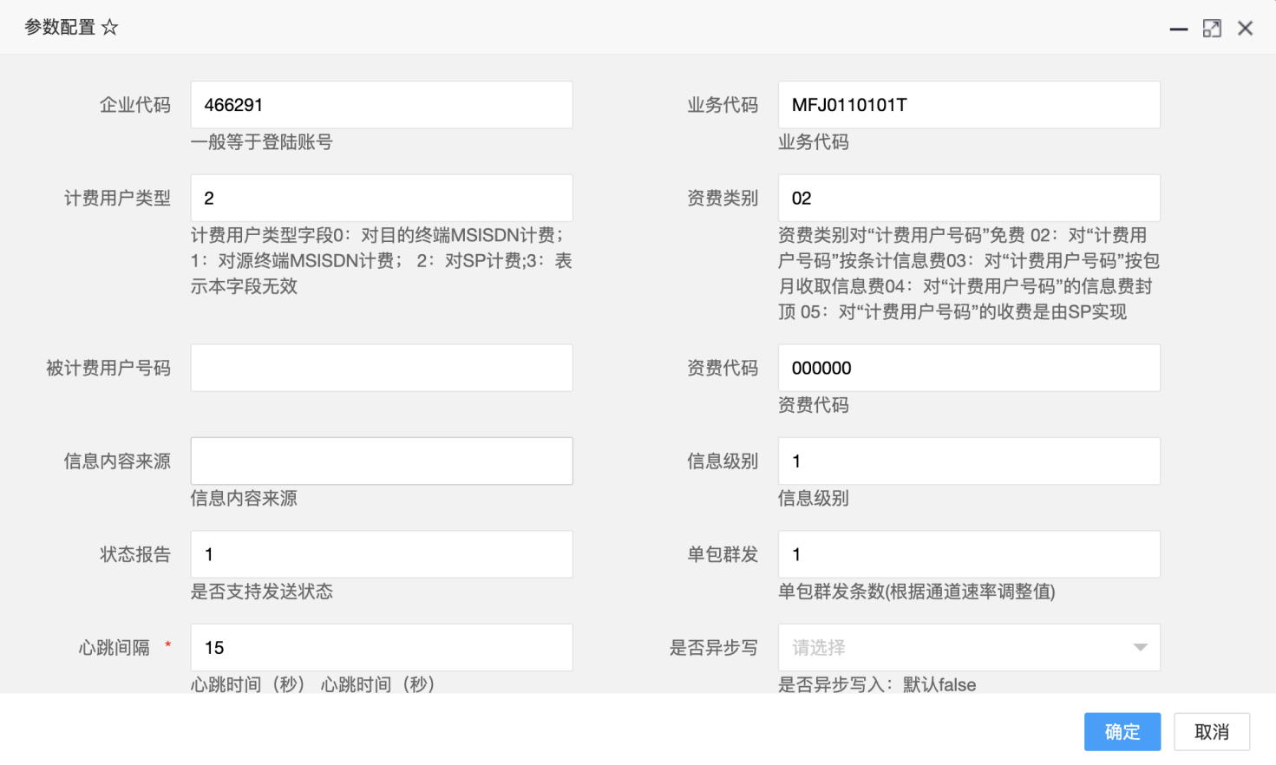

SMGP协议，SMGP协议一般采用默认值即可，除非有特殊需求需要设置，其它配置和CMPP基本相同。

SGIP协议，SGIP协议一般采用默认值即可，有些上游可能需要设置节点：登录用的节点id。其它和CMPP，SMGP基本相同。

SMPP协议，一般不需要特殊配置，如果需要特殊配置请技术人员支持。

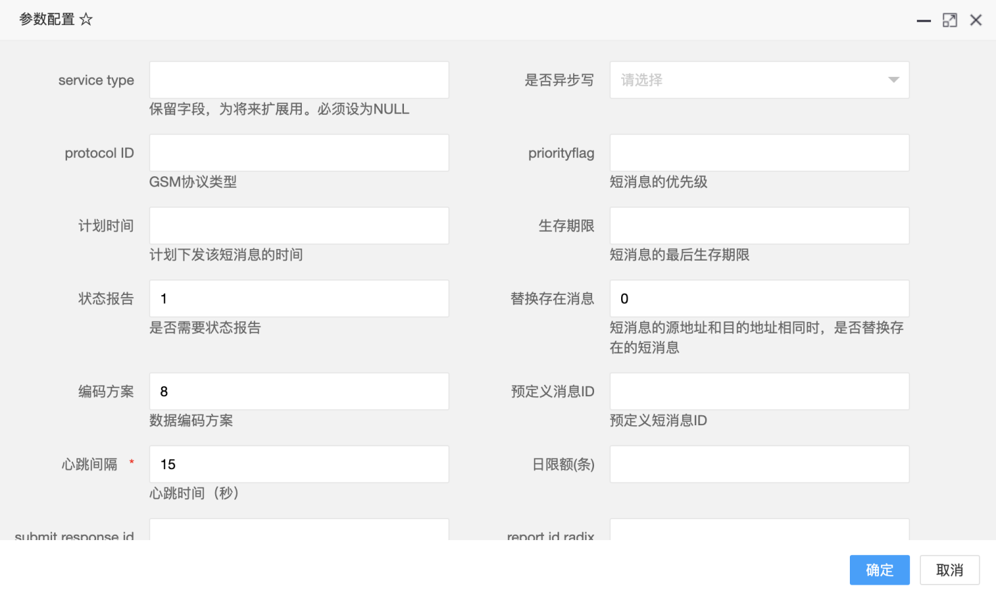

HTTP协议，此协议一般需要开发对接接口，下面介绍参数

【平台供应商】：选择对应的上游，如果没有需要技术人员支持

【号码分割符】：一般是逗号分割，有特殊的需要填写特殊的分隔符

【最大号码】：批量发送一次最多提交的号码个数

【最大字符】：短信内容最大长度

【提交地址】：上游通道网关地址

【状态地址】：查询状态的地址

【上行地址】：查询上行消息的地址

【余额地址】：查询账户在上游通道对应的余额地址

其它配置项同其它协议。

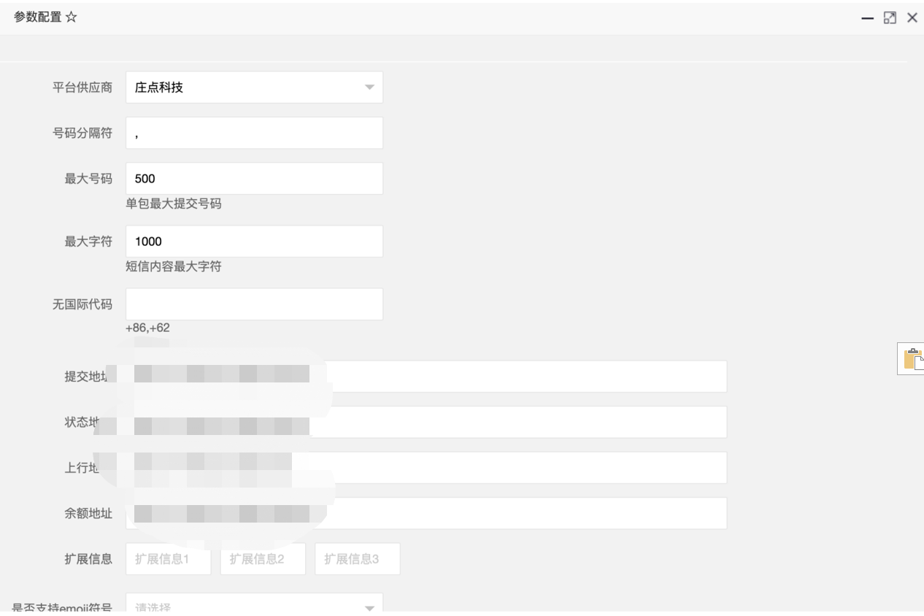

#### 6.1.4 批量启动

首先根据通道状态查询状态是停止的通道，选择需要启动的通道（可以选择多条），点击【批量启动】按钮，查看通道启动状态。列表中的状态/会话列代表通道当前状态以及连接数，例如：“启动/(2)login_complete”代表当前通道状态是“启动”，并且成功创建连接2个。

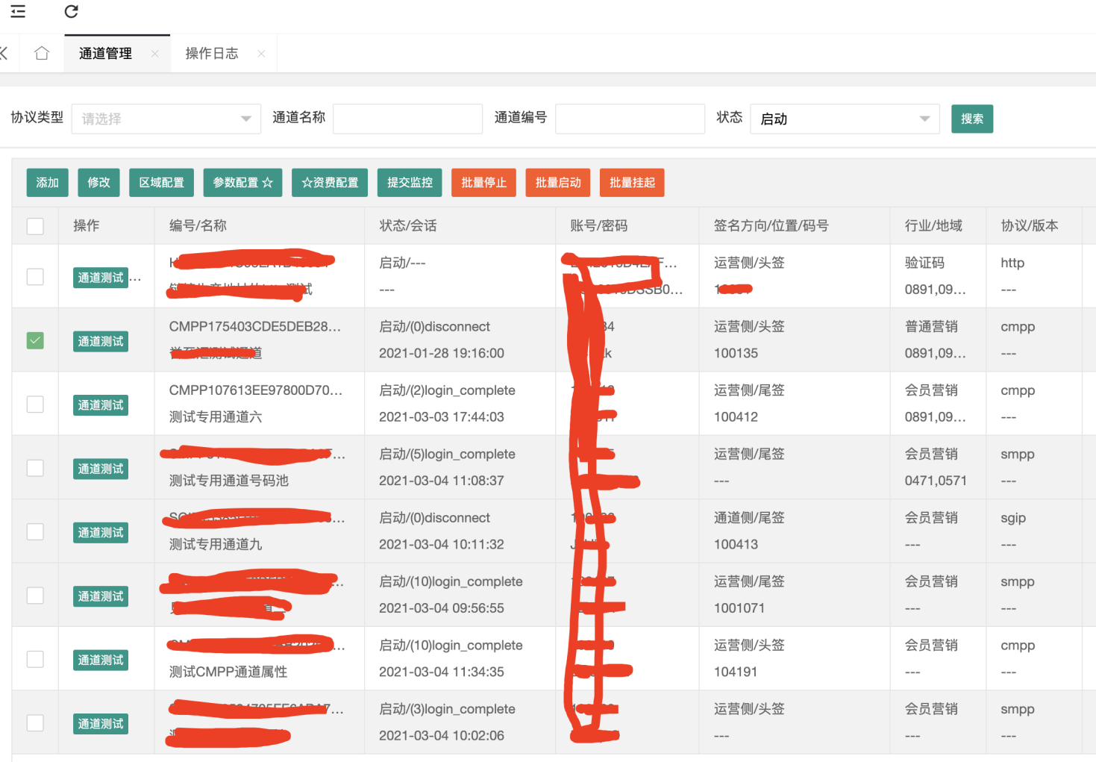

#### 6.1.5 批量停止

批量停止和批量启动正好相反，这里不再赘述。

#### 6.1.6 通道挂起

如果通道已经发生故障，但是本地积压了很多待发送的消息，这时候可以把通道状态改为挂起，这时候积压的消息会直接失败而不会再次提交。

#### 6.1.7 资费配置

配置通道资费，选择通道，只能选择一个通道，点击【资费配置】按钮，系统跳转到资费配置页面。不同的国家不同的运营商需要配置不同的收费标准。

点击【添加】按钮，系统弹出添加窗口，如下图。

选择运营商，添加资费，添加税点，选择行业，选择消息类型，点击【确定】按钮，即可添加成功。

如果需要修改之前添加到资费可以选中需要修改的信息，点击【修改】按钮，【删除】同理。

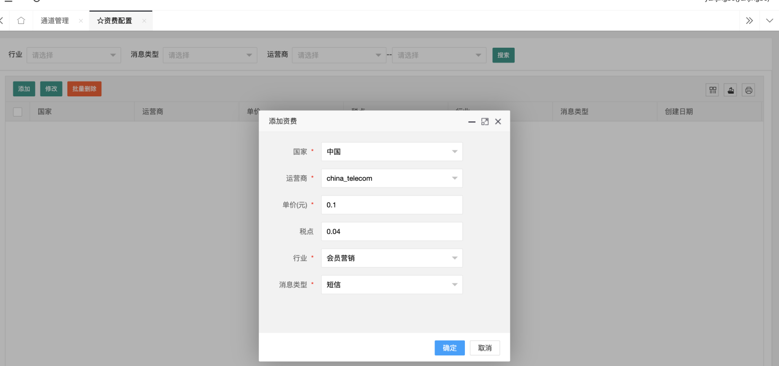

#### 6.1.8 提交监控

选择要查看的通道，点击【提交监控】按钮，查看通道提交速度，一个通道的提交速度，可以选择多个通道查看。

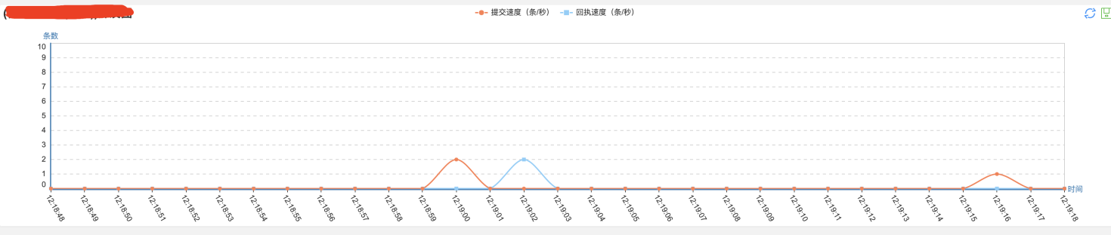

#### 6.1.9 区域配置

这里主要配置通道允许发送的区域。选择一条数据，点击【区域配置】，弹出配置区域小窗口。

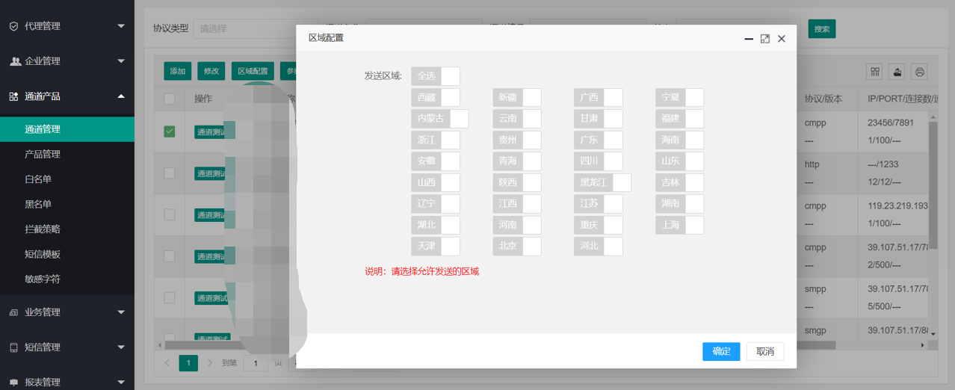

### 6.2 产品管理

每一个用户必须要有一个产品，不配置产品无法发送短信。每个产品可以分配多个通道，每个通道可以配置权重，系统会根据权重分配发送短信。下面详细介绍配置。

#### 6.2.1 添加产品

【添加产品】->填写产品信息，新添加的产品是停止状态，需要启动后才能正常使用。

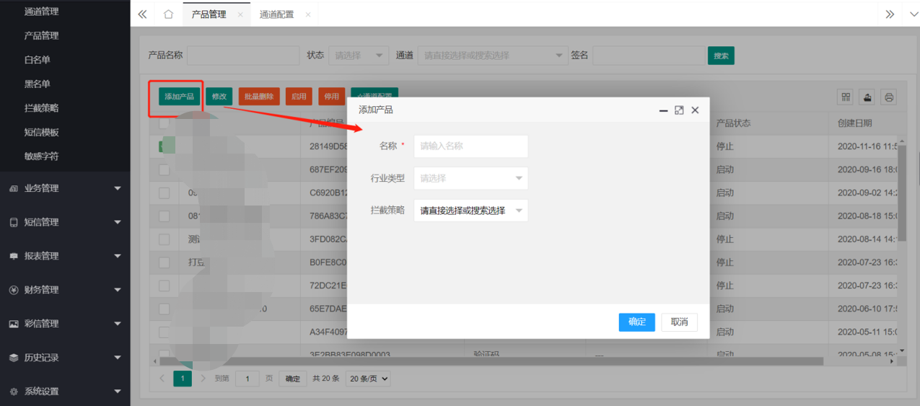

#### 6.2.2 修改产品

选择需要修改的产品，点击【修改】按钮，根据需要修改产品信息。

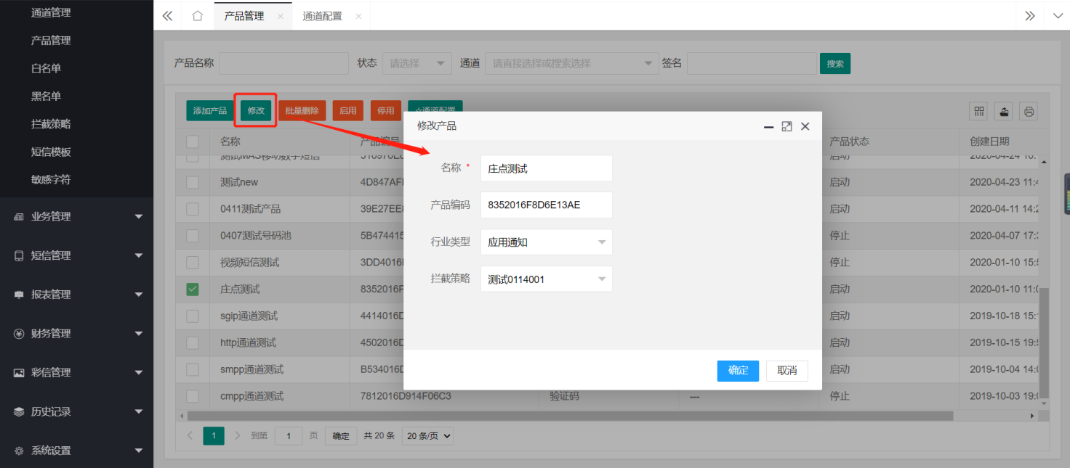

#### 6.2.3 批量删除

如果想删除产品，选择要删除的产品，点击【批量删除】按钮，删除产品后，产品下的所有配置将被删除。

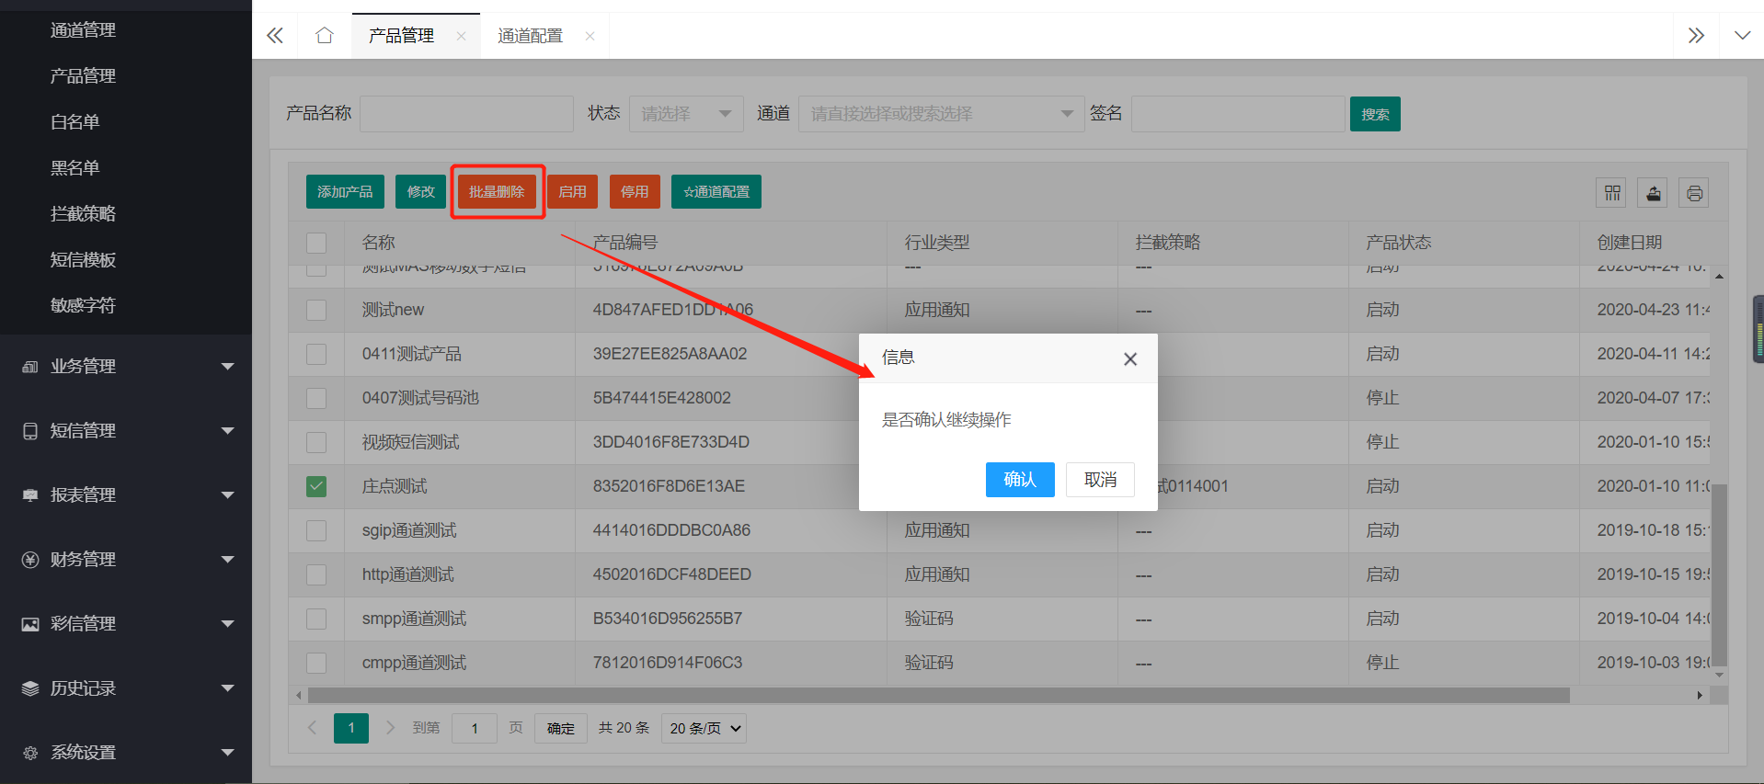

#### 6.2.4 通道配置

添加产品后，需要给产品配置通道，并且针对通道添加一些配置。每个运营商都需要至少配置一个通道，否则会分拣失败，无可用通道。

操作步骤：

1. 产品管理页面，选择一个产品，点击【通道配置】按钮；
2. 通道配置页面，点击【添加】按钮；
3. 输入需要配置的信息，选择需要的通道，点击【确定】按钮，即可添加成功。

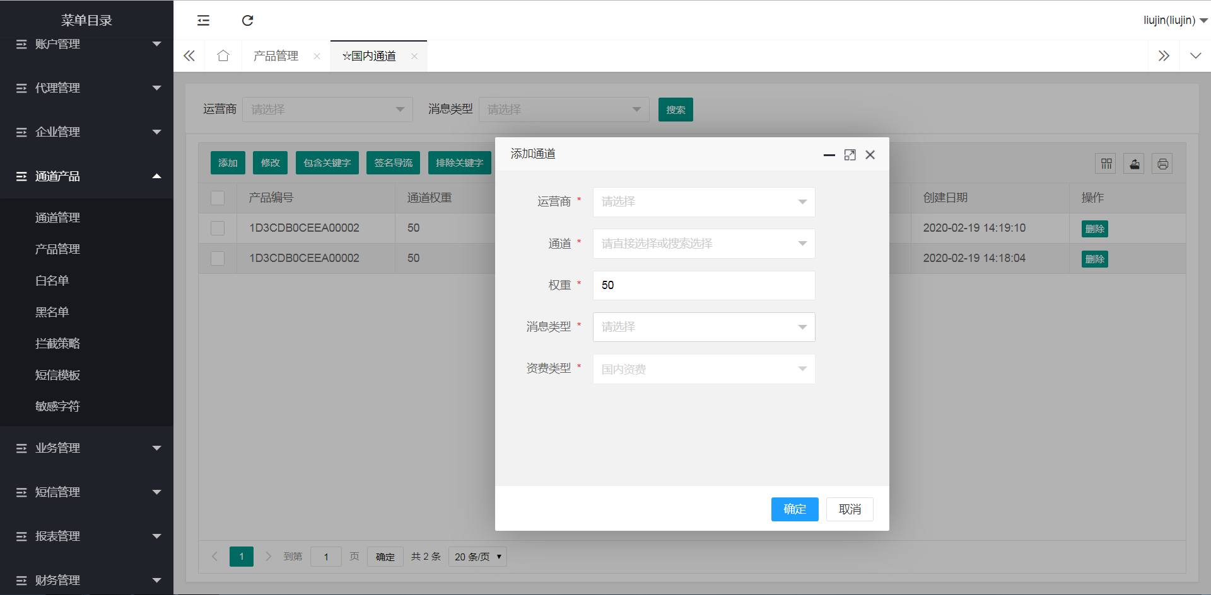

注：权重指的是有相同运营商的通道时，分配的短信比例。

#### 6.2.5 修改通道

点击【修改】按钮，根据需要修改产品通道信息。

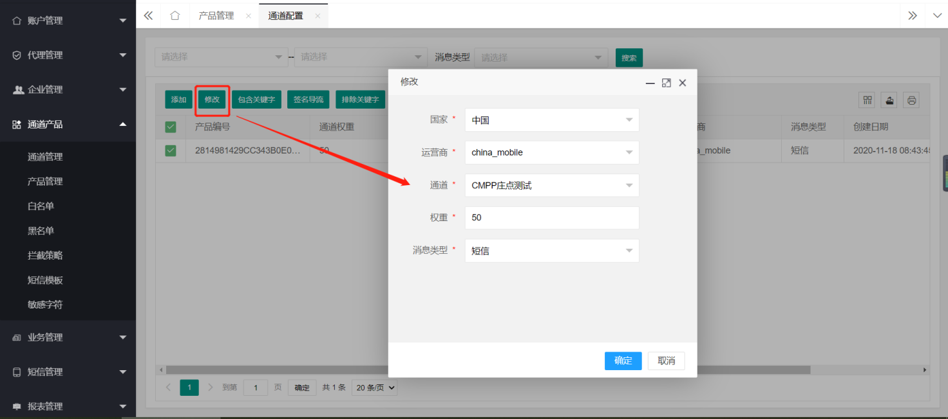

#### 6.2.6 包含关键字

同一个运营商有多个通道，其中一个通道设置关键字之后，手机号是这个运营商的并且短信内容中包含有通道设置的关键字的短信，会分配到这个通道中，不包含设置的关键字的则分配到另外的通道。

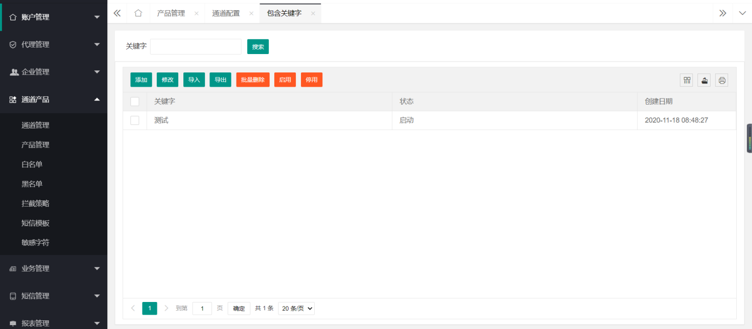

同时关键字可以导入、导出，单个添加关键字非常繁琐，所以我们可以点击【导入】按钮，选择提前编辑好的文件，选择状态，导入的都将是选择的状态。

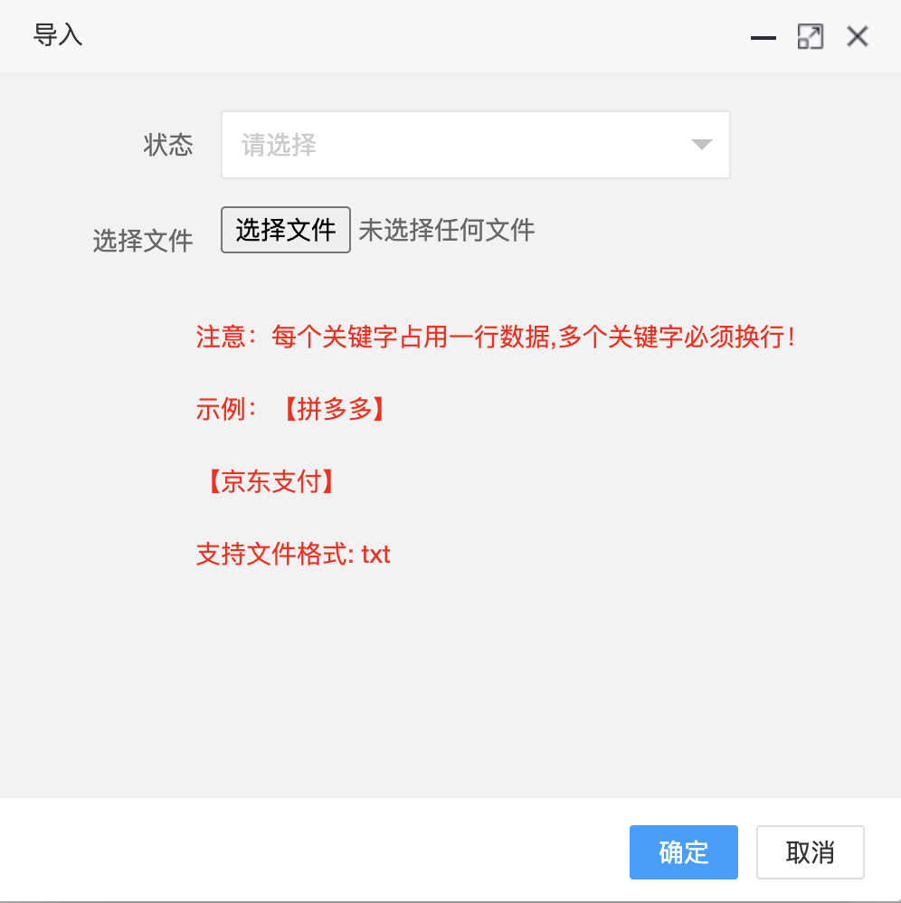

注：将设置的关键字设置为停止状态，这个关键字将不起作用。

#### 6.2.7 设置签名导流

可以通过设置签名导流实现不同的签名对应不同的子编码，如果设置了签名导流，发送内容中又没有添加的签名项，这条信息将被分配到其它通道。可以对签名进行删除，启用，停用。导入类似关键字导入。将签名状态改为停止，这个签名将不起作用。

注：（1）短信前面有签名的，会把最前面的签名跟签名导流匹配；（2）短信只有后面有签名，会把最后面的签名跟签名导流匹配；（3）短信没有签名，则匹配不到设置了签名导流的通道；（4）如果签名导流设置了*，则无论短信中是否有签名及签名的内容都可以匹配。

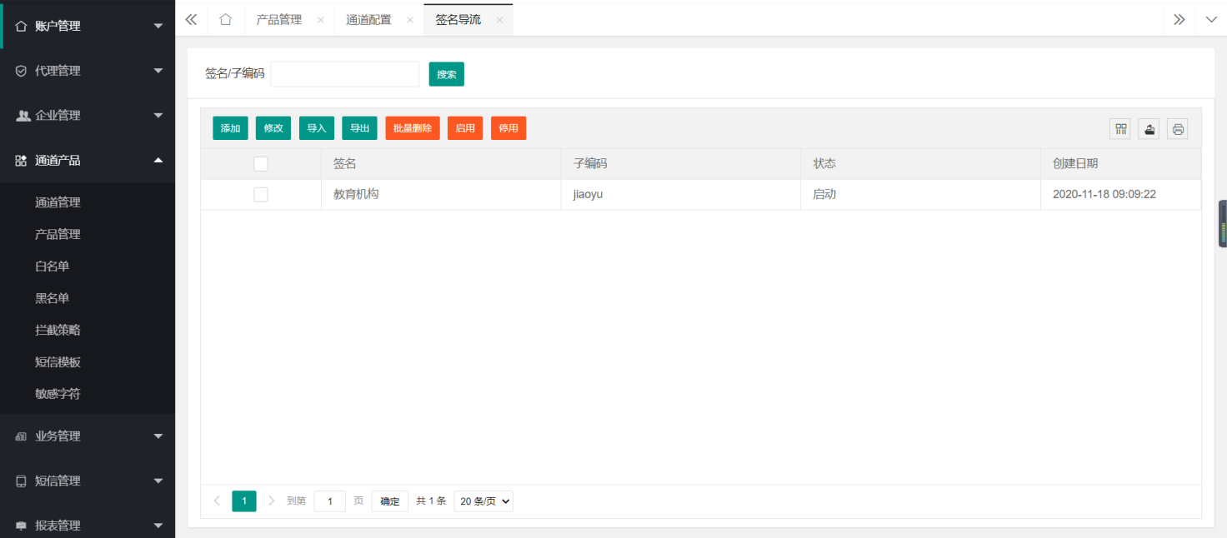

#### 6.2.8 排除关键字设置

排除关键字与包含关键字正好相反。如果添加了排除的关键字，如果发送内容中包含有此关键字则不可以通过此通道发送。同时排除关键字也可以导入、导出、批量删除、启用、停用。操作和排除关键字相同。

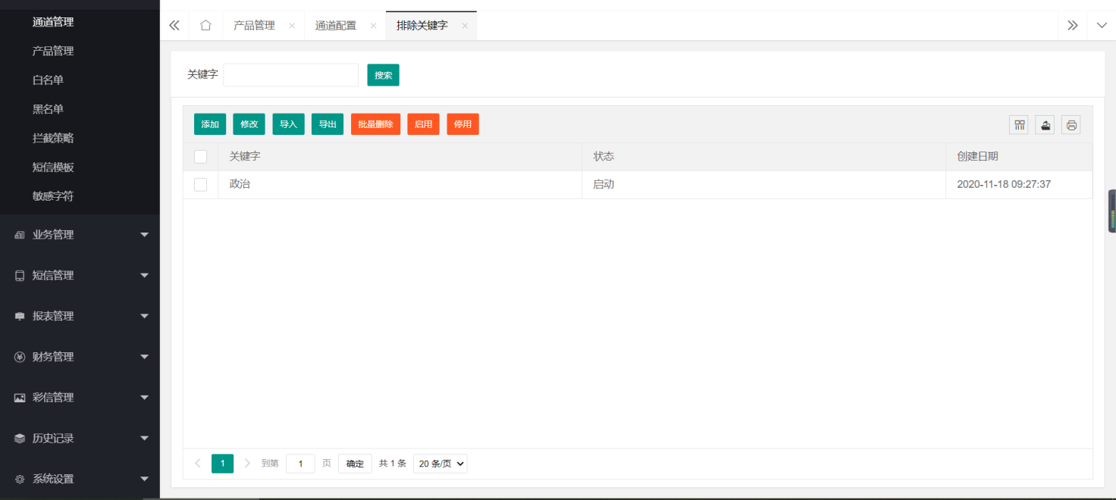

#### 6.2.9 长度限制

选择要限制短信长度的通道，点击【长度限制】按钮，系统弹出长度限制窗口，填写限制字符数，状态，停用状态此限制不起作用。点击【确定】按钮添加成功。如果发送短信内容长度超过设置长度则不会使用此通道发送。

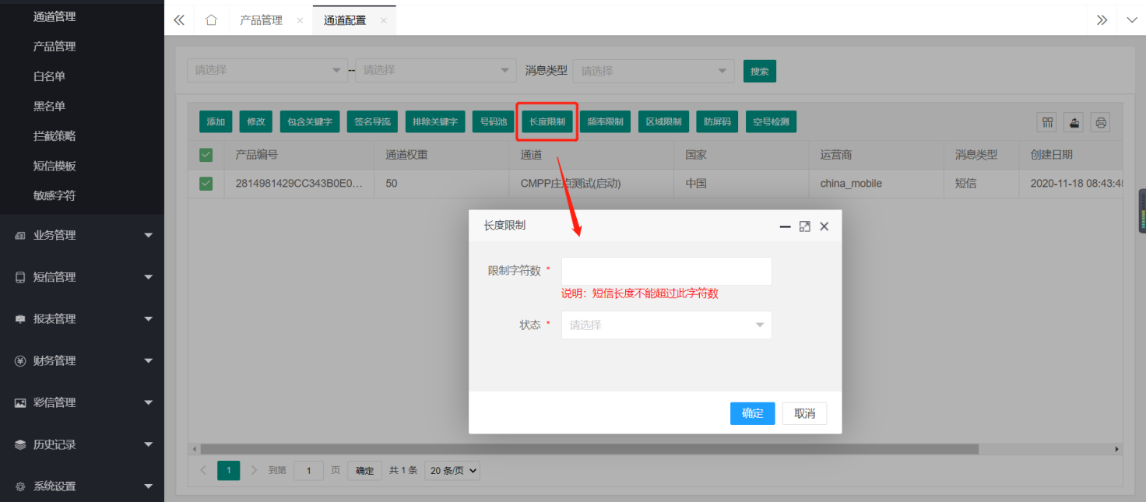

#### 6.2.10 频率限制

频率限制包括同手机号限制和同内容限制。同手机号限制相同的手机号在规定的时间内只允许发送几条，超过会提示超过频率限制，同内容的限制相同的内容在规定时间内只允许发送几条。

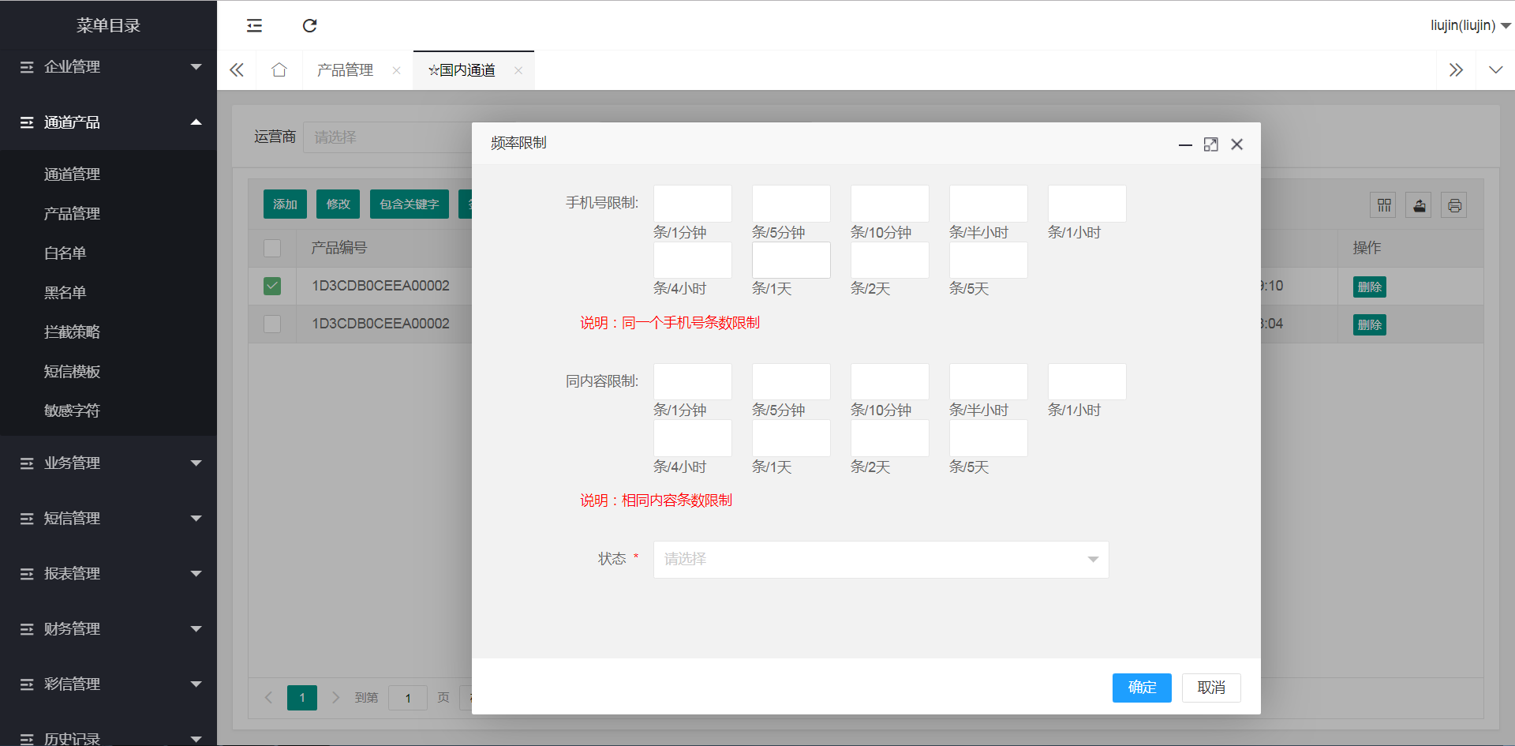

#### 6.2.11 设置区域限制

设置哪些区域可以发送，哪些区域不可以发送，默认没有限制，全国都可以发送。

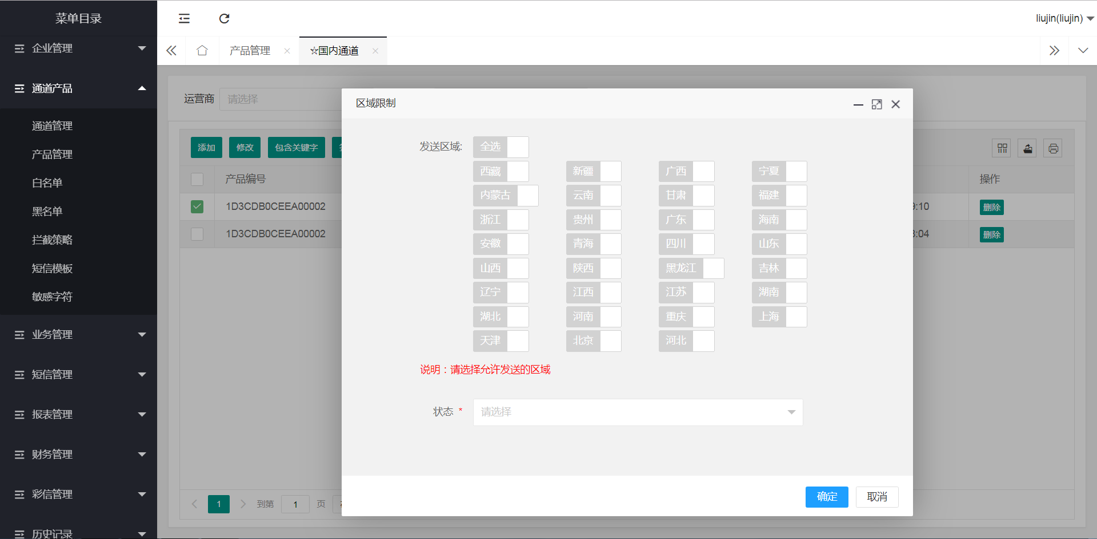

#### 6.2.12 停用产品

产品被停用后，将无法正常使用。

#### 6.2.13 启用产品

将停用状态的产品启用后，产品可以正常使用。

#### 6.2.14 号码池

这里是设置扩展码号。选择一条数据，点击【号码池】按钮，跳转到号码池页面。点击【导入】按钮，导入设置的号码区域，保存后即可导入成功。导入后需要点击【刷新】按钮才可以正常使用。

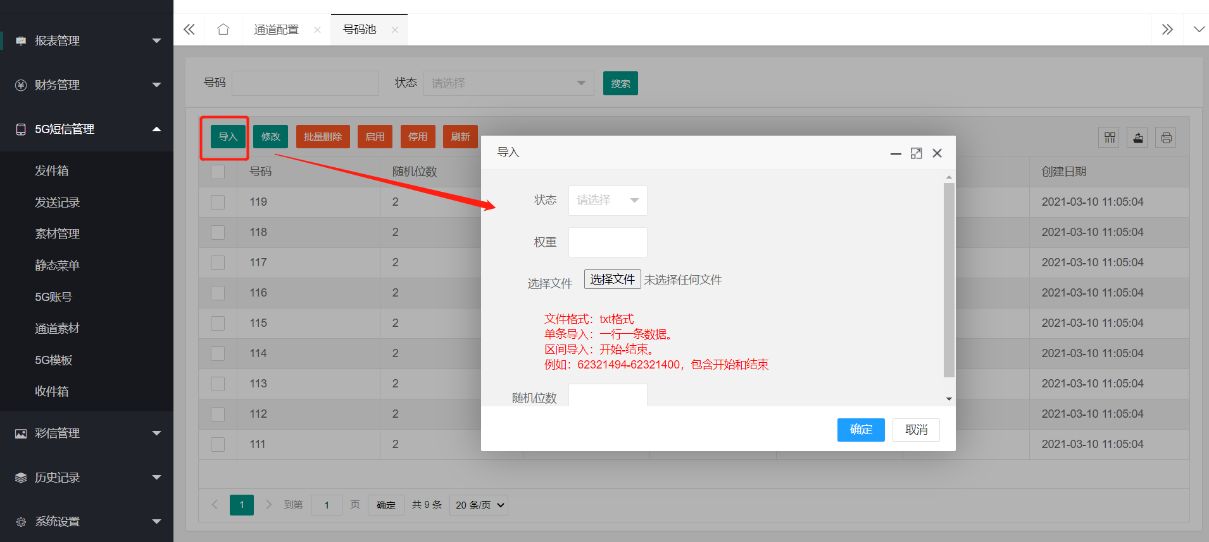

#### 6.2.15 修改号码池

可以根据需要修改其中的一个码号。

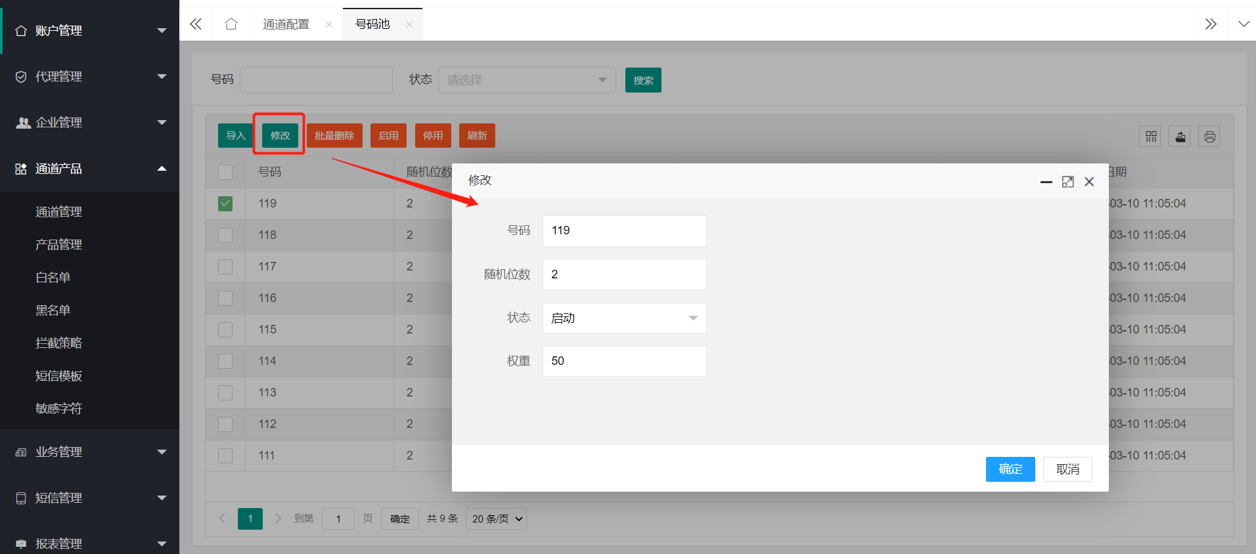

#### 6.2.16 批量删除号码

如果想删除号码，选择要删除的号码，点击【批量删除】按钮，确定后即可删除号码。

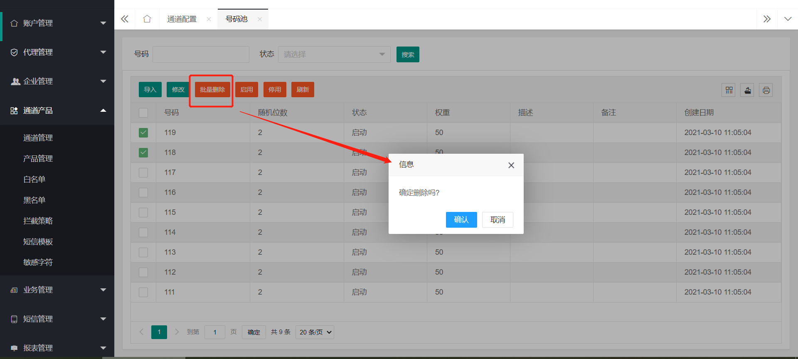

### 6.3 白名单

某些号码需要设置为白名单，设置为白名单之后白名单的号码不会受黑名单限制，不会受频率限制，不受区域限制。如果此号码既是黑名单也是白名单那此号码安白名单规则走。

#### 6.3.1 添加

填写手机号码，如果其它选填内容不填写的话此手机号是一个全局的白名单，如果选择了白名单类型，只有拦截策略中也配置了该白名单类型此手机号才是白名单，如果选择了企业，只有使用该企业发送的并且拦截策略中是此白名单池类型手机号才会认为是白名单。

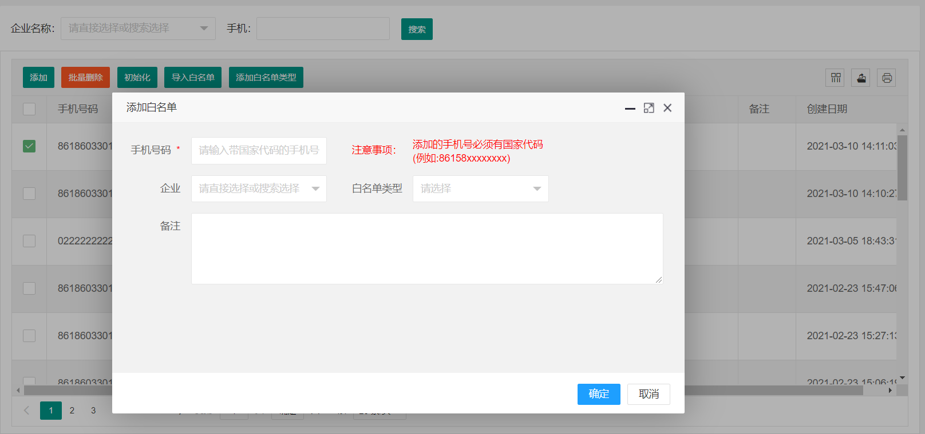

#### 6.3.2 批量删除

如果此手机号不再作为白名单，可以选择【批量删除】，删除后手机号就不再是白名单了。

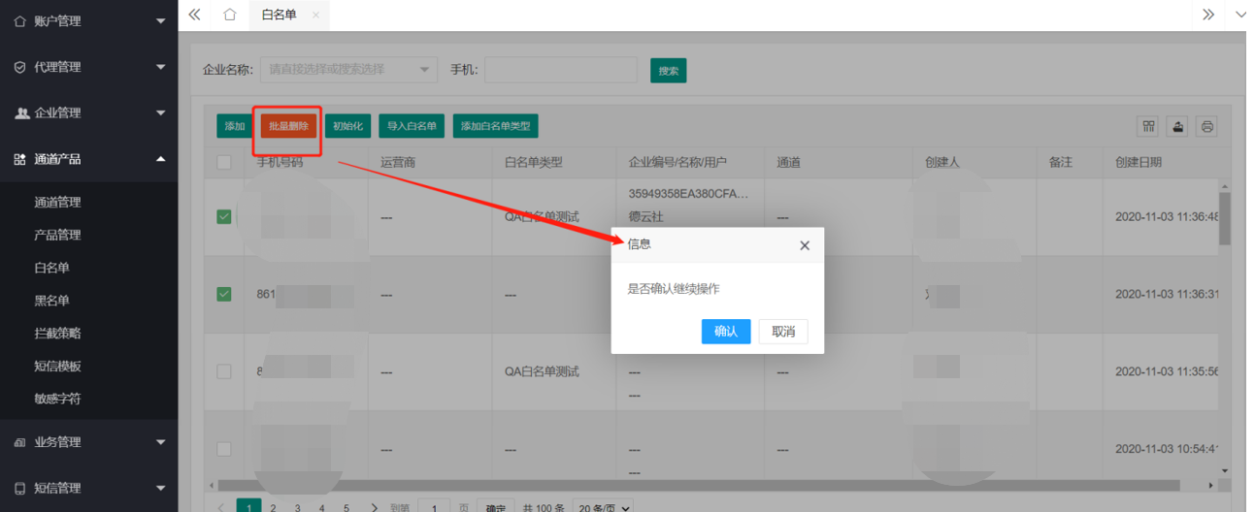

#### 6.3.3 导入白名单

为了方便运营人员添加白名单，系统提供批量导入白名单，点击【导入白名单】，系统弹出添加白名单窗口，选择导入的文件，其它选填内容可以根据业务需求选择，点击【确定】按钮，批量导入成功，在列表中可以看到导入的白名单手机号。

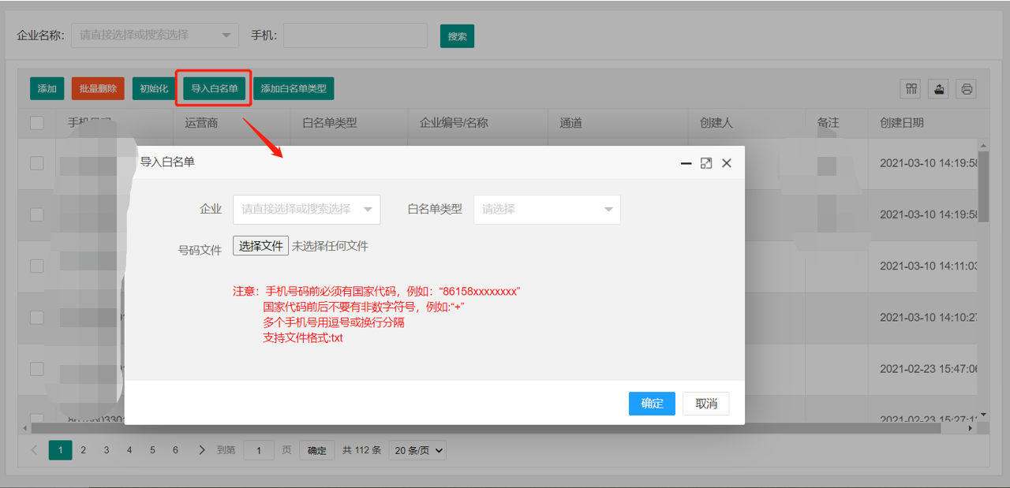

#### 6.3.4 添加白名单类型

根据实际可以将白名单分成不同的类型。

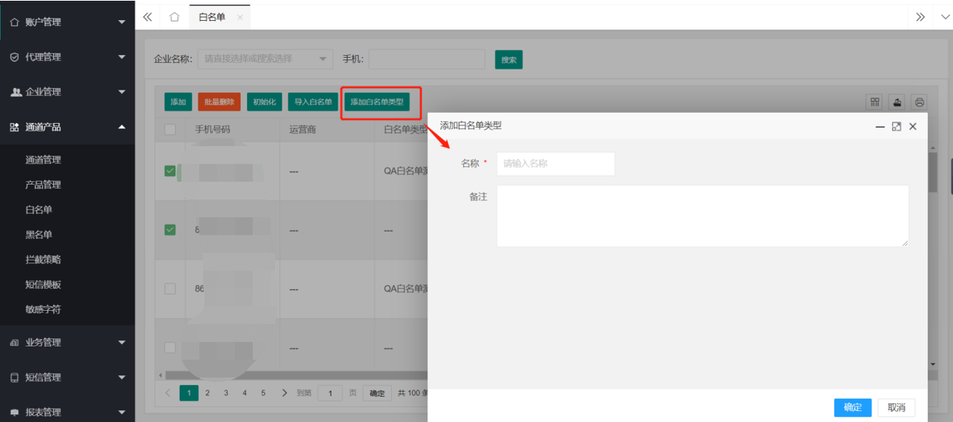

#### 6.3.5 初始化

初始化功能只有在系统第一次部署完成的时候需要初始化数据，初始化之后就不会再次使用，运营人员不需要使用此功能。

### 6.4 黑名单

黑名单的功能与白名单正好相反，如果手机号码是在黑名单列表中，那此手机号将不能接收发送的短信。加入黑名单的途径：1、运营人员自己添加。2、运营人员批量导入。3、终端用户上行回T。

#### 6.4.1 添加黑名单

点击【添加】按钮，弹出添加黑名单窗口，填写手机号，注意需要加国家区号。如果只填写手机此手机号为全局黑名单。如果选填了其它条件手机号为对应条件的黑名单。

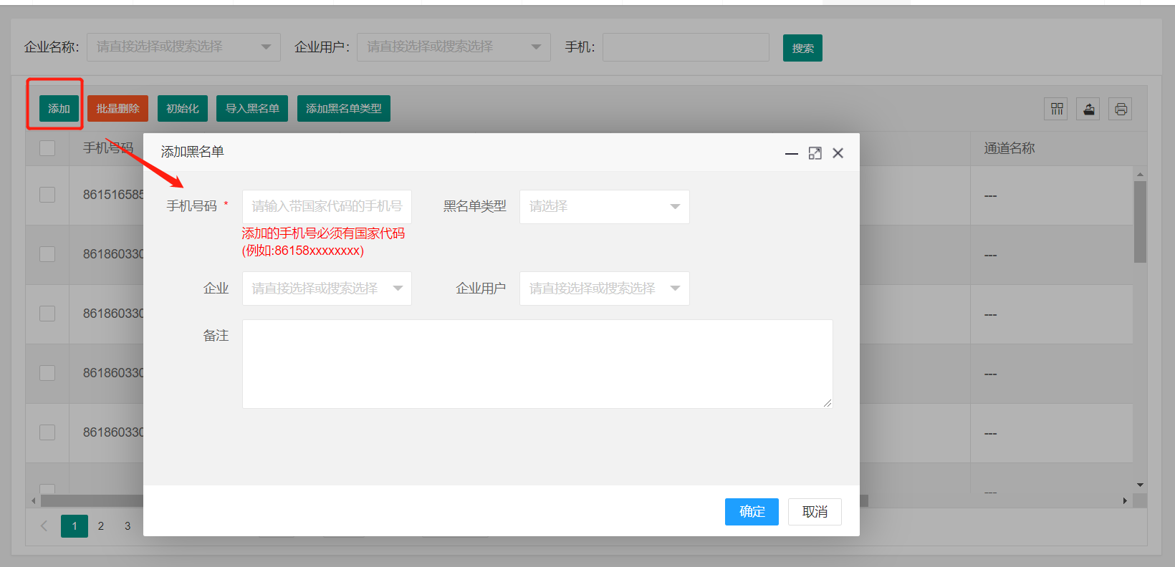

#### 6.4.2 批量删除

如果需要删除手机号黑名单，选中要删除黑名单，点击【批量删除】按钮，黑名单将被删除。

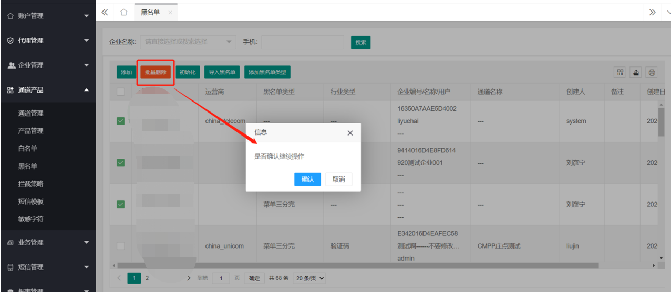

#### 6.4.3 初始化

只有在系统第一次部署完成的时候需要初始化，其它情况下不需要初始化，初始化耗时会随着数据量的增大而变长，此操作建议技术人员操作，运营人员不需要操作。

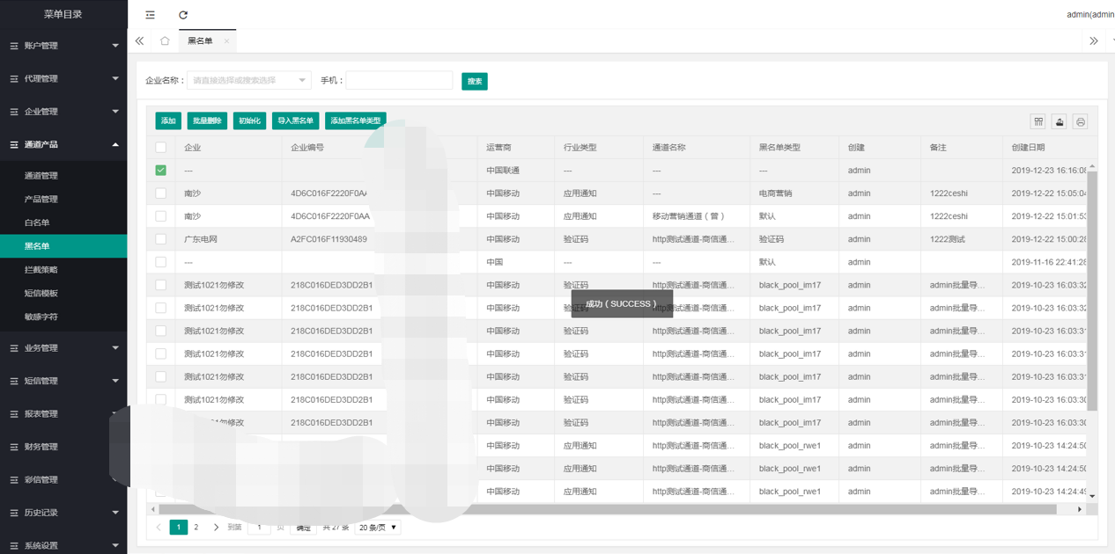

#### 6.4.4 导入黑名单

可以批量导入黑名单数据，和添加一样可以选填其它条件，注意选择了什么条件导入的这一批数据都是相同条件，如果条件不同分多次导入。

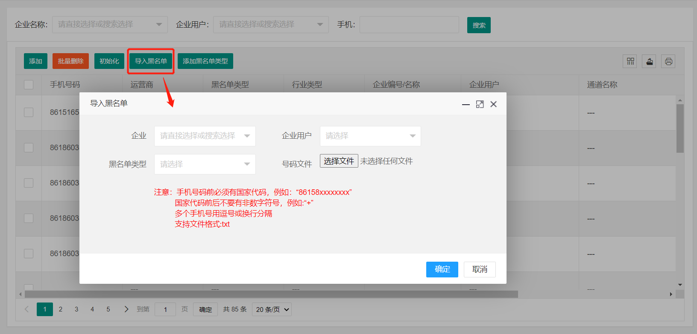

#### 6.4.5 添加黑名单类型

可以根据实际需要将黑名单分为不同的类型。

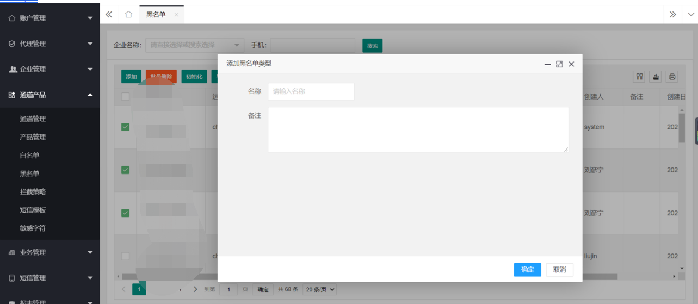

### 6.5 拦截策略

针对不同的企业用户可以添加配置不同的拦截策略，所以我们需要创建多个拦截策略。根据不同的策略可以实现不同的处理方式。

#### 6.5.1 添加拦截

点击【添加】按钮，弹出添加窗口，策略名称定义一个见名知意的名称，其它策略根据自己的需求进行配置。失败类型，如果拦截到了之后是直接分拣失败还是进入待审核进行人工审核。选择黑名单类型，白名单类型，敏感字类型。选择完成之后点击【确定】按钮，添加成功。

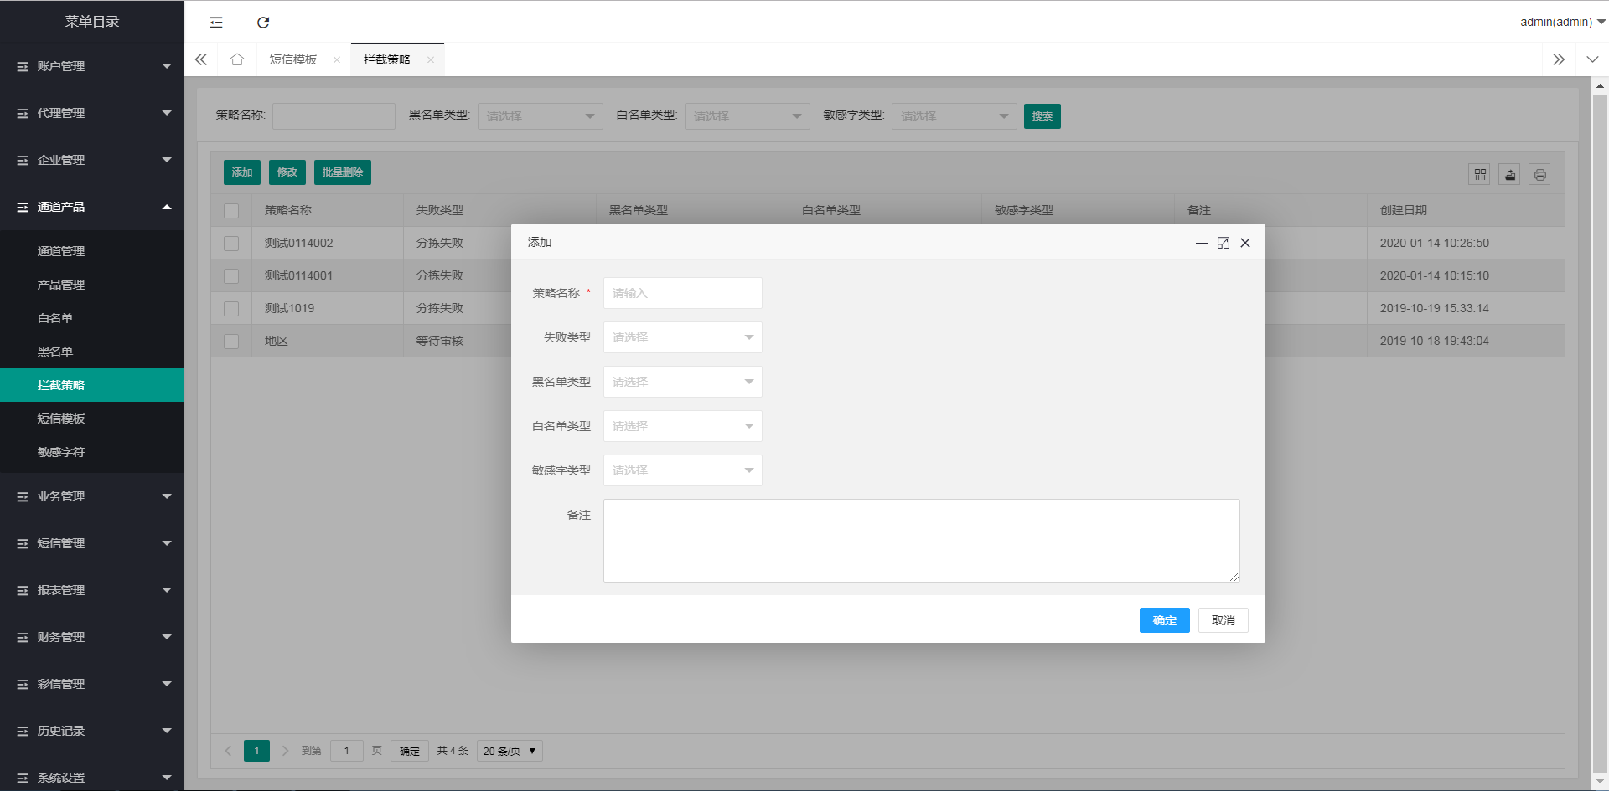

#### 6.5.2 修改

根据需要修改拦截策略。

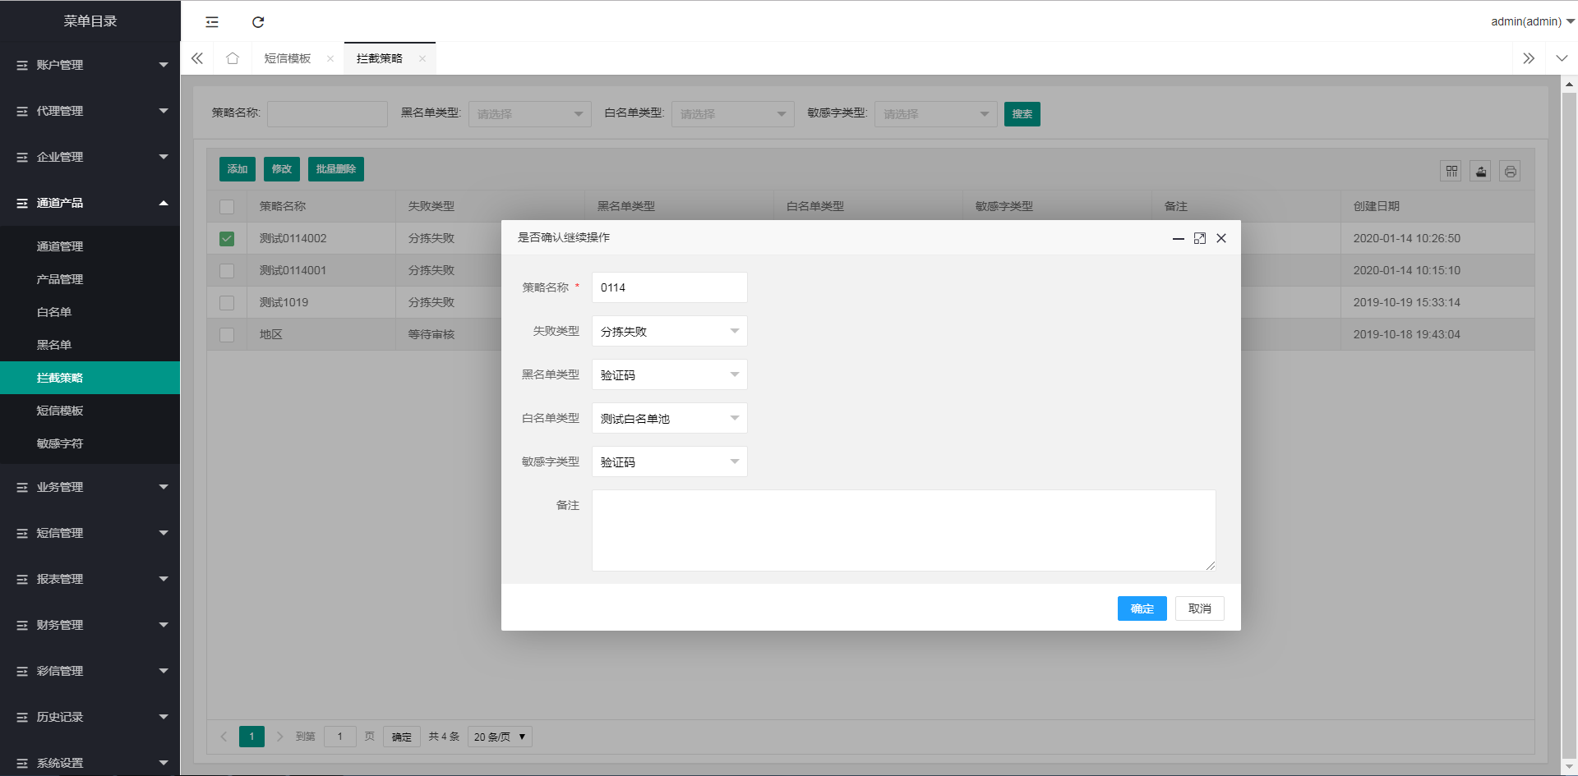

#### 6.5.3 批量删除

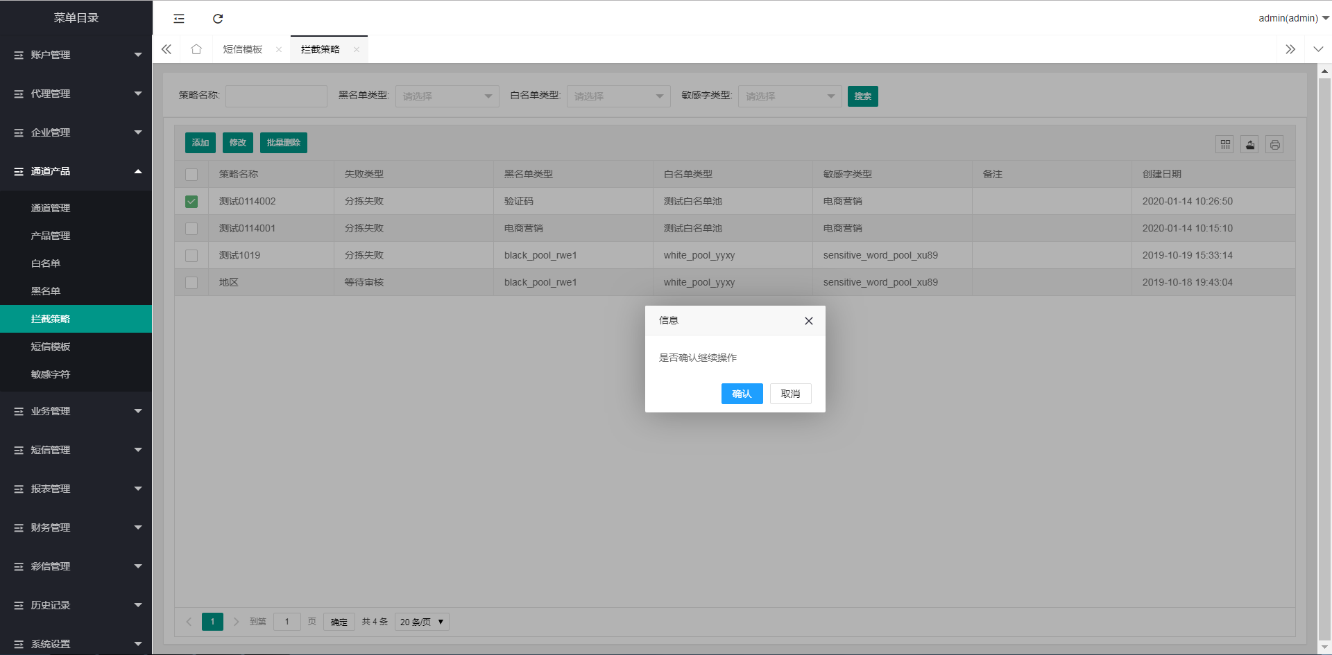

补充说明：

运营人员需要根据黑名单，白名单，敏感字等条件设置拦截策略，以方便产品使用中进行拦截。

### 6.6 短信模板

短信模块，企业用户设置为模版免审的时候需要用到短信模块，如果发送的内容和模版内容不相同会进入待审核短信。模版只有审核通过了才能使用。

#### 6.6.1 添加短信模板

点击【添加】按钮可以给下游用户添加短信模板，新添加的短信模板是待审核状态。

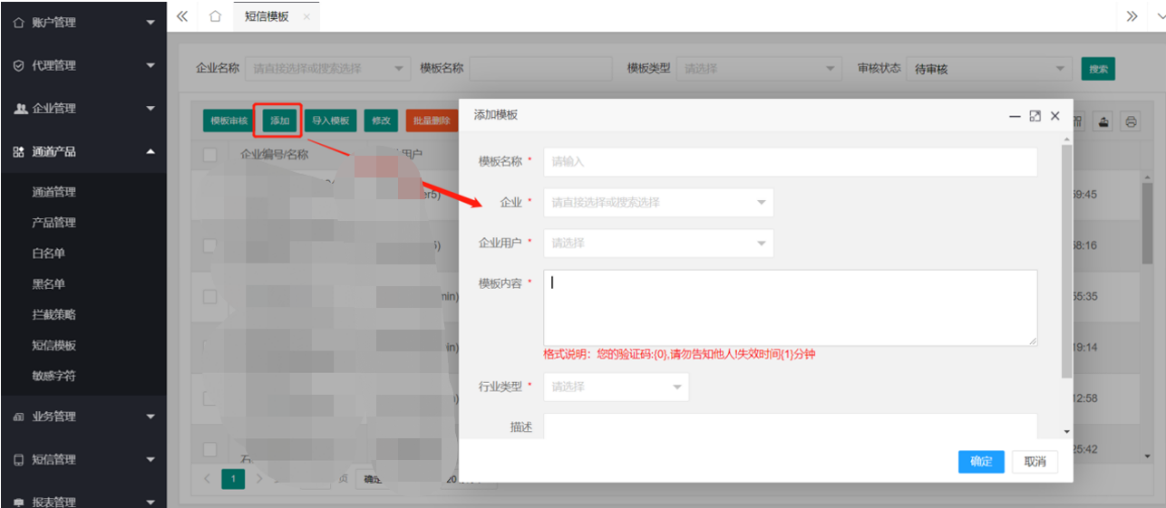

#### 6.6.2 修改

选择需要修改的模版点击【修改】按钮，弹出修改窗口，只能修改模版名称，模版内容，模版类型。

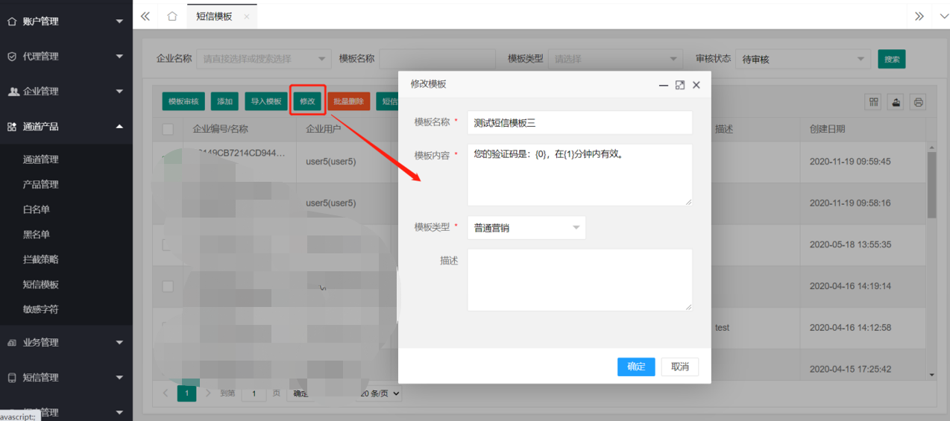

#### 6.6.3 批量删除

将不需要的模版选中，点击【批量删除】按钮。

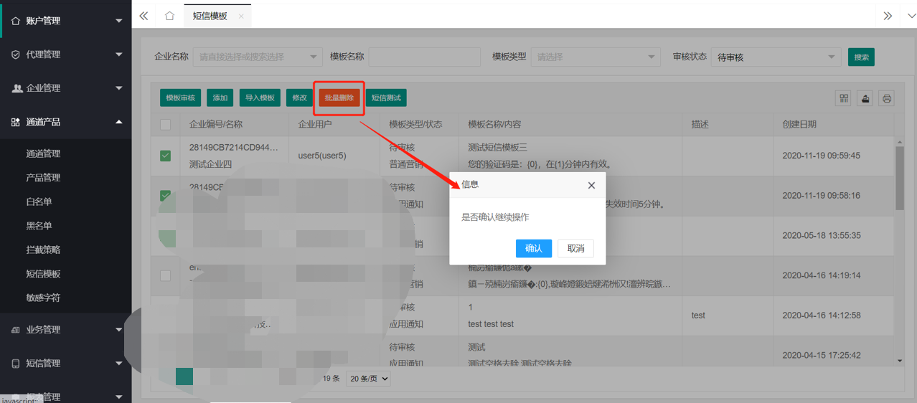

#### 6.6.4 导入模板

批量导入多条短信模板。

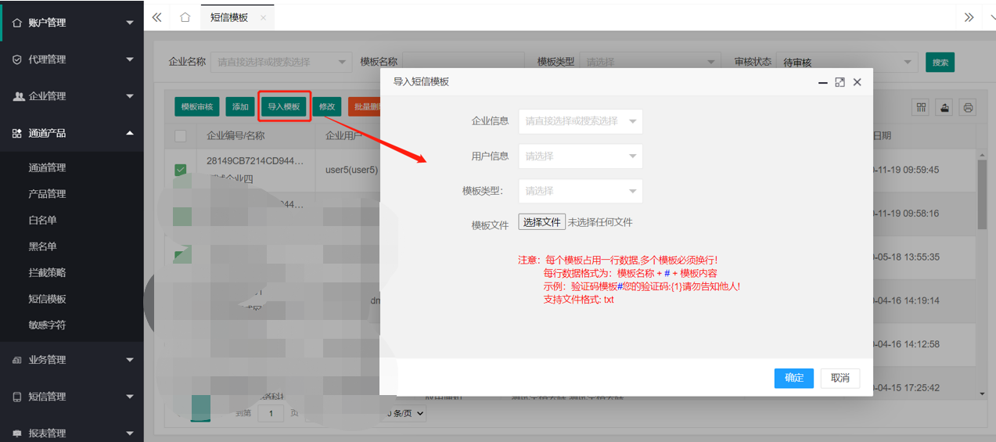

#### 6.6.5 模板审核

管理平台添加的短信模板和下游用户添加的短信模板都需要审核，审核通过后才能正常使用。

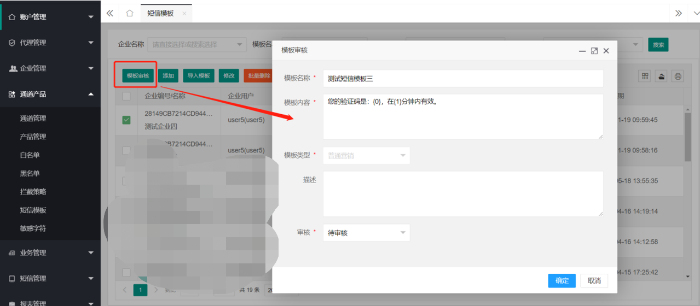

#### 6.6.6 短信测试

此功能是为了测试短信发送的内容是否匹配上了模版中的内容。如果匹配成功会提示：测试通过，如果不成功会提示内容非法。

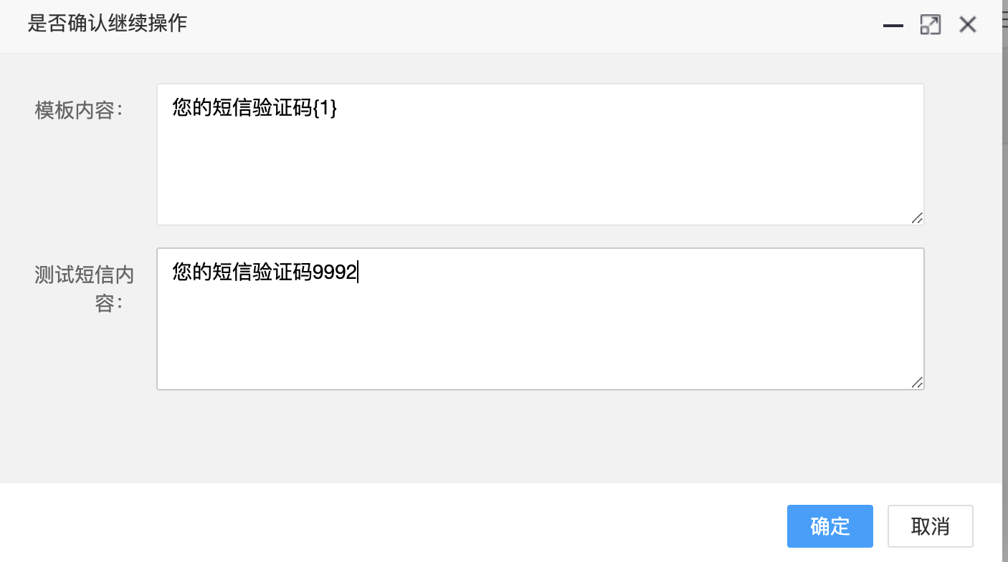

点击【确定】按钮，系统会提示：测试通过，同时窗口关闭。

### 6.7 敏感字符

敏感字符用于拦截策略，可以拦截含有敏感字符的短信。

#### 6.7.1 添加敏感字

添加敏感字之前需要先添加敏感字类型。

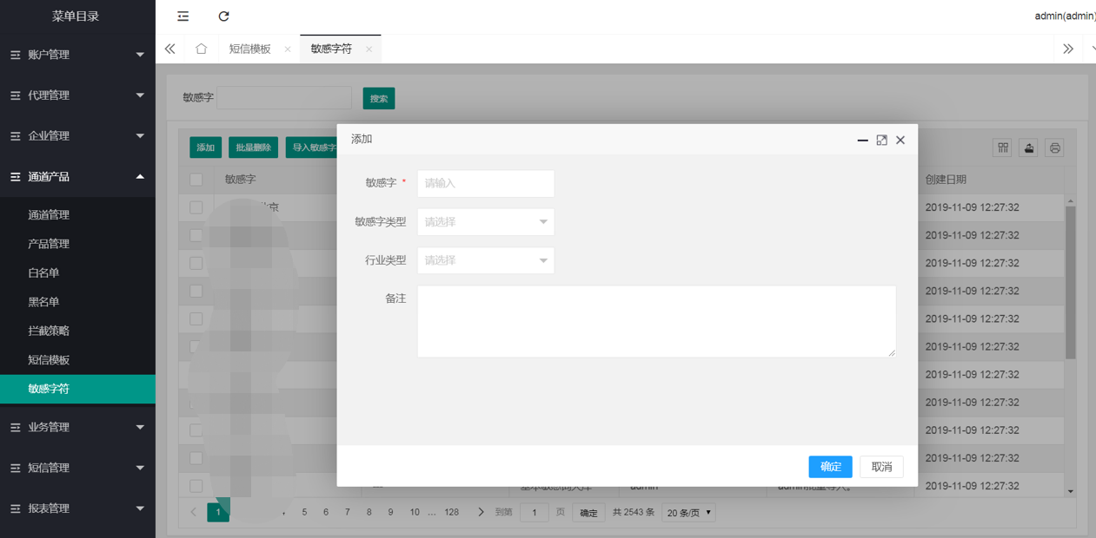

#### 6.7.2 批量删除

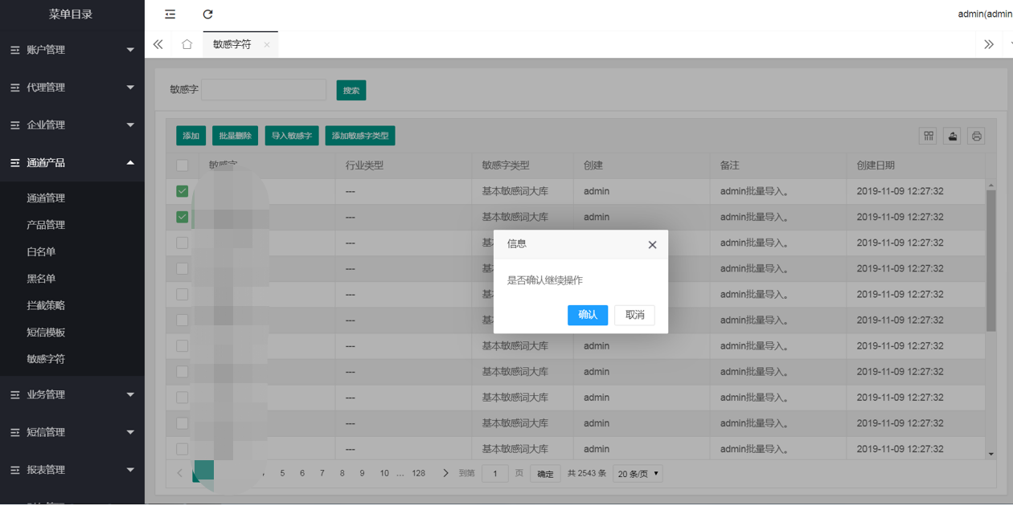

#### 6.7.3导入敏感字

可以批量导入敏感字符。

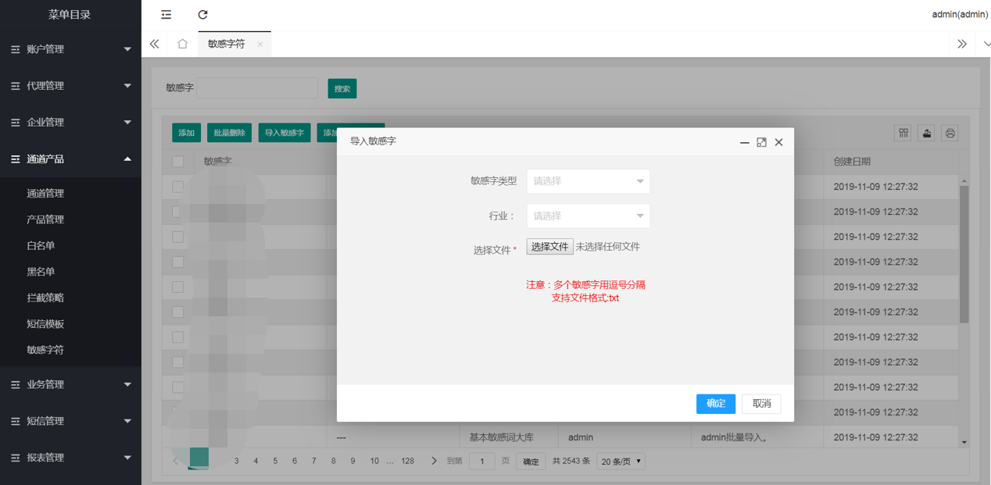

#### 6.7.4 添加敏感字类型

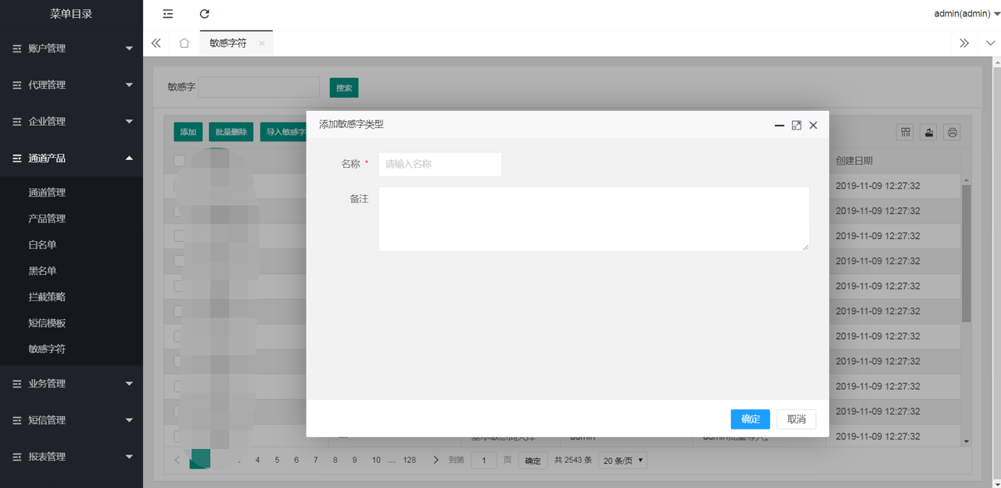

补充说明：*敏感词要及时更新和添加*

## 7 业务管理

代码字典：一般是技术人员需要进行配置，运营人员一般不需要配置

代码分类：技术人员进行配置

号码归属，需要手机号码前7位来确定手机号的归属地，此数据会隔一段时间进行更新，由技术人员完成。如果运营有单独添加需要可以点击添加按钮来添加号码归属地。

号码路由是用来判断该手机号是哪个运营商的，更细数据可以联系技术人员来更新

## 8 短信管理

主要是短信的发送记录、上行记录、回执记录登录。

### 8.1 发件箱

发件箱显示所有下游用户提交的批次记录。运营人员可以根据企业名称、提交账户、批次号、手机号码、消息内容、分拣时间查询数据。如果是企业端提交的短信，一次提交了很多条，这里只显示1条记录，号码是多个，一批最多500个号码。同时长短信内容在这里也是一条记录。点击【批次号】可以看到这批短信的发送详情。

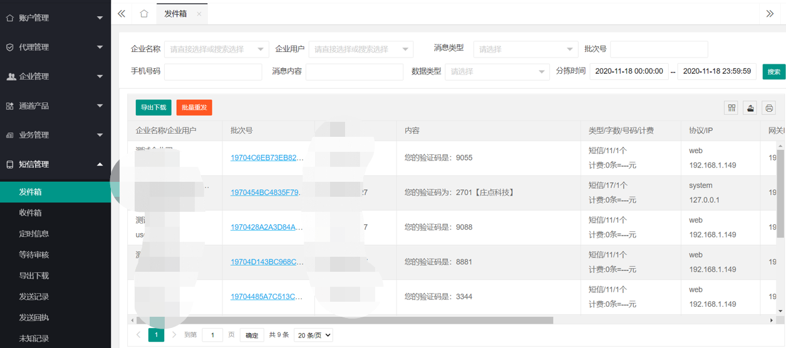

**补充说明：** 可以导出下载详细数据，可以批量重发数据。

### 6.2 收件箱

收件箱显示收到的手机号回复的信息数据，管理员可以根据企业名称、手机号码、消息内容查询客户反馈的MO信息。

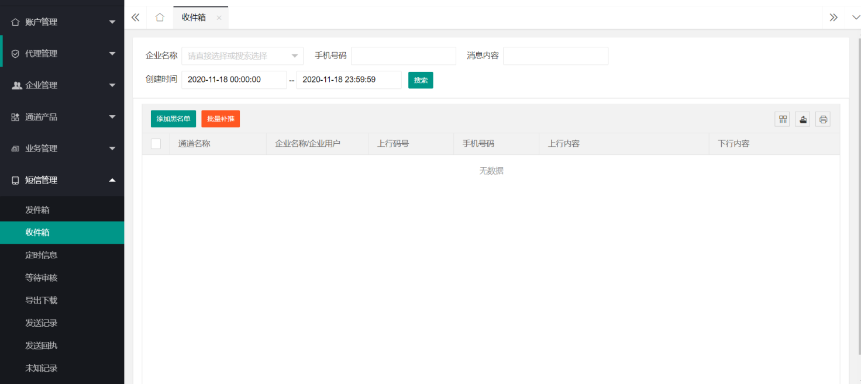

补充说明：

添加到黑名单：根据客户反馈的信息，根据需要将手机号添加到黑名单中。

批量推送：管理员可以根据需要将客户反馈的信息批量推送给下游用户。

### 8.3 定时信息

定时信息页面显示下游用户发送的未发送的短信数据。管理人员可以根据企业名称、提交账户、代理商名称、手机号码查看定时信息详细数据。（定时短信到时间发送之后该页面将不再显示已经发送的短信。）如果想取消定时的短信，选中要取消的记录点击取消定时，此定时信息会被删除，同时通知下游客户发送失败（错误码REJECT）。

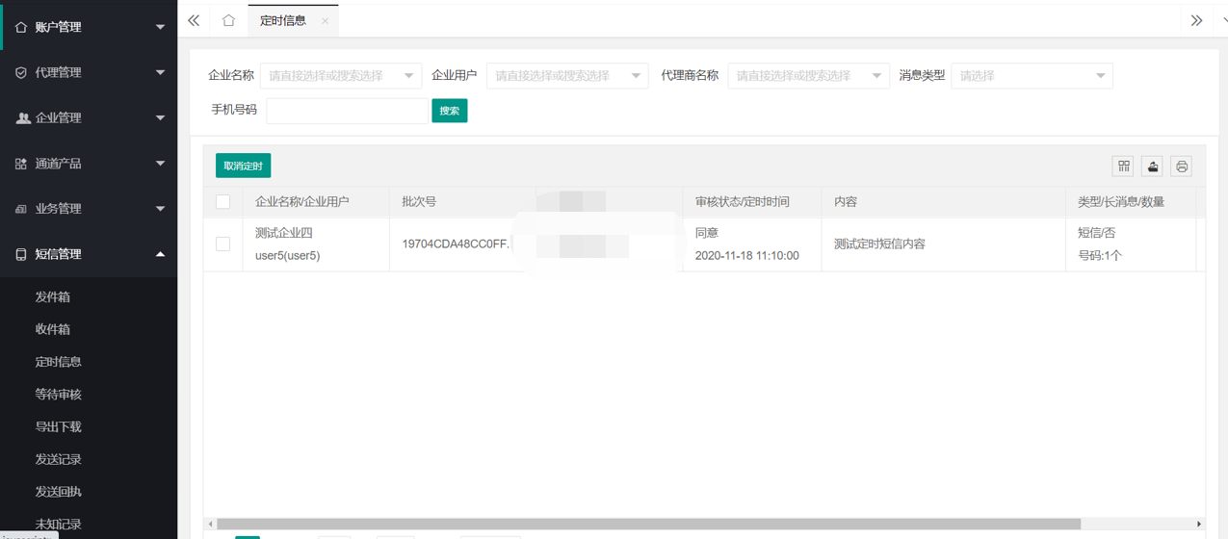

### 8.4. 等待审核

等待审核页面显示所有下游用户发送的待审核的短信数据（下游用户发送的短信是否需要审核需要在用户管理页面短信配置中设置），可以审核通过，也可以审核拒绝。快捷方式可以让发送的内容生成模版。

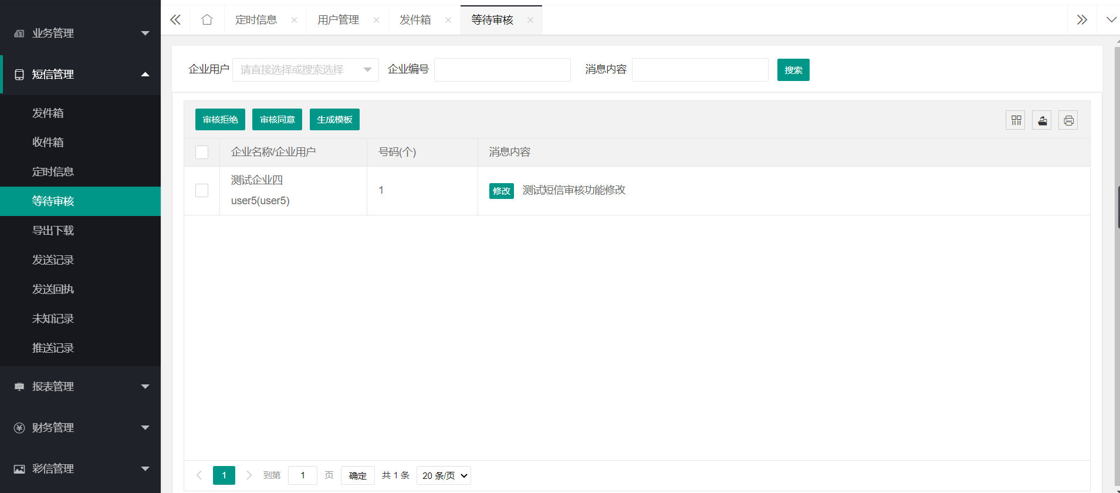

#### 8.4.1 短信审核

管理人员需要对未审核的短信进行审核处理，短信通过审核之后将提交到上游，该页面将不显示已经审核通过的短信数据。

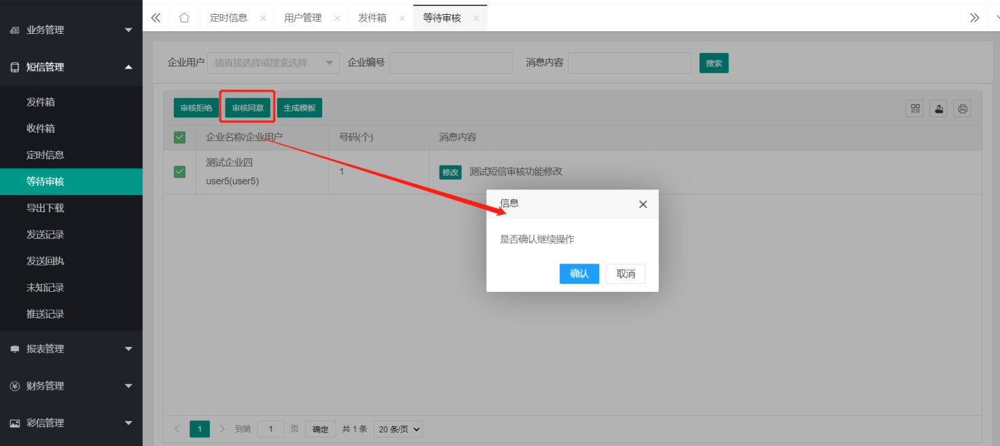

补充说明：短信内容不符合时 ，管理员可以代替修改之后再审核。审核拒绝之后，短信会发送失败。

#### 8.4.2 生成短信模板

下游用户提交的短信内容比较规范时，可以将其生成一个短信模板给下游用户。下游用户再次发送类似的短信时，可以直接套用这个模板。

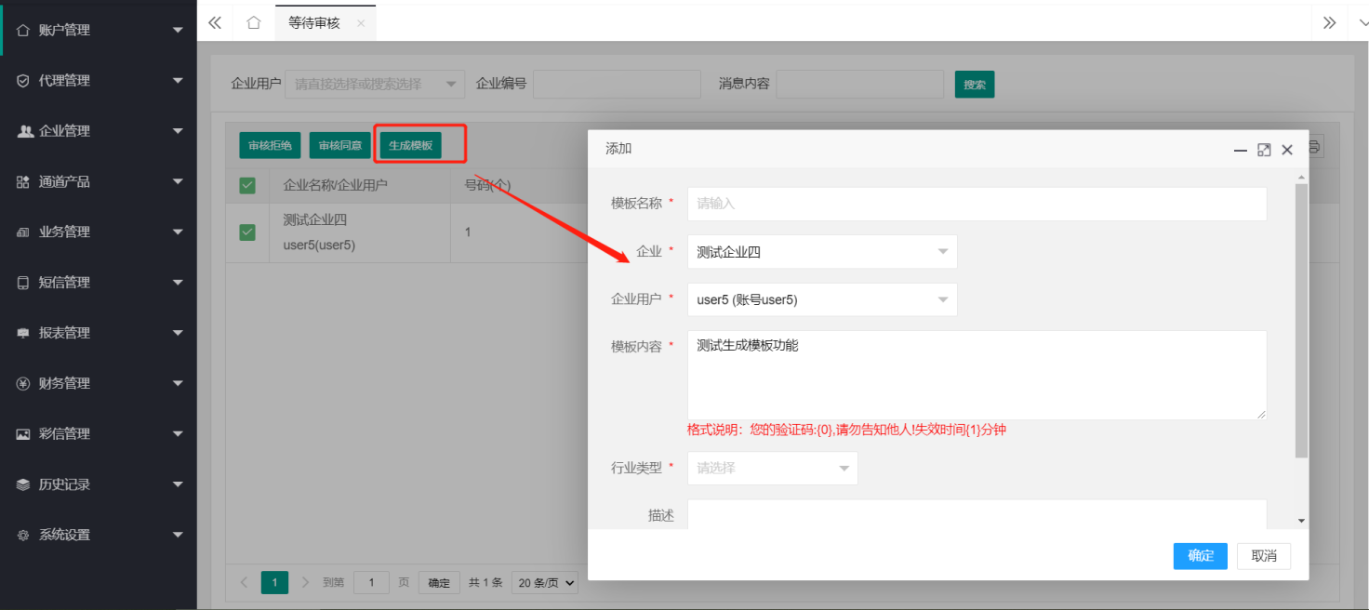

### 8.5 导出下载

运营人员导出下载详细数据。

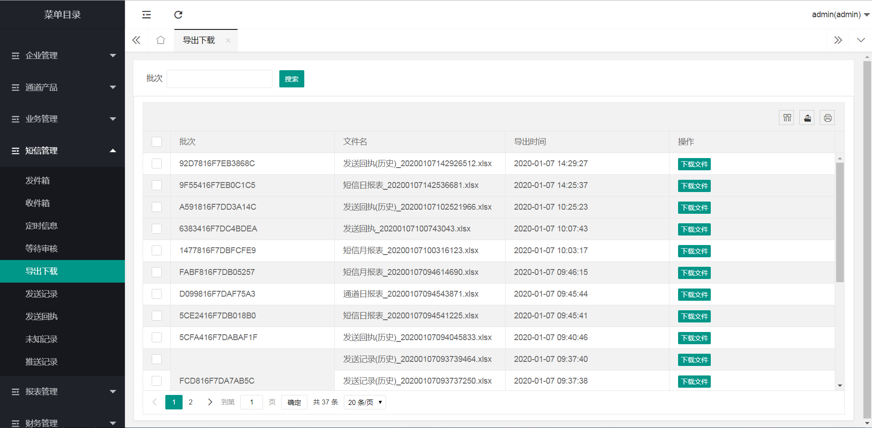

### 8.6 发送记录

发送记录显示短信发送记录。可以看到每条记录的提交状态，提交时间，发送内容等信息，这里显示的是单条的发送记录，每一条对应提交到上游的每一条记录。可以通过查询条件来详细查询发送记录。如果需要导出发送记录点击【导出下载】按钮导出，导出条件和查询条件共用，导出后到导出下载里面去下载。

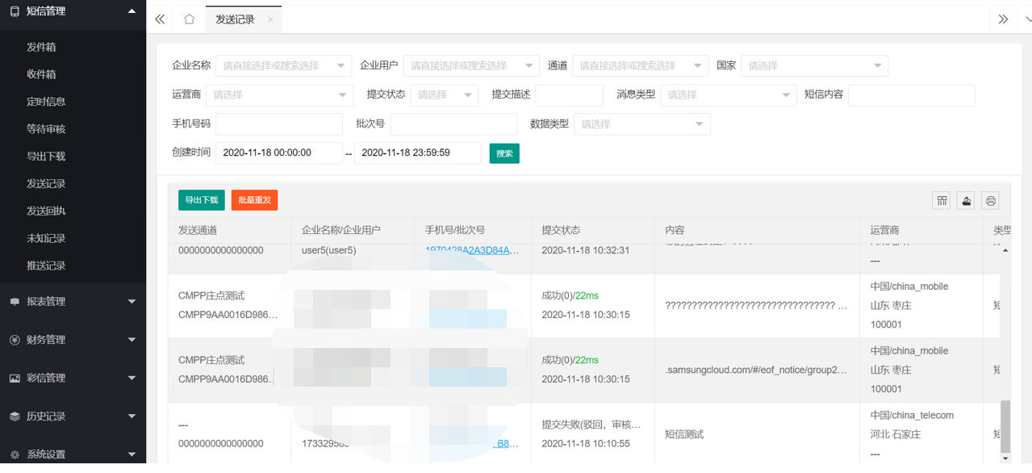

点击批次号能看到此条短信的详细信息，如图

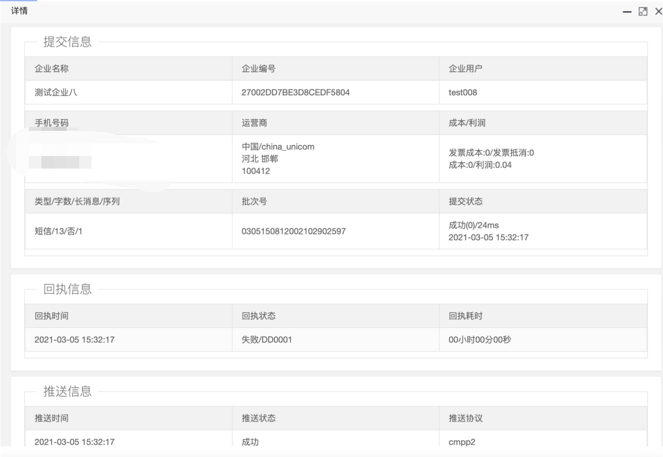

【批量重发】选择企业，企业用户，点击确定按钮，系统会根据所选条件进行重新发送。注意：这里需要特别注意，选择结束时间最好不要选择23:59:59，如果重发的数据量比较大选择时间比较长会导致一直重发，多次发送。所以结束时间不可以大于当前时间。

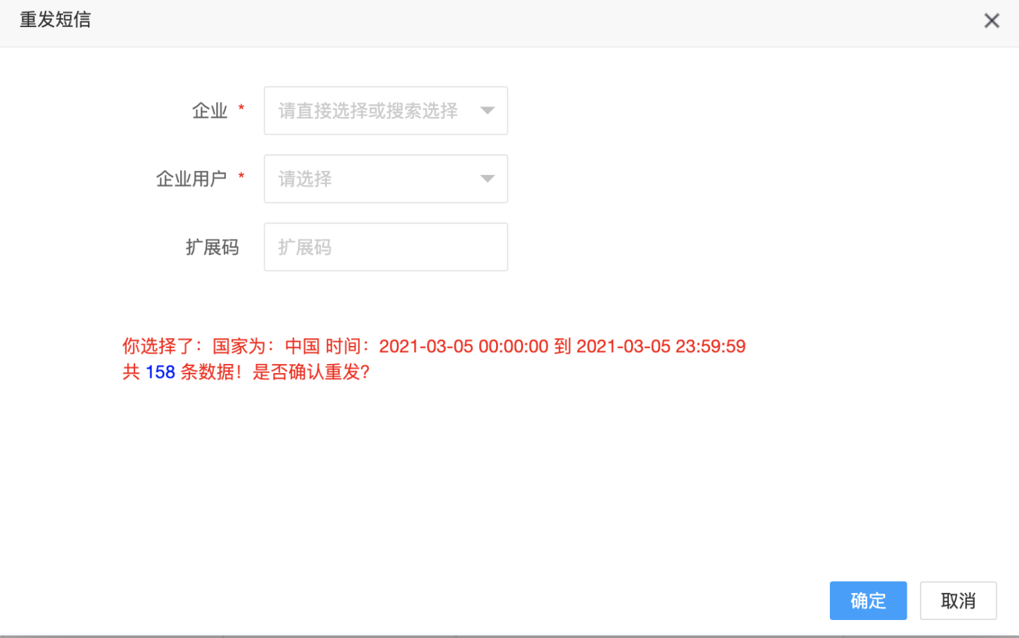

### 8.7 发送回执

发送回执可以看到每条短信的发送状态，最终的发送状态。这里的发送成功代表的是真正的到达了用户手机上。

如果需要导出发送回执，点击【导出下载】按钮，系统会根据查询条件导出发送回执记录。如果下游需要补推通知，可以选择查询条件点击【批量补推】，系统会根据发送条件进行回执推送给下游，同时需要注意结束时间一定要选择，不可以大于当前时间。

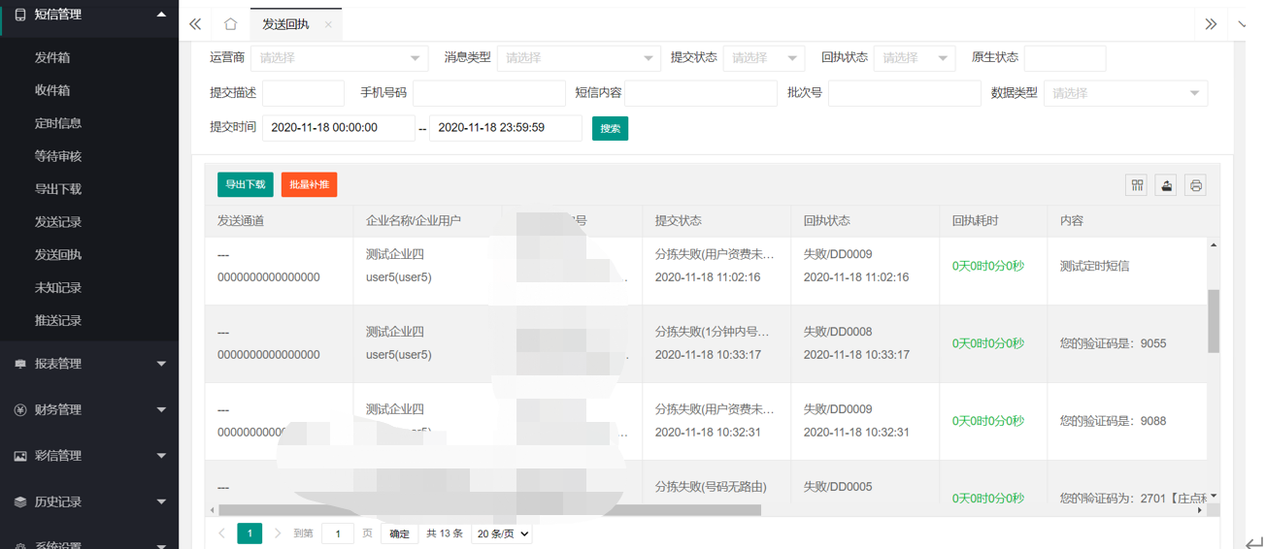

### 8.8 未知记录

查询没有状态的记录，提交成功，没有返回状态的记录会在这里列出来，可以根据查询条件进行查询。可以将查询出来的结果进行导出。

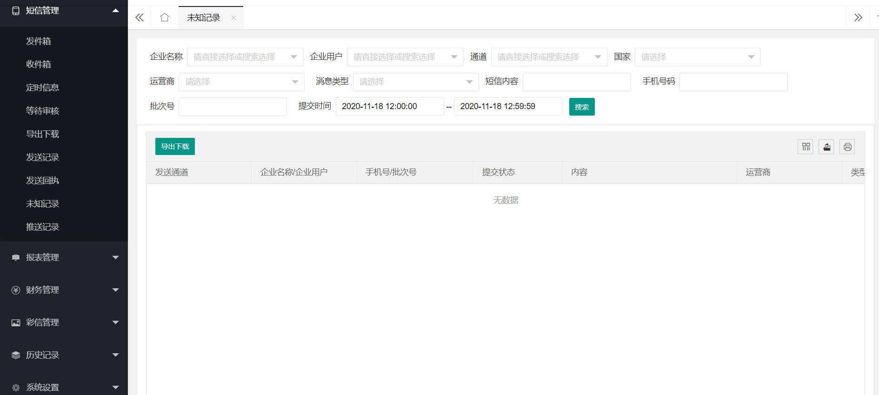

### 8.9 推送记录

这里记录的是给下游推送的记录，包括推送时间响应时间，响应耗时，推送状态等信息，通过此列表可以知道是否通知下游发送状态，什么时候通知的，通知是否成功了。

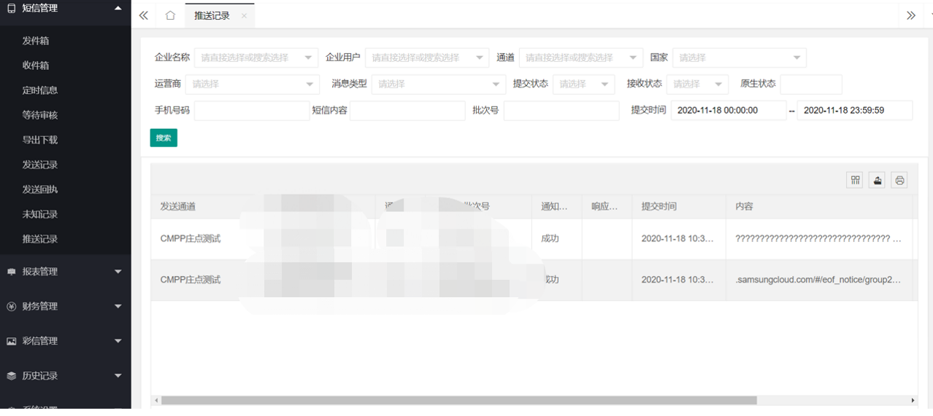

## 9. 报表管理

### 9.1.三天之内

默认会按通道分组显示当前日期的发送统计，可以根据需求选择分组条件、查询条件。

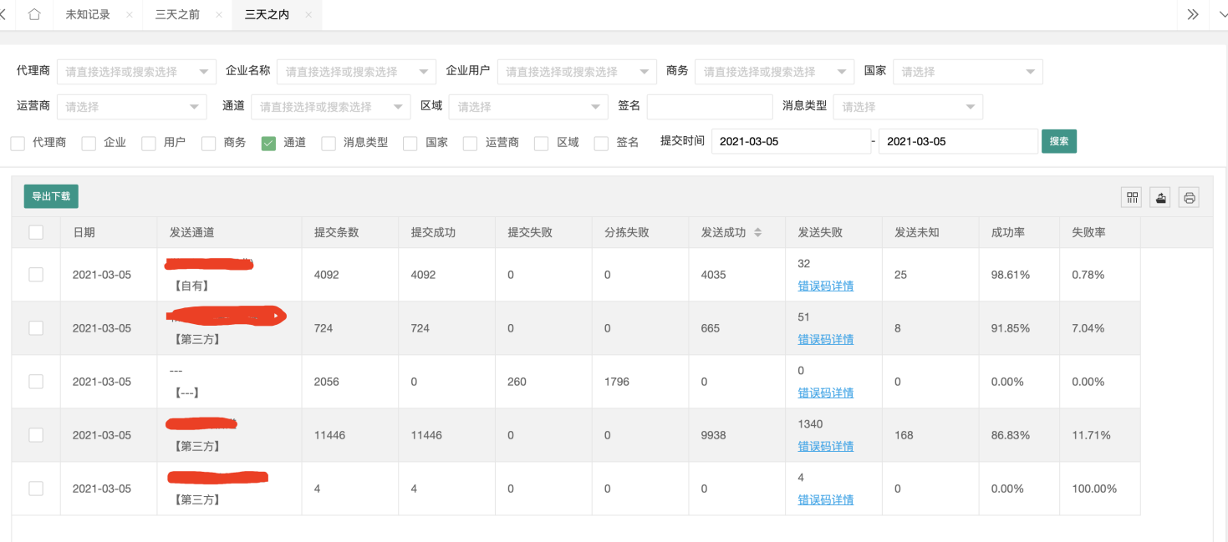

点击错误码详情可以看到具体的错误码

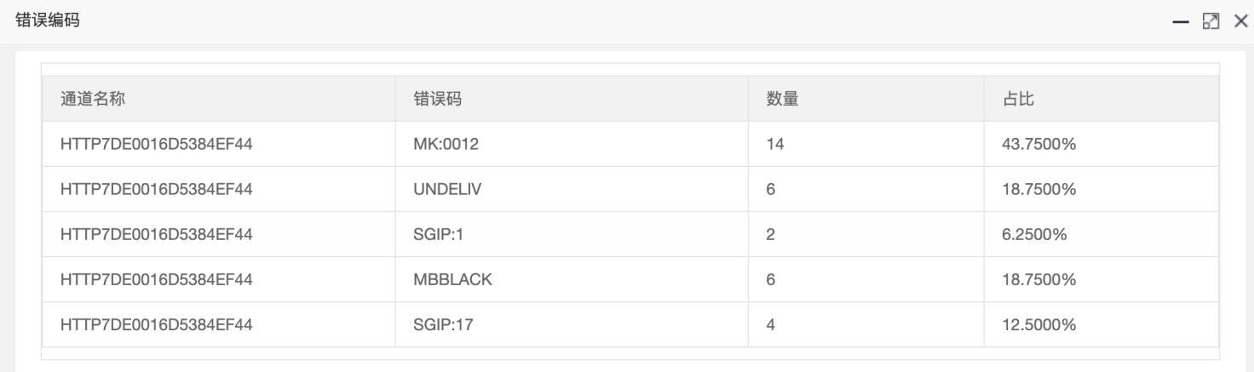

### 9.2 三天之前

统计3天之前平台发送数据，默认展示一个月的。运营人员可以根据不同的条件查询需要的统计数据。

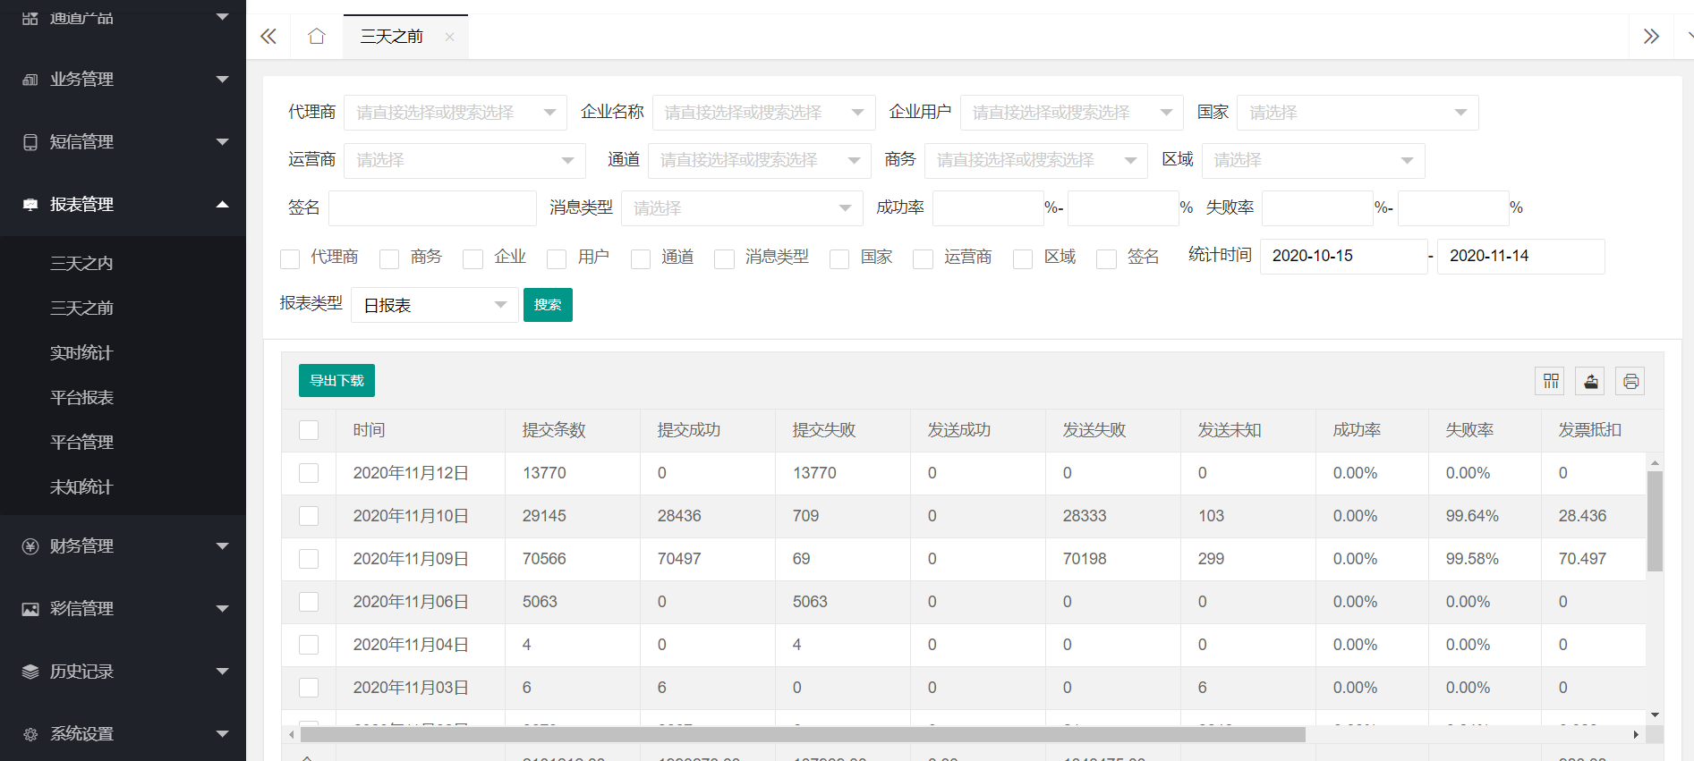

补充说明：可以导出下载查询到的数据。

### 9.3 实时统计

实时统计分为提交统计和发送统计，提交统计列表统计所有下游用户提交的短信数据的统计，发送统计列表统计平台发送给上游平台的短信数据。

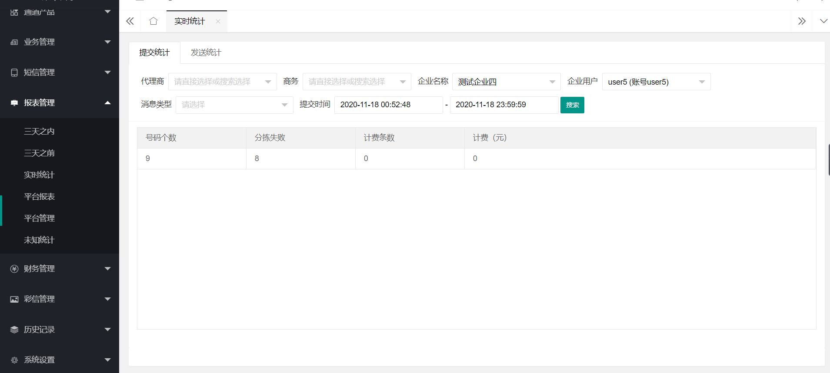

### 9.4 未知统计

未知统计页面统计未知状态的短信数据。不建议查询太长时间的统计，时间太长会导致统计比较慢。

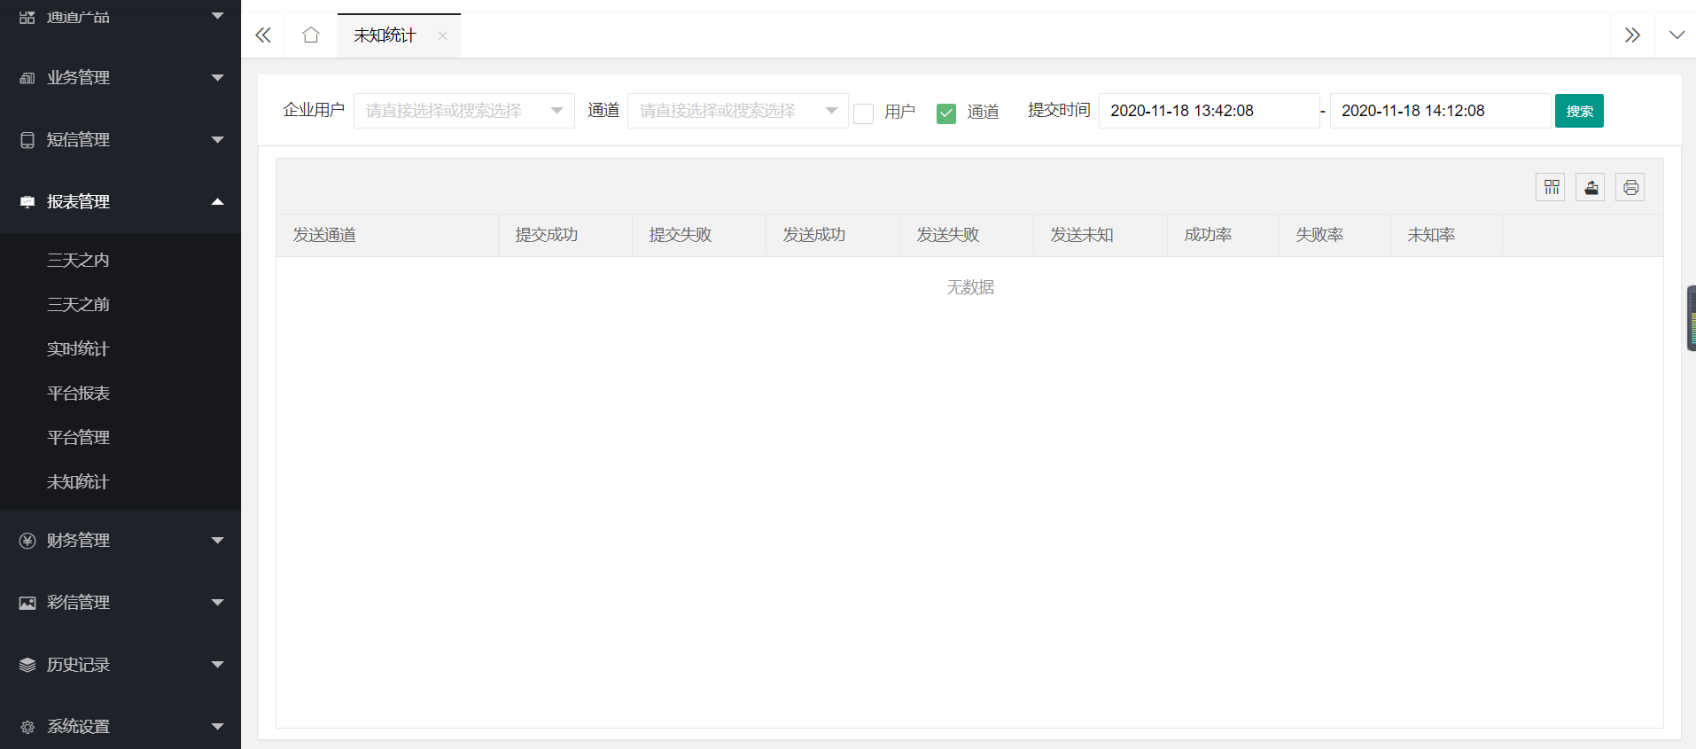

## 10 财务管理

### 10.1 充值记录

充值记录页面显示管理平台给没有代理商的企业用户充值的记录。管理人员可以根据需要对充值记录修改充值状态的支付方式和上传支付凭证。

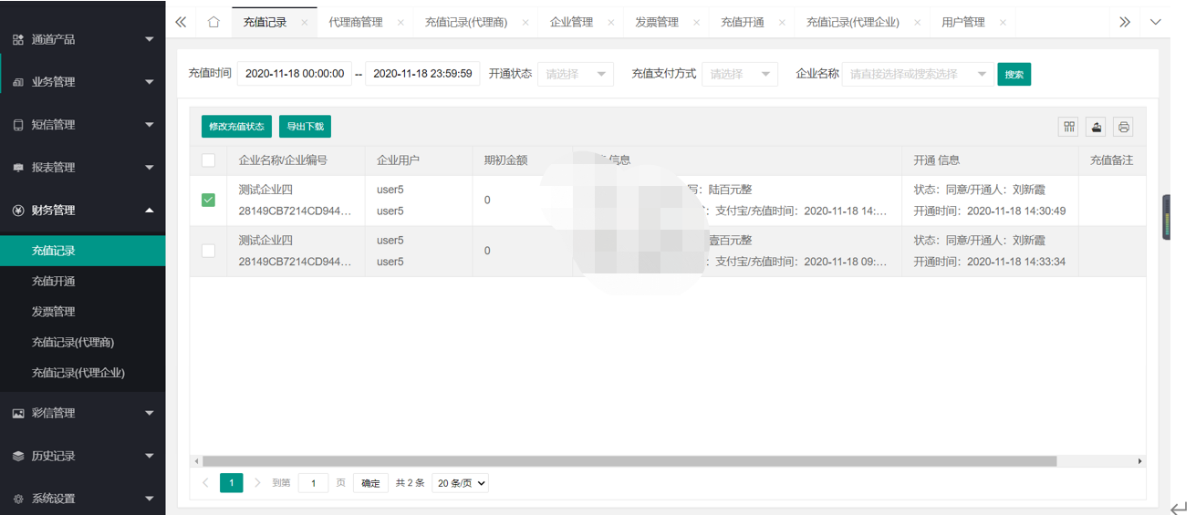

补充说明： 可以导出下载查询到的数据。

### 10.2 充值开通

管理平台给企业用户充值后，需要开通一下才能使用充值的金额。充值开通页面显示管理平台给企业用户充值后未开通充值的数据记录。

#### 10.2.1 开通充值

操作步骤：

1. 充值开通页面，选择一条未开通的数据，点击【开通记录】按钮；
2. 选择开通同意，点击【确定】按钮，开通充值即可成功。

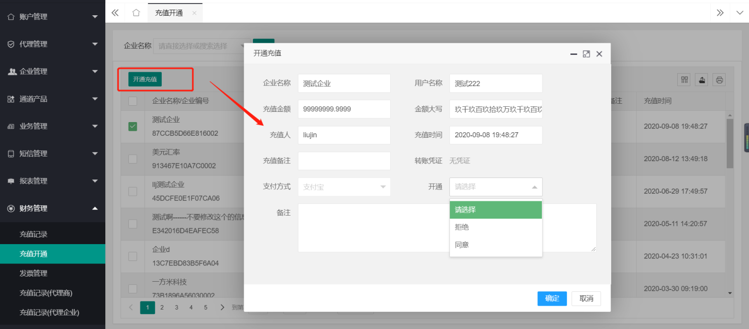

### 10.3 发票管理

发票管理页面显示所有下游用户提交的发票信息。用户提交的发票需要平台管理人员审核才能通过。

#### 10.3.1 发票审核

操作步骤：

1. 发票管理页面，选择一条待审核的数据，点击【发票审核】按钮；
2. 核对发票信息，选择处理状态，点击【确定】，即可审核完成。

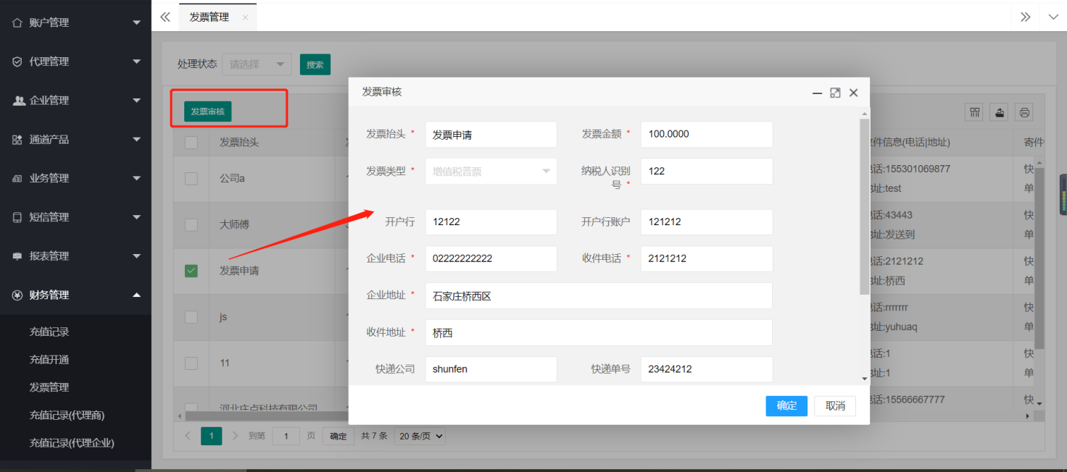

### 10.4 充值记录（代理商）

该页面显示管理平台给代理商充值的数据记录。管理员可以根据代理商名称查看某个代理商的所有充值记录。

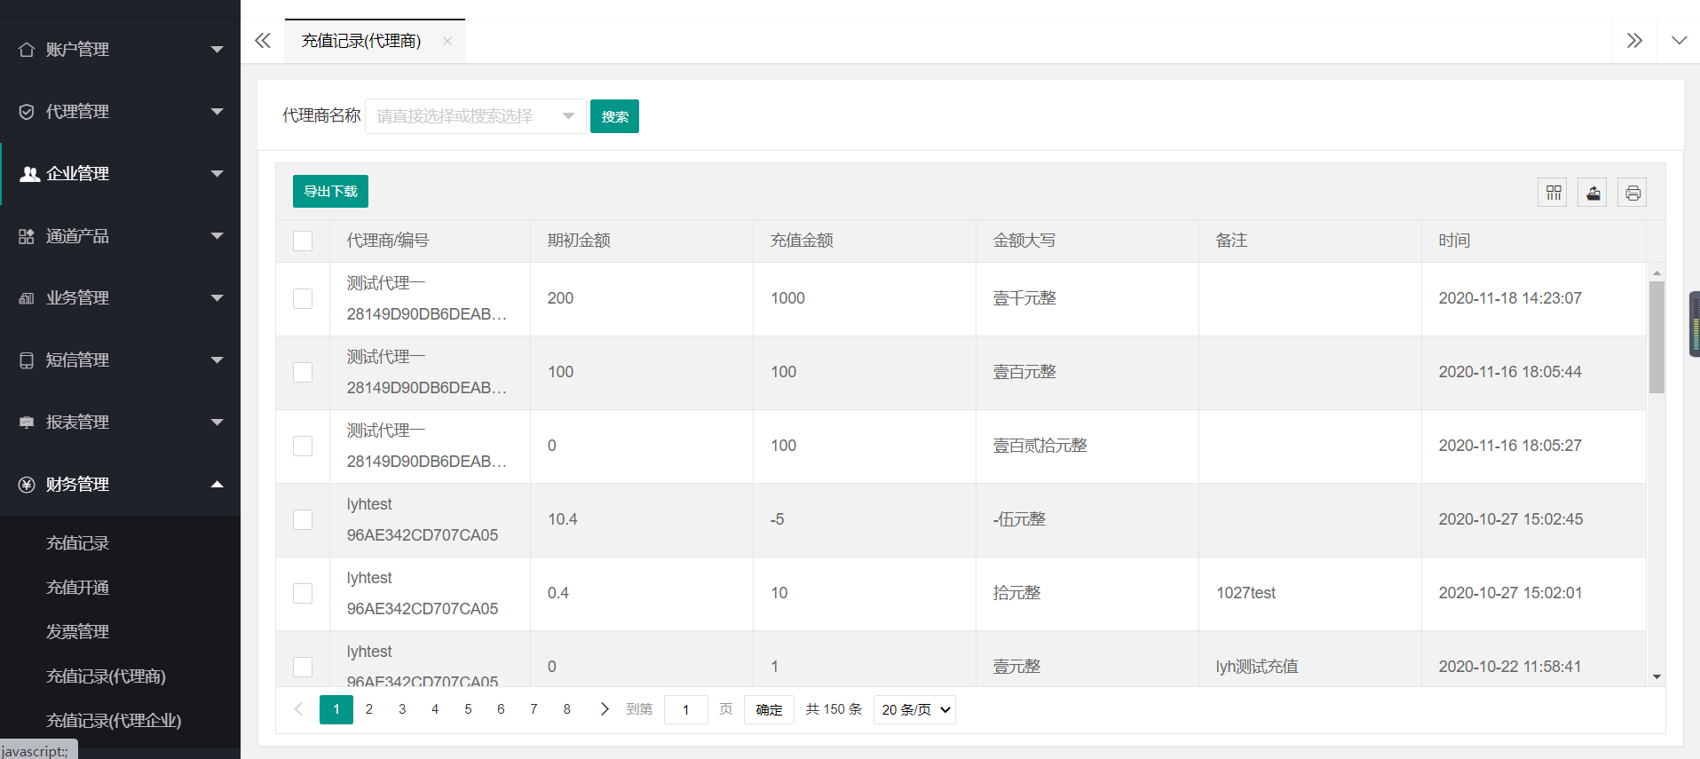

补充说明：可以导出下载查询到的数据。

### 10.5 充值记录（代理企业）

该页面显示管理平台下代理商给各自的企业用户充值的数据记录。

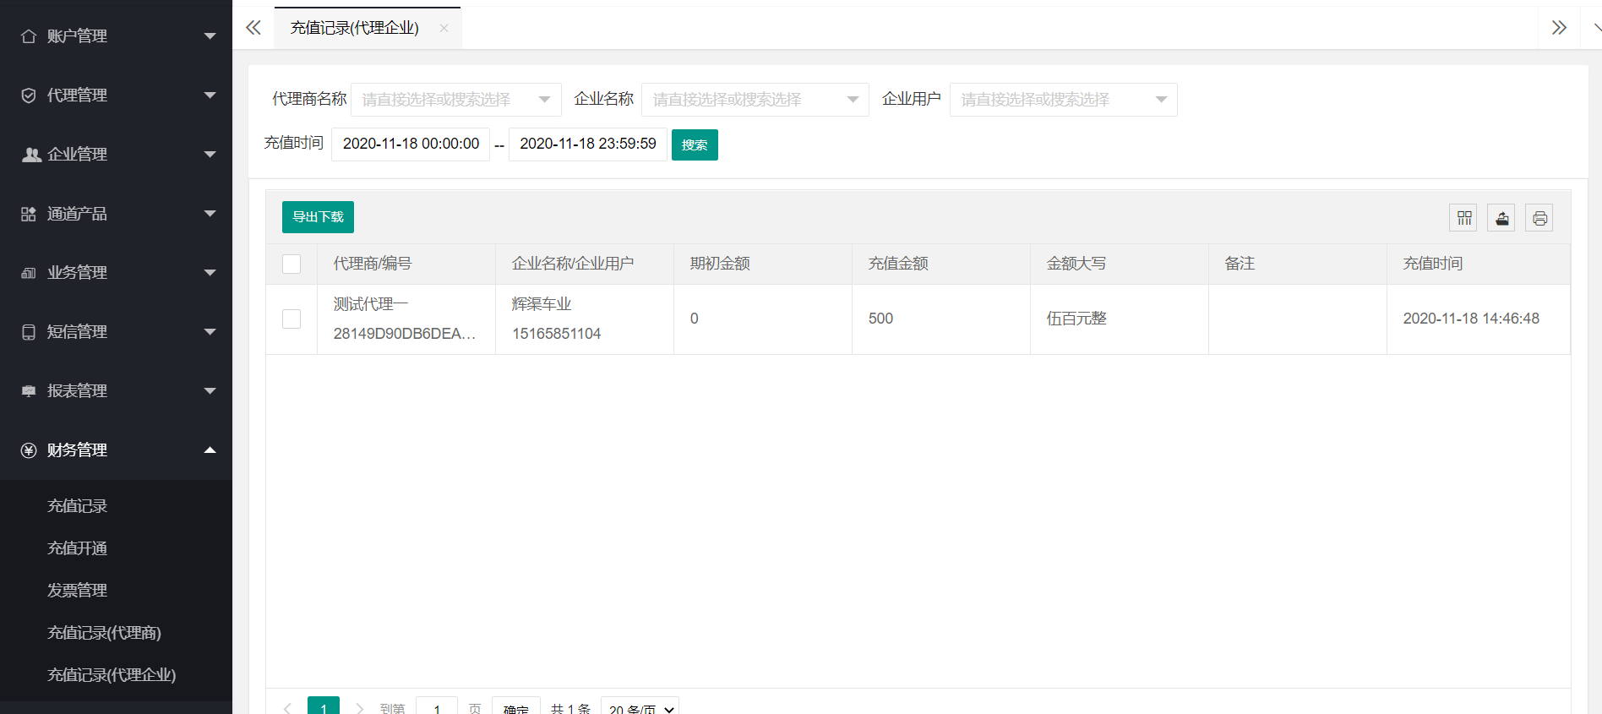

补充说明：可以导出下载查询到的数据。

## 11. 彩信管理

彩信管理模块对彩信素材和模板进行添加、删除、审核操作。

### 11.1 素材管理

素材管理页面显示管理平台给企业用户添加的素材数据和所有下游用户添加的素材数据。所有下游用户提交的素材都需要在管理平台审核才能正常使用。

#### 11.1.1 添加素材

管理平台给企业用户添加的数据不需要审核，企业用户可以直接使用。

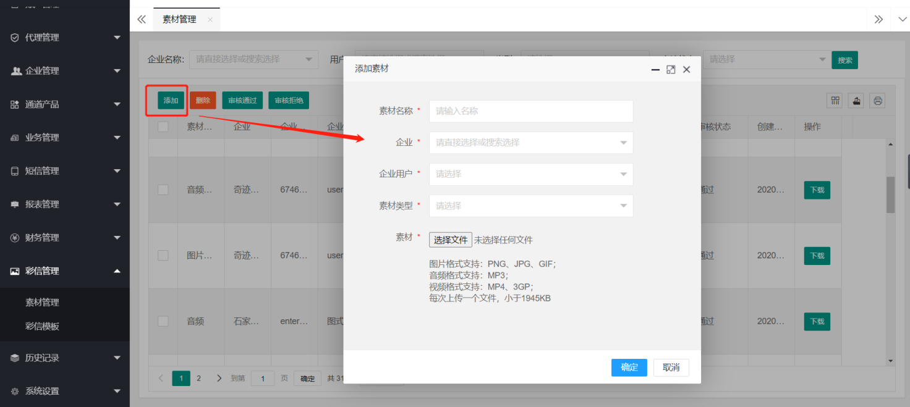

#### 11.1.2 删除素材

操作步骤：

1. 素材管理页面，选择一条或者多条素材数据，点击【删除】按钮；
2. 确认小窗口，点击【确定】按钮，即可删除成功。

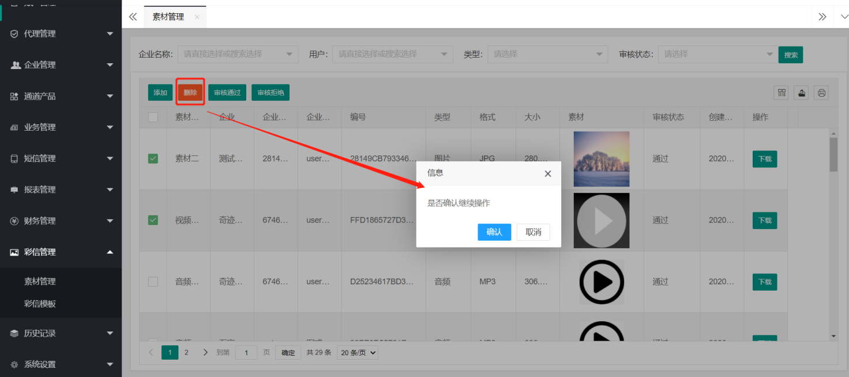

#### 11.1.3 审核通过

下游用户添加的素材需要审核，审核通过之后才能正常使用。可以批量审核。

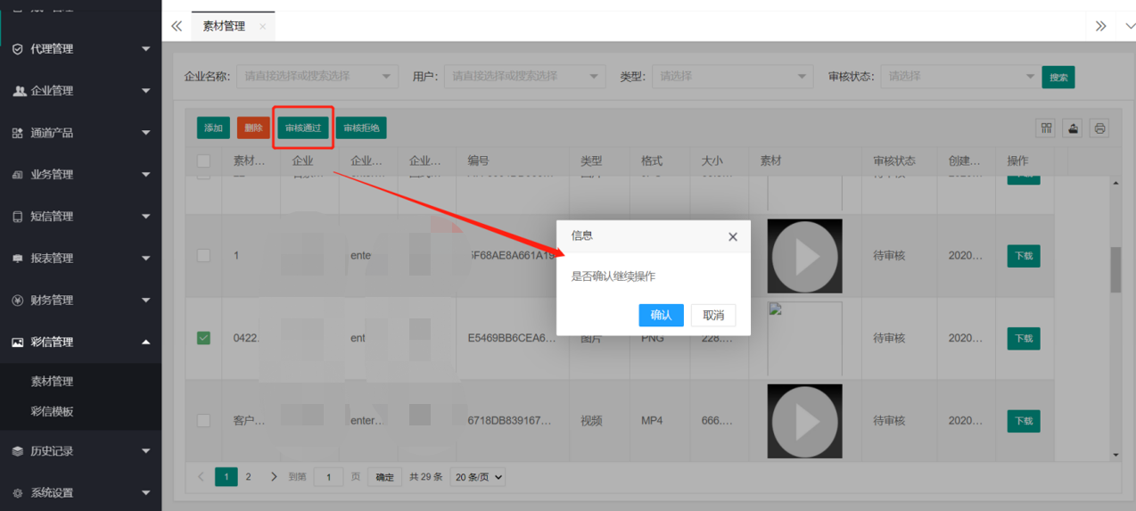

### 11.2 彩信模板

彩信模板页面显示管理平台给企业用户添加的模板和所有下游用户添加的彩信模板数据。

#### 11.2.1 添加彩信模板

所有添加的彩信模板都需要审核，通过审核之后才能正常使用。

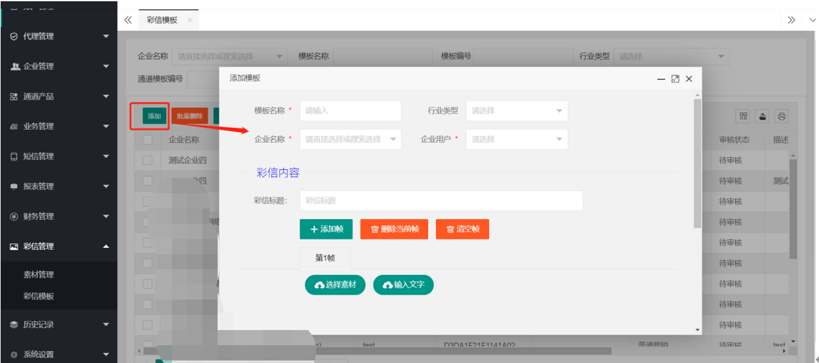

#### 11.2.2 批量删除

可以批量删除数据。

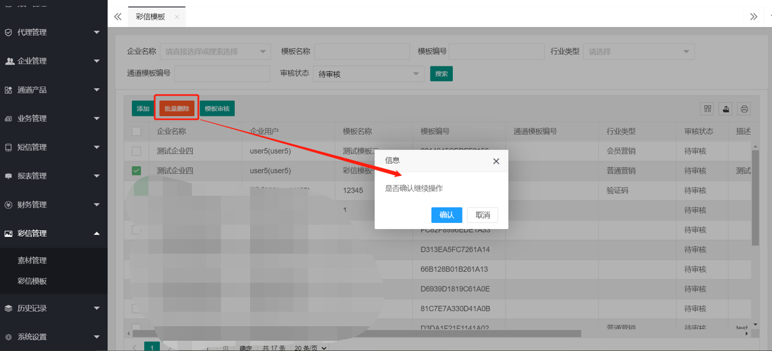

#### 11.2.3 模板审核

只有审核通过的彩信模板才能正常使用。

操作步骤：

1. 彩信模板页面，选择一条待审核状态的数据，点击【模板审核】按钮；
2. 输入需要的数据，选择审核通过，点击【确定】按钮，即可成功。

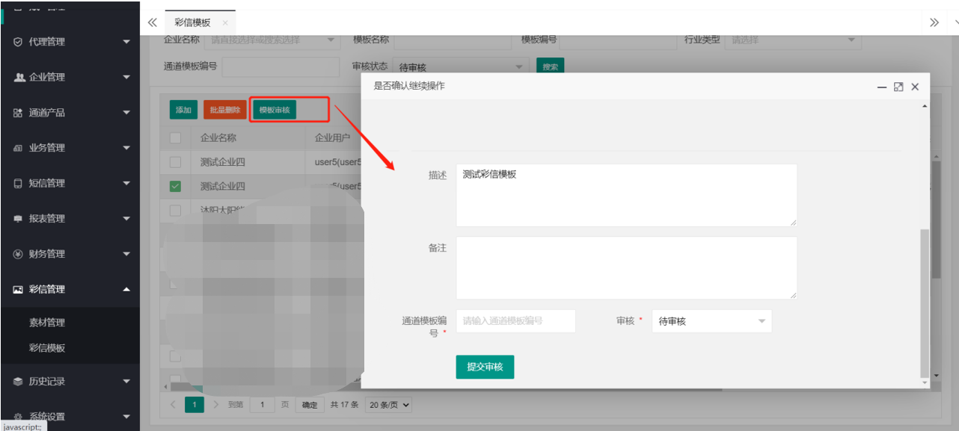

补充说明：审核时需要添加通道模板编号。

## 12 系统设置

系统设置是管理人员对平台的基础设置和性能参数以及相关操作日志的查询，相关产品数据运行进行告警配置。

### 12.1 基础设置

基础设置页面显示当前系统的基础设置，如数据库版本。

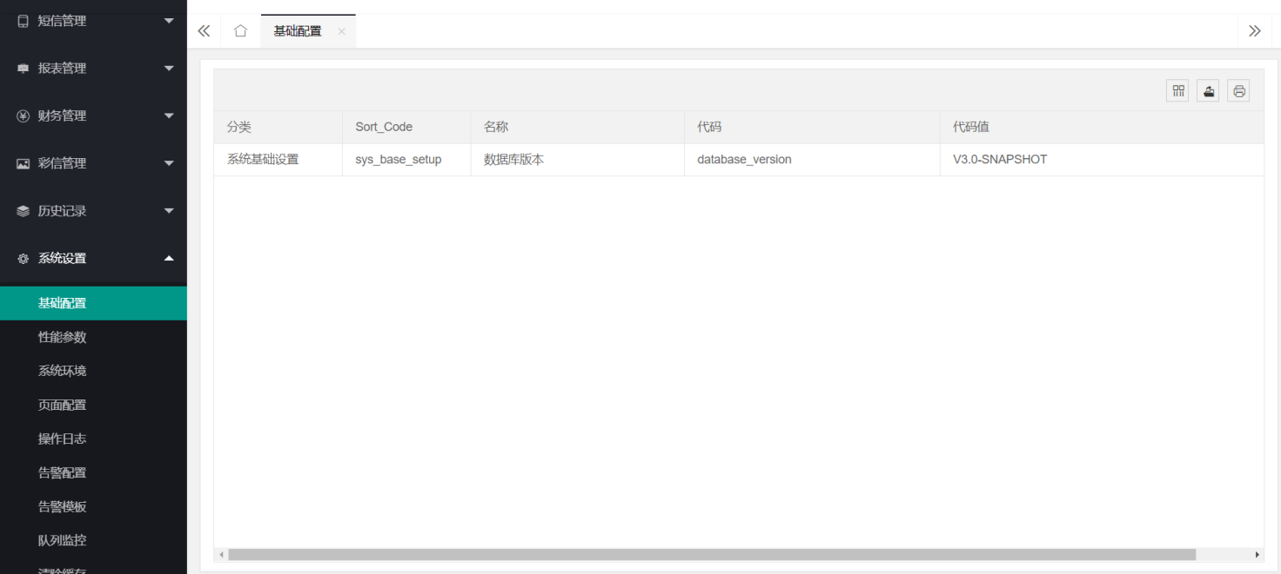

### 12.2 性能参数

管理人员查看性能参数。

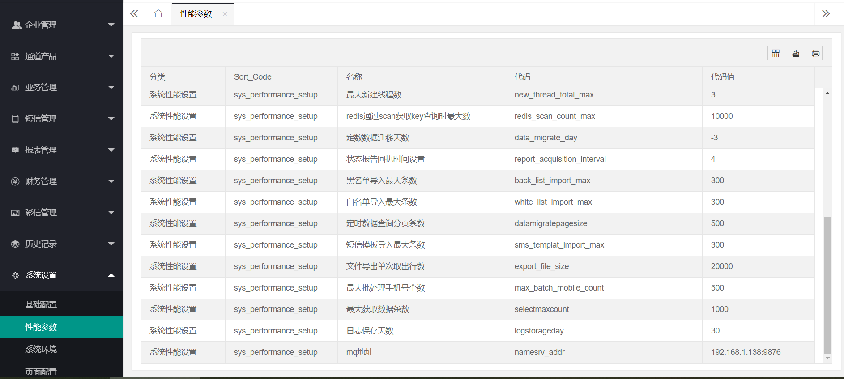

### 12.3 系统环境

管理人员可以查看系统环境参数。

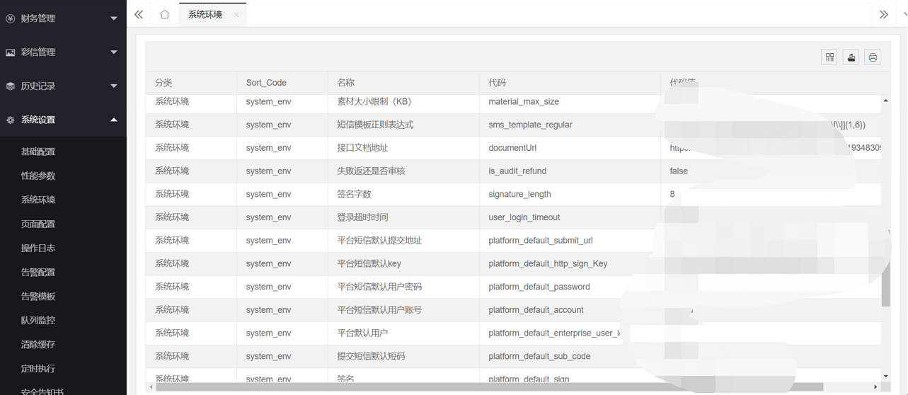

### 12.4 页面配置

管理人员可以查看页面配置的一些参数。

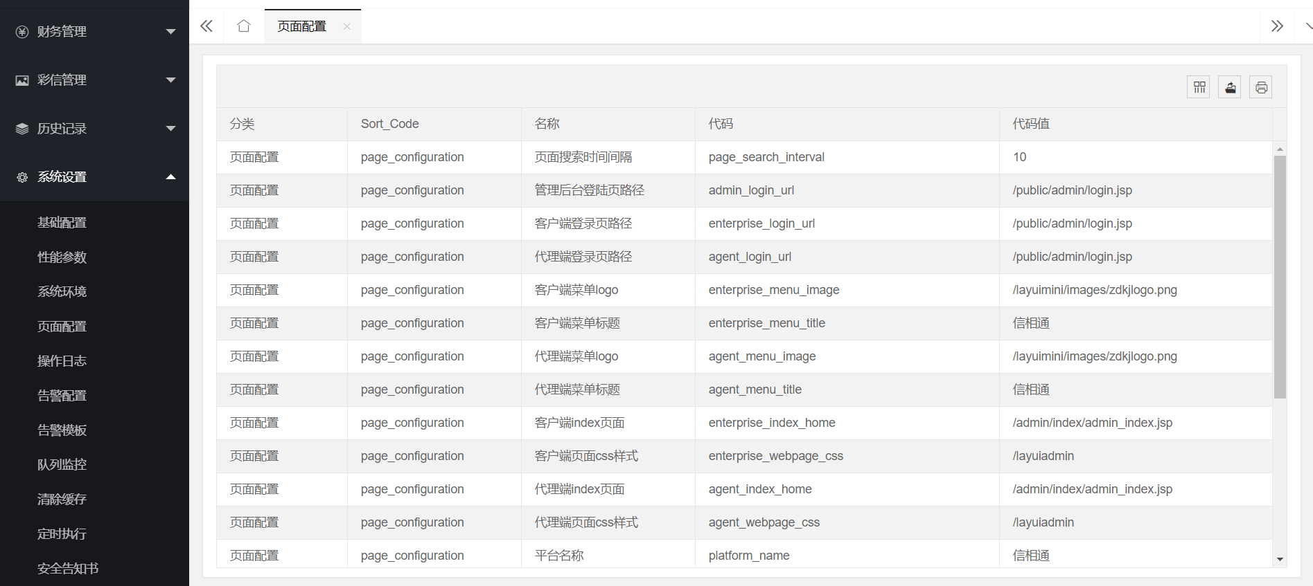

### 12.5 操作日志

操作日志页面会显示管理平台所有的操作，记录什么人在什么时候进行了什么操作。

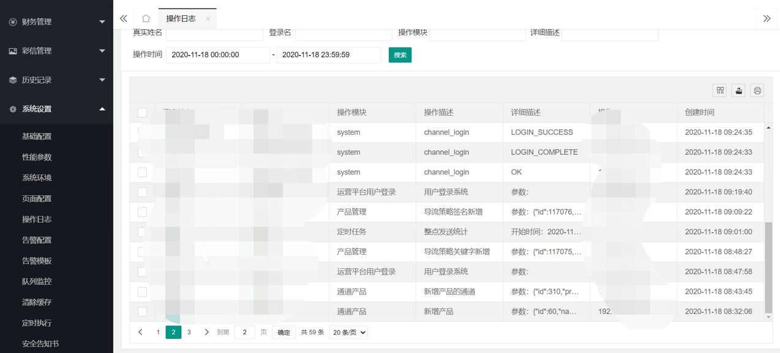

### 12.6 告警配置

告警配置页面是设置一些告警，用于对平台用户使用情况的监控，当出现配置的告警情况时，自动发送短信给平台用户进行相应的提醒。开启状态的告警才能正常发挥作用。

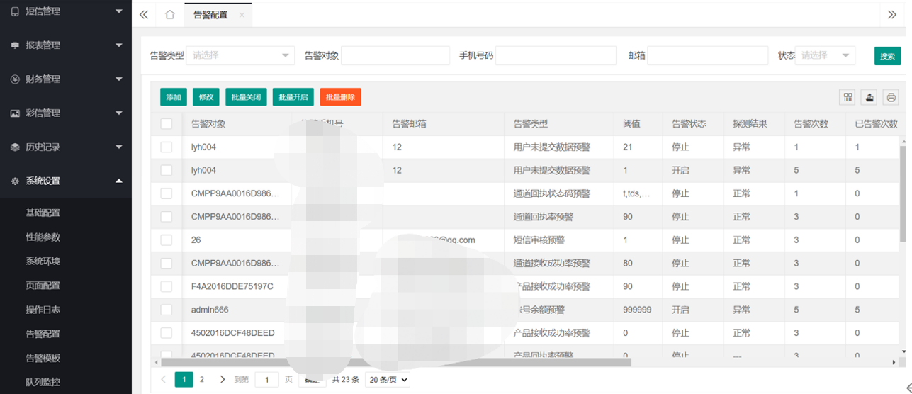

#### 12.6.1 添加告警

操作步骤：

告警配置页面，点击【添加】按钮；

根据需要添加数据，点击【确定】按钮，即可添加成功。

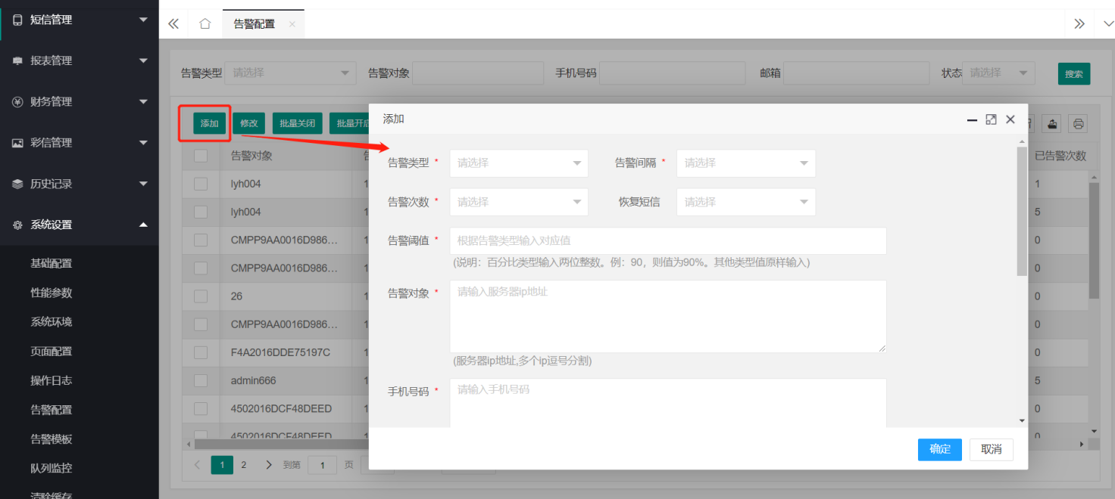

#### 12.6.2 修改告警

根据需要修改告警配置信息。

操作步骤：

1. 告警配置页面，选择一条数据，点击【修改】按钮；
2. 修改需要的数据，点击【确定】按钮，即可修改成功。

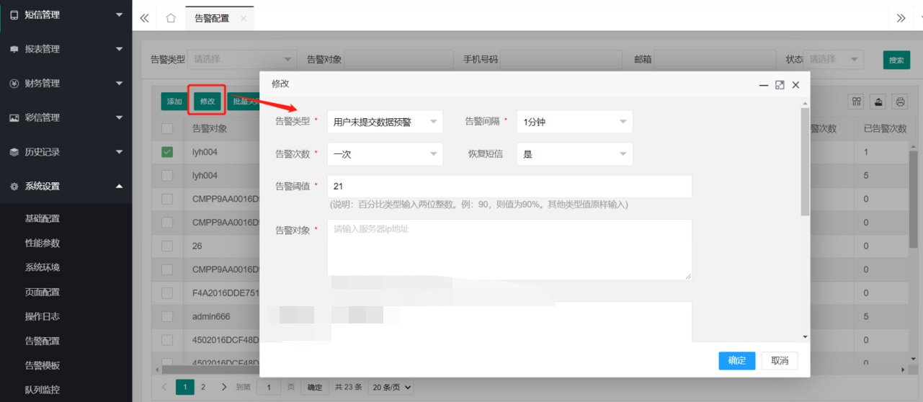

#### 12.6.3 批量关闭

将不需要的告警配置批量关闭，关闭的告警配置不再起作用。

操作步骤：

1. 告警配置页面，选择一条或者多条开启状态的数据，点击【批量关闭】按钮；
2. 确认小窗口，点击【确定】按钮，记录关闭成功。

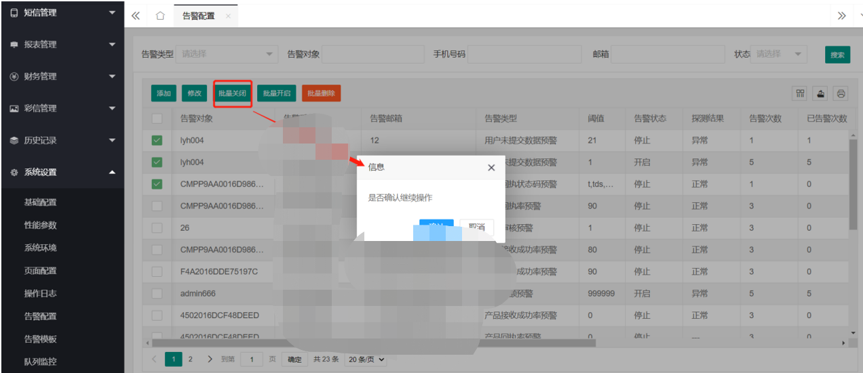

#### 12.6.4 批量开启

将关闭状态的告警配置开启，开启后可正常使用。

操作步骤：

1. 告警配置页面，选择一条或者多条关闭状态的告警配置数据，点击【批量开启】按钮；
2. 确认小窗口，点击【确定】按钮，即可开启成功。

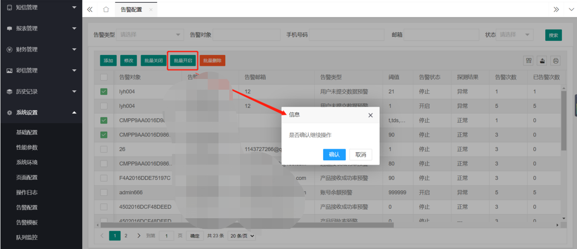

#### 12.6.5 批量删除

将不需要的告警配置信息删除。

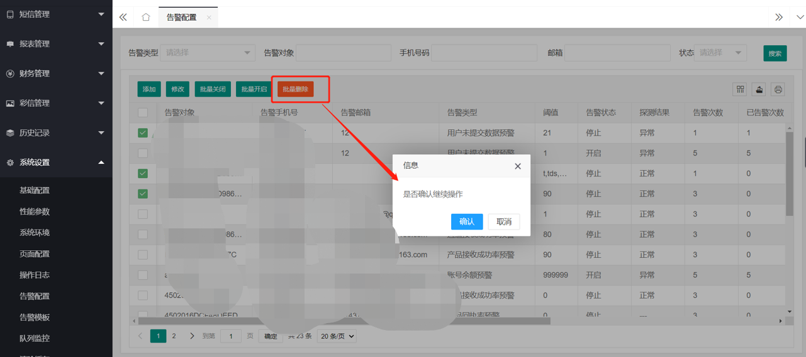

#### 12.6.6 告警类型说明

【用户未提交数据预警】：在设定的时间段内，在设置的时间间隔内，用户没有提交短信，则会预警异常，发送预警短信。

【通道回执状态码预警】：需要预警的通道的短信回执状态中含有设置的状态码，则会预警异常，发送预警短信。

【产品流速预警】：在设置的时间间隔内，需要预警的产品流速低于设置的阈值，则会预警异常，发送预警短信。产品流速=产品提交的短信数量/间隔时间。

【产品提交成功率预警】：在设置的时间间隔内，产品提交成功率小于设置的阈值，则会预警异常，发送预警短信。产品提交成功率=提交短信成功的短信数量/提交的短信总数。

【产品接收成功率预警】：在设置的时间间隔内，需要预警的产品接收成功率低于设置的阈值，则会预警异常，发送预警短信。产品接收成功率=成功状态的回执/提交成功的短信。

【产品回执率预警】：在设置的时间间隔内，需要预警的产品回执率低于设置的阈值，则会预警异常，发送预警短信。产品回执率=提交状态为成功的回执/提交成功的短信。

【短信审核预警】：在设置的时间间隔内，待审核页面有未审核的短信，则会预警异常，发送预警短信。

【服务器探测预警】：在设置的时间间隔内，需要预警的服务器异常，则会预警异常，发送预警短信。

【通道流速预警】：在设置的时间间隔内，需要预警的通道流速低于设置的阈值，则会预警异常，发送预警短信。通道流速=通道提交的短信数据/间隔时间。

【通道提交成功率预警】：在设置的时间间隔内，通道提交的短信成功率小于设置的阈值，则会预警异常，发送预警短信。通道短信提交成功率=通道提交短信成功的短信/通道提交的短信总数。

【通道接收成功率预警】：在设置的时间间隔内，需要预警的通道接收成功率低于设置的阈值，则会预警异常，发送预警短信。通道接收成功率=成功状态的回执/提交成功的短信。

【通道回执率预警】：在设置的时间间隔内，需要预警的通道回执率低于设置的阈值，则会预警异常，发送预警短信。通道回执率=提交状态为成功的回执/提交成功的短信。

【通道余额预警】：通道余额小于设置的阈值，则会预警异常，发送预警短信。

【账号余额预警】：用户的账号余额小于设置的阈值，则会预警异常，发送预警短信。

### 12.7 告警短信模板

该页面显示所有的告警短信模板，有告警发生时，会根据这个页面相对应的短信模板发送短信。

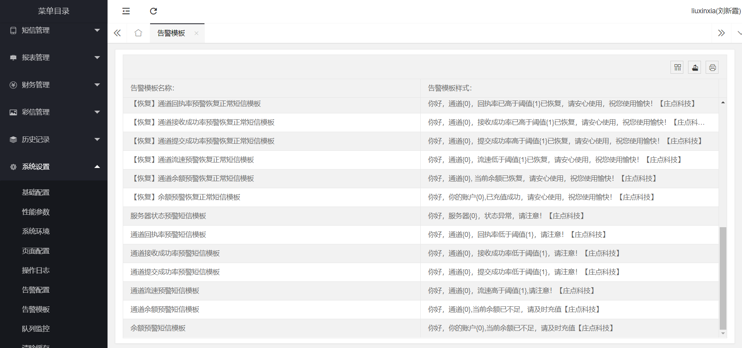

### 12.8 队列监控

可以看到队列的详情，消息总数，已经消费数，未消费数。未消费数即积压数量。可以点击【详情】查看每个队列的详情，也可以删除队列，但是删除须谨慎。不建议删除操作，可能会造成不必要的麻烦。

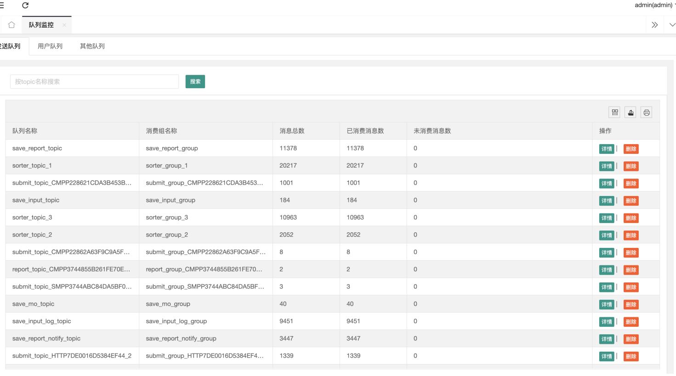

### 12.9 清除缓存

非程序维护人员严禁使用和操作！

### 12.10 定时执行

如果数据汇总失败可以手动执行数据汇总，失败返还。

## 13 5G短信管理

5G短信管理模块主要包括5G短信记录、素材管理、5G短信模板管理等功能。

### 13.1 发件箱

发件箱显示所有下游用户提交的批次记录。运营人员可以根据企业名称、提交账户、批次号、手机号码、消息内容、分拣时间查询数据。目前只能在企业端提交的短信，一次提交了很多条，这里只显示1条记录，号码是多个，一批最多500个号码。同时长短信内容在这里也是一条记录。点击【查看详情】可以看到这批短信的详细内容。

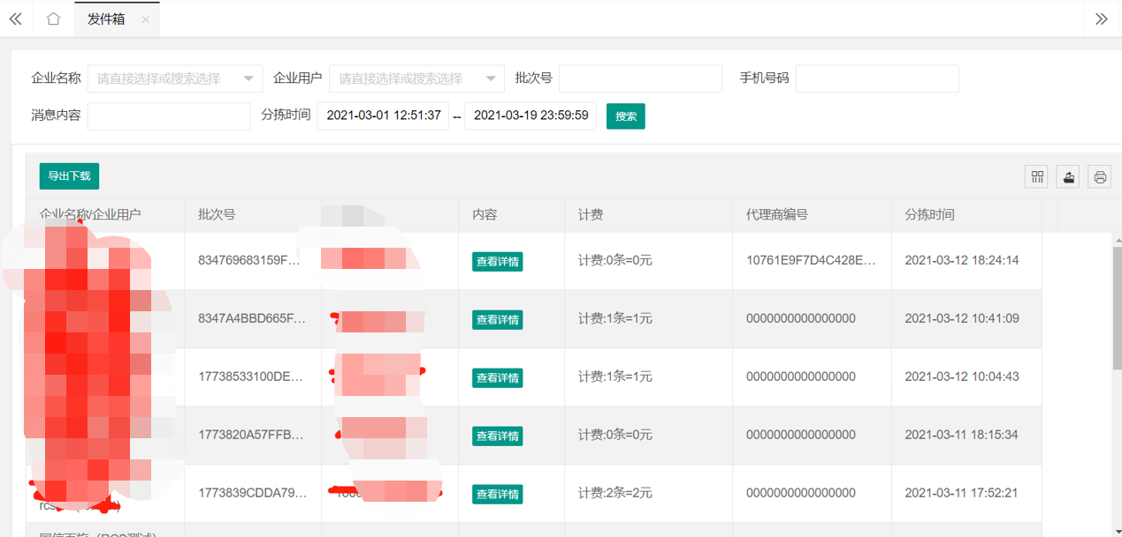

**补充说明：** 可以导出下载详细数据。

### 13.2 发送记录

发送记录显示短信发送记录。可以看到每条记录的提交状态，提交时间，发送内容等信息，这里显示的是单条的发送记录，每一条对应提交到上游的每一条记录。可以通过查询条件来详细查询发送记录。如果需要导出发送记录点击【导出下载】按钮导出，导出条件和查询条件共用，导出后到导出下载里面去下载。

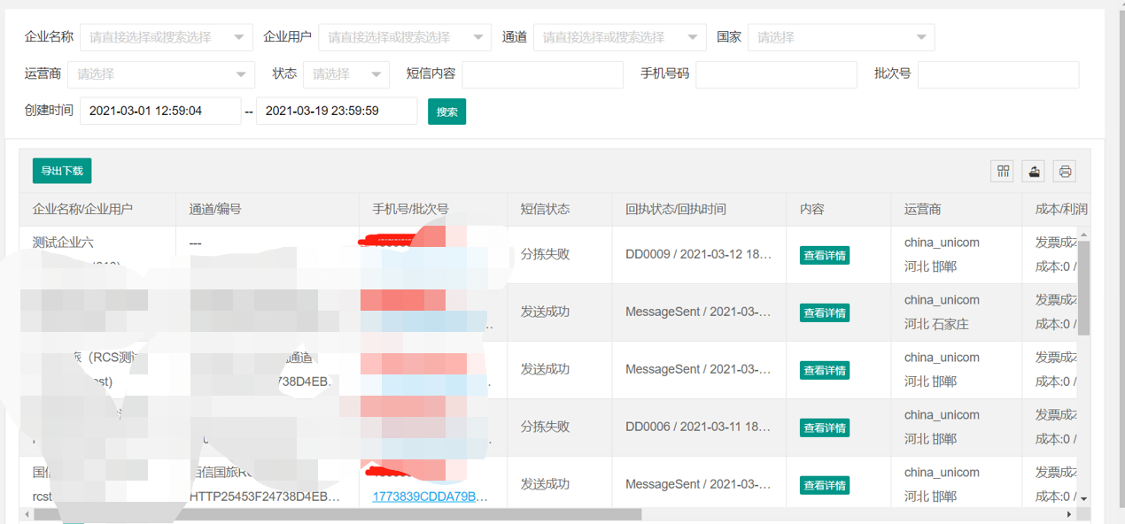

**补充说明：** 可以导出下载详细数据。

### 13.3 素材管理

素材管理页面显示管理平台给企业用户添加的素材数据和所有下游用户添加的素材数据。所有下游用户提交的素材都需要在管理平台审核并且送审通过后才能正常使用。

#### 13.3.1 添加素材

新添加的素材都是待审状态，需要审核通过、送审通过后才能正常使用。

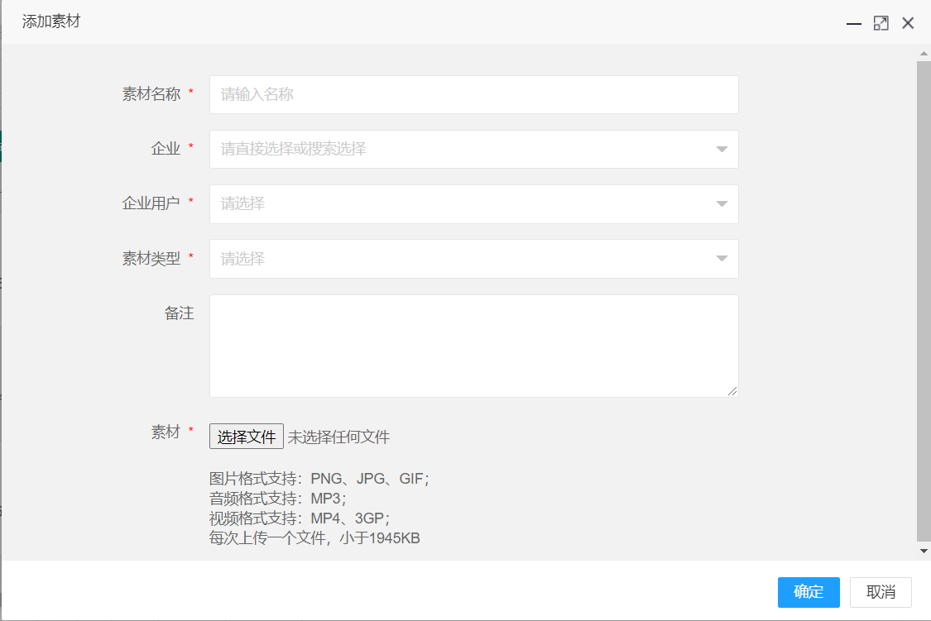

#### 13.3.2 删除素材

操作步骤：

（1）素材管理页面，选择一条或者多条素材数据，点击【删除】按钮；

（2）确认小窗口，点击【确定】按钮，即可删除成功。

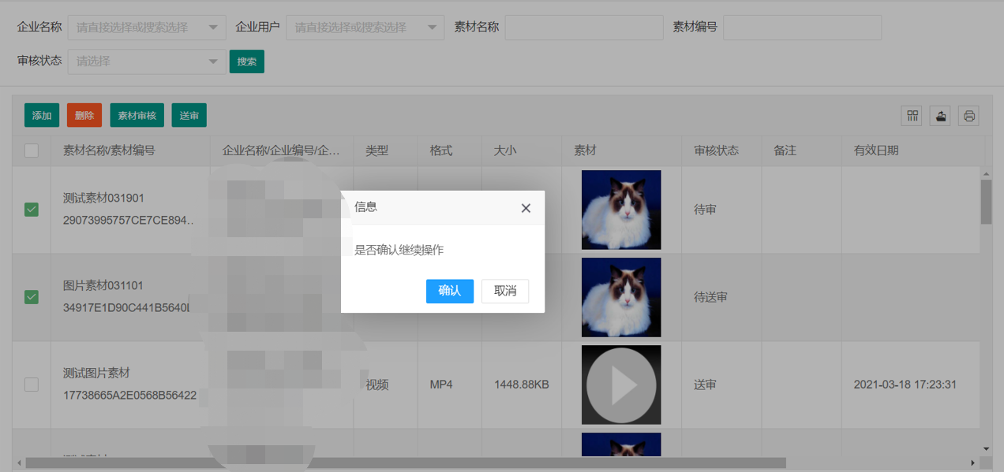

#### 13.3.3 审核通过

添加的素材需要审核，审核通过的素材才可以送审。

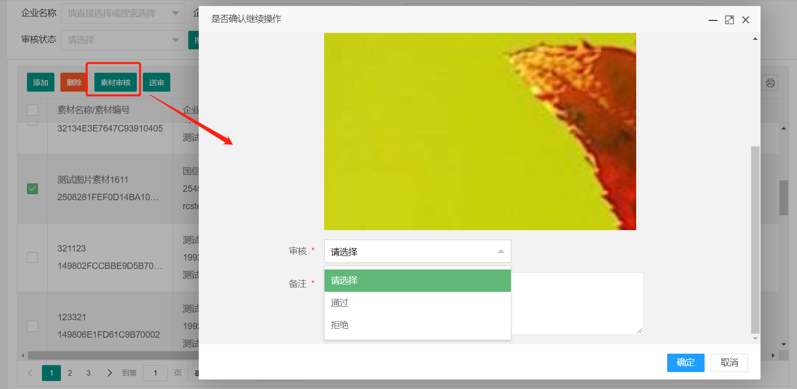

#### 13.3.4 送审

审核通过的素材需要送审，送审需要选择5G账号，通过5G通道提交到上游，上游通过审核后，才可以正常使用。

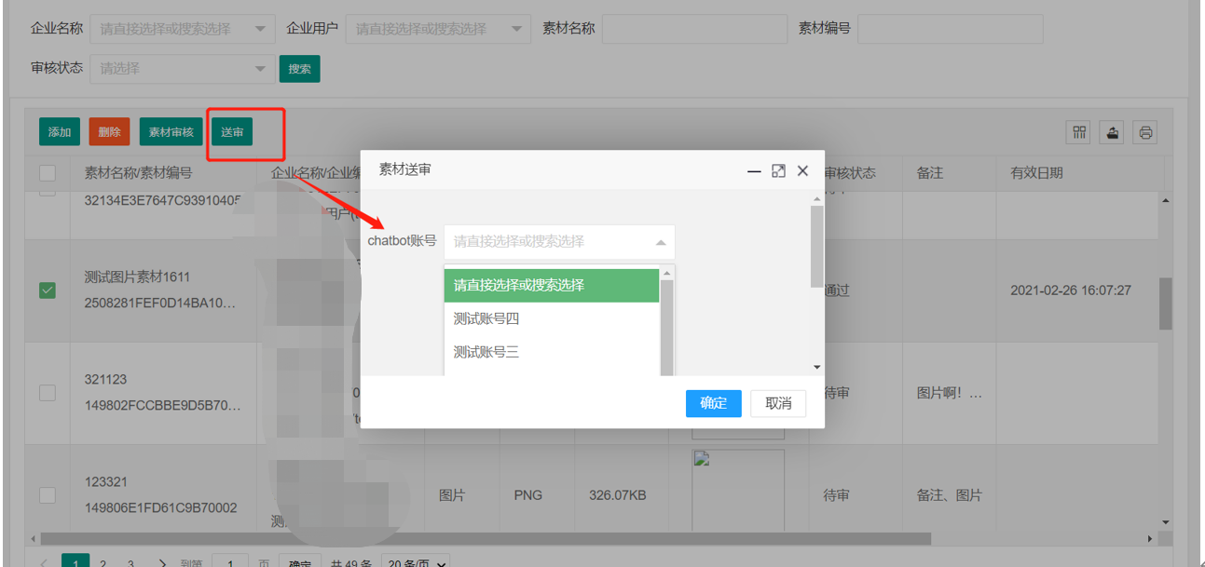

### 13.4 静态菜单

该模板展示企业端设置的静态菜单。静态菜单是设置收到5G短信的手机用户在打开5G短信是展示的页面。

#### 13.4.1 账号绑定

企业端自定义设置的静态菜单，需要绑定到相应的5G通道才可以正常使用。

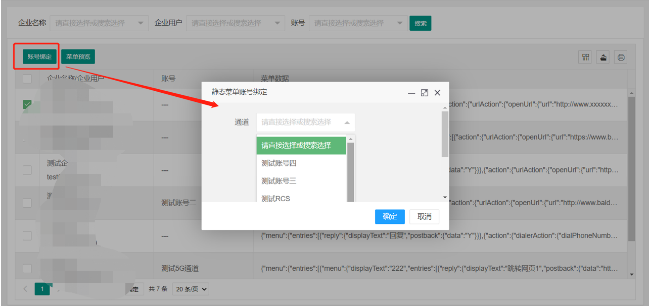

#### 13.4.2 菜单预览

点击【菜单预览】按钮，可查看某企业的静态菜单详细信息。

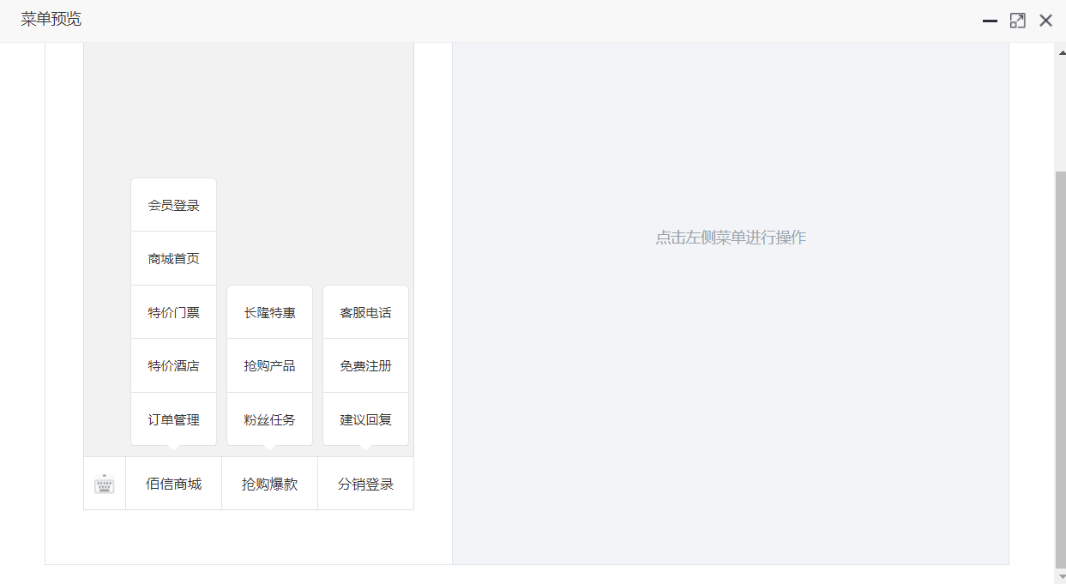

### 13.5 5G账号

5G账号是由上游提供的信息，5G通道绑定5G账号才可以正常发送短信。模块功能包括：添加、修改。

#### 13.5.1 添加5G账号

我们要想发送5G短信那我们肯定需要先创建一个5G账号，所以点击【添加】按钮，弹出添加用户窗口，账号名称起一个自己能看懂的就可以。版本号默认为v1，可以不填写。选择需要的企业、企业用户、通道。接入号、域名、应用id、App_Key是上游提供的对接数据。请求url是访问上游的根目录地址。素材上传url是上游保存素材的地址。

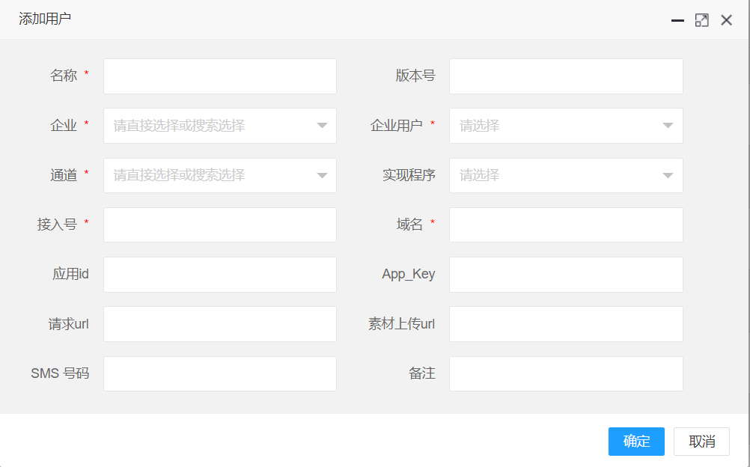

#### 13.5.2 修改5G账号

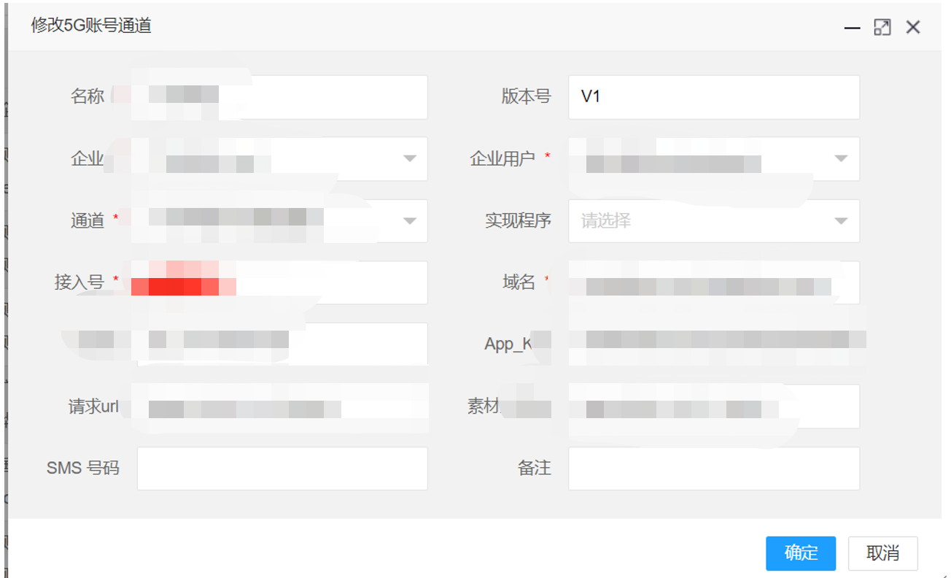

#### 13.5.3 查看素材

点击【查看素材】按钮，会跳转到通道素材页面，显示这个账号下送审的所有素材信息。

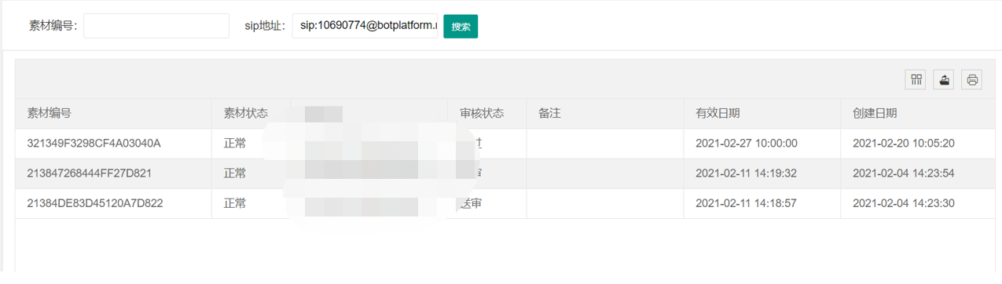

### 13.6 通道素材

通道素材页面显示所有送审的素材信息。

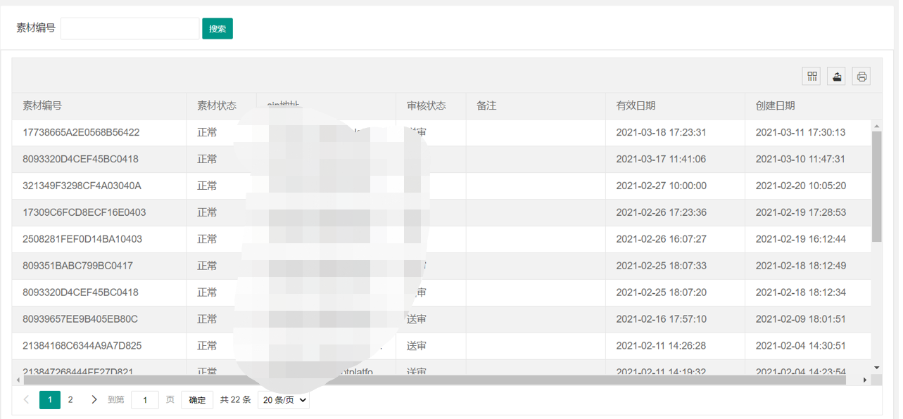

### 13.7 5G模板

5G模块页面显示用户在企业端添加的5G短信模板信息。

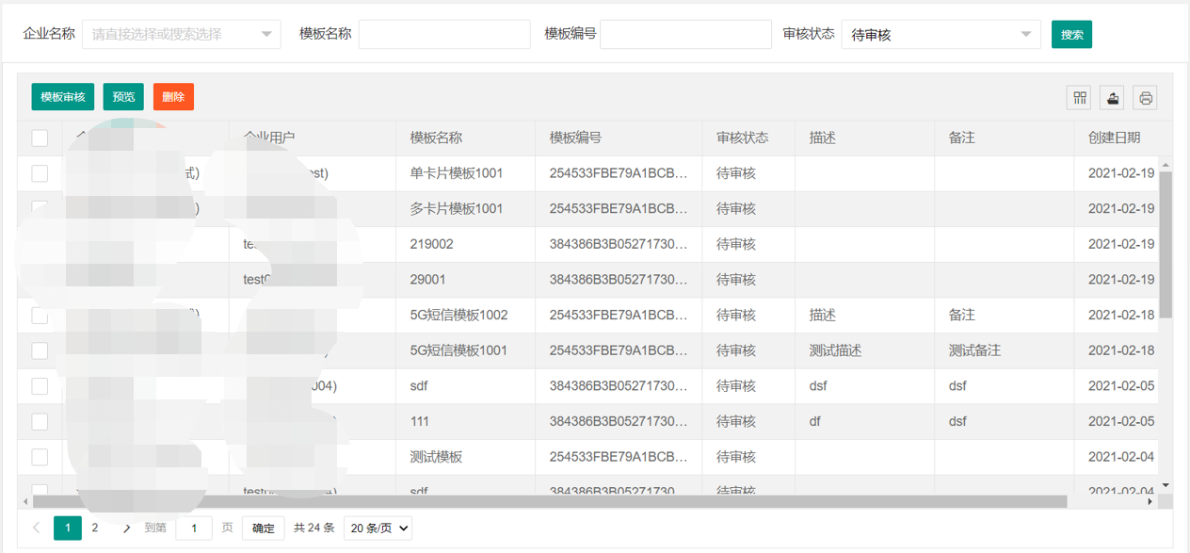

#### 13.7.1 模板审核

企业端添加的模板，需要审核后才能正常使用。

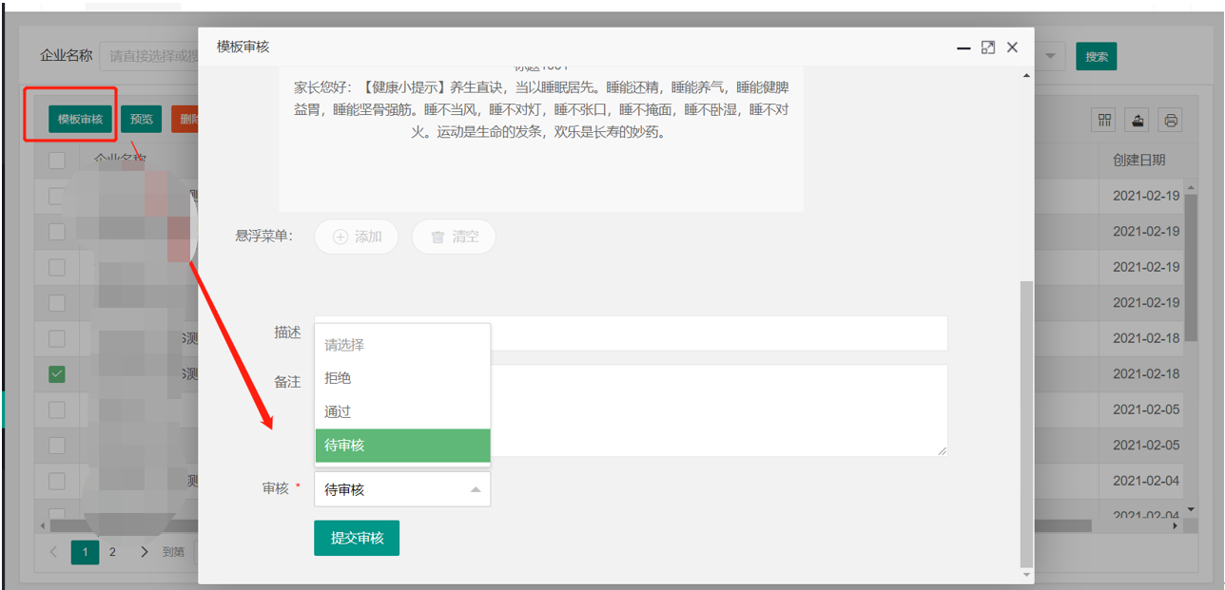

#### 13.7.2 模板预览

点击【预览】按钮，可以浏览模板的详细信息。

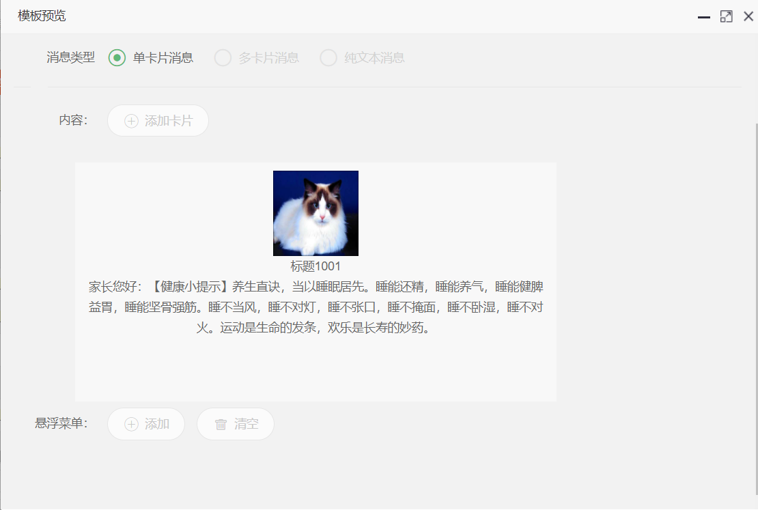

#### 13.7.3 删除

点击【删除】按钮，可以删除模板信息，可以批量删除。

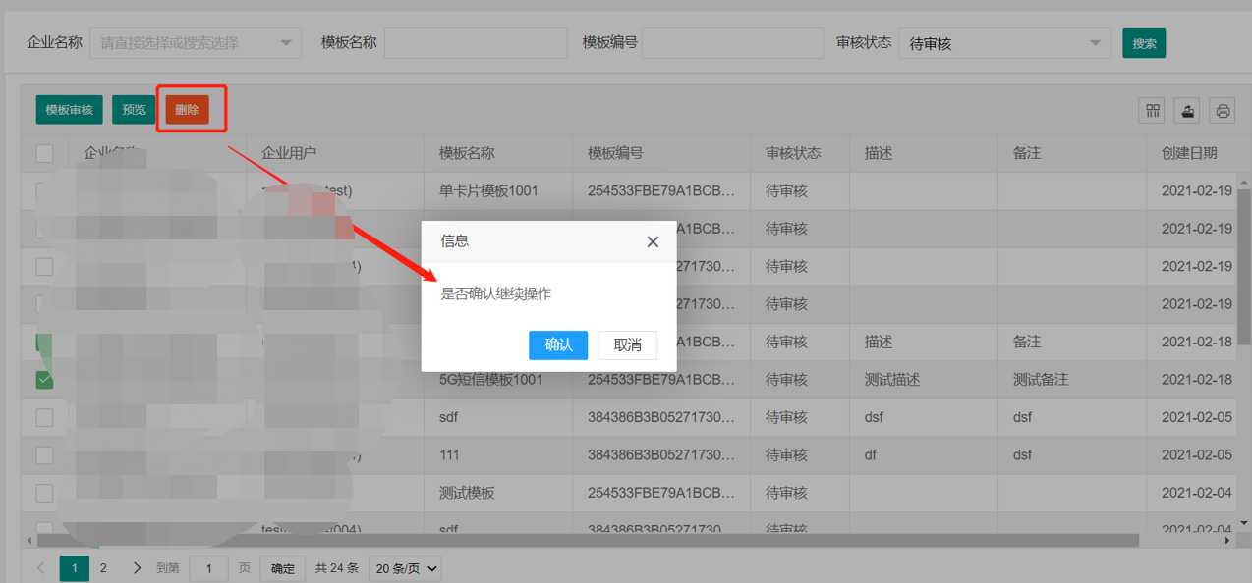

### 13.8 收件箱

收件箱显示收到的手机号回复的信息数据，管理员可以根据企业名称、手机号码、消息内容查询客户反馈的MO信息。

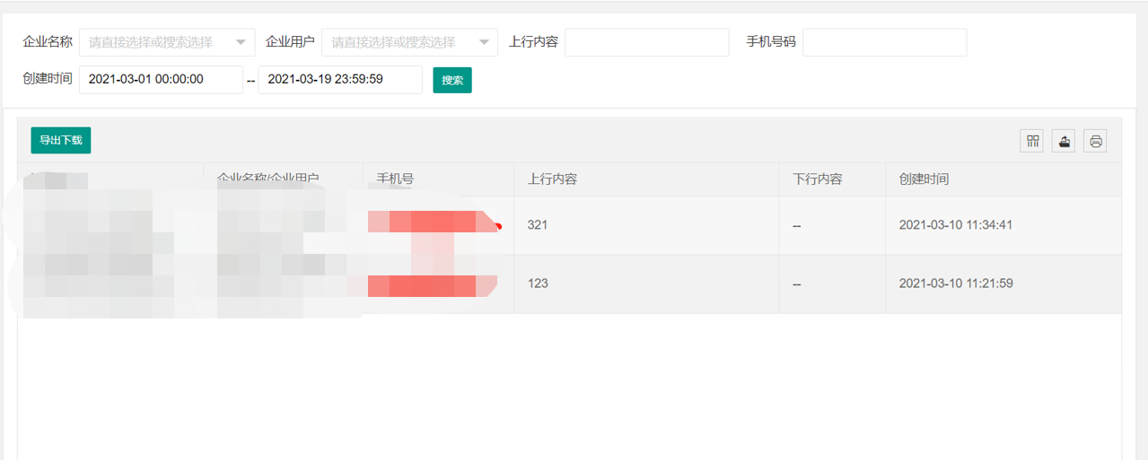

**补充说明：** 可以导出下载详细数据。